TRƯỜNG ĐẠI HỌC TÀI NGUYÊN VÀ MÔI TRƯỜNG TP.HCM
KHOA CÔNG NGHỆ THÔNG TIN

ĐỒ ÁN MÔN HỌC
ĐẢM BẢO CHẤT LƯỢNG VÀ KIỂM THỬ PHẦN MỀM

AUTOMATION FOR DESKTOP APP

Giảng viên hướng dẫn: ThS. Phạm Trọng Huynh
Sinh viên thực hiện: Hoàng Thanh Trà
Mã số sinh viên: 1150080120
Lớp: 11_ĐH_CPNM2
Khoá: 2022 – 2026

TP. Hồ Chí Minh, tháng 3 năm 2026
TRƯỜNG ĐẠI HỌC TÀI NGUYÊN VÀ MÔI TRƯỜNG TP.HCM
KHOA CÔNG NGHỆ THÔNG TIN


ĐỒ ÁN MÔN HỌC
ĐẢM BẢO CHẤT LƯỢNG VÀ KIỂM THỬ PHẦN MỀM

AUTOMATION FOR DESKTOP APP

Giảng viên hướng dẫn: ThS. Phạm Trọng Huynh
Sinh viên thực hiện: Hoàng Thanh Trà
Mã số sinh viên: 1150080120
Lớp: 11_ĐH_CPNM2
Khoá: 2022 – 2026

TP. Hồ Chí Minh, tháng 3 năm 2026
LỜI CẢM ƠN
Trước tiên, em xin bày tỏ lòng biết ơn sâu sắc đến Khoa Công nghệ thông tin, Trường Đại học Tài nguyên và Môi trường TP.HCM, nơi đã tạo điều kiện thuận lợi, cung cấp môi trường học tập, nghiên cứu và thực hành để em có thể áp dụng những kiến thức đã học vào thực tế.
Em cũng xin gửi lời cảm ơn chân thành đến TS Dương Thị Thúy Nga — giảng viên hướng dẫn, người đã tận tình chỉ bảo, định hướng, và truyền đạt những kiến thức quý báu, giúp em từng bước hoàn thiện đề tài “Xây dựng ứng dụng theo dõi vụ mùa và năng suất cây trồng”. Sự tận tâm, nhiệt huyết và những góp ý quý giá của cô chính là nguồn động lực lớn để em hoàn thành tốt đồ án này.
Bên cạnh đó, em xin cảm ơn gia đình, bạn bè, và các anh chị đã luôn đồng hành, động viên, hỗ trợ, chia sẻ kinh nghiệm cũng như góp ý chân thành, giúp em vượt qua những khó khăn trong suốt quá trình thực hiện đồ án.
Dù đã cố gắng hết sức để hoàn thiện đề tài, nhưng do thời gian hạn chế và kinh nghiệm còn non trẻ, chắc chắn không thể tránh khỏi những thiếu sót. Em rất mong nhận được sự đóng góp ý kiến từ quý thầy cô và các bạn để có thể rút ra những bài học kinh nghiệm quý báu, phục vụ cho quá trình học tập và nghiên cứu sau này.
Em xin chân thành cảm ơn!

TP. Hồ Chí Minh, …… / …… / 2026
Sinh viên thực hiện
(Ký và ghi rõ họ tên)

Hoảng Thanh Trà

LỜI CAM ĐOAN
Em xin cam đoan bài báo cáo này là thành quả của quá trình học tập và nghiên cứu nghiêm túc, độc lập dưới sự hướng dẫn của Giảng viên TS Dương Thị Thúy Nga, khoa Công nghệ thông tin, Trường Đại học Tài nguyên và Môi trường Thành phố Hồ Chí Minh. Tất cả nội dung trong bài tiểu luận không có bất kỳ sự gian lận hay sao chép của người khác, đó là sản phẩm do chính chúng em đã đạt được trong suốt thời gian học tập tại trường. Nếu có bất kì vướng mắc hay vấn đề nào phát sinh chúng em xin hoàn toàn chịu trách nhiệm và hình thức kỷ luật theo quy định nếu phát hiện bất kỳ sai phạm hoặc gian lận nào.

TP. Hồ Chí Minh, …… / …… / 2026
Sinh viên thực hiện
(Ký và ghi rõ họ tên)

Hoảng Thanh Trà

LỜI MỞ ĐẦU
Trong bối cảnh công nghệ thông tin phát triển mạnh mẽ và len lỏi vào mọi khía cạnh của đời sống, việc số hóa quy trình quản lý đã trở thành yếu tố sống còn đối với các doanh nghiệp. Đối với lĩnh vực thể hình và chăm sóc sức khỏe, sự ra đời của các hệ thống như Ứng dụng quản lý phòng Gym (AppGym) giúp các cơ sở tối ưu hóa quy trình kiểm soát học viên, dịch vụ và doanh thu một cách hiệu quả. Tuy nhiên, để một phần mềm vận hành trơn tru, chính xác và mang lại trải nghiệm tốt nhất, công tác Kiểm thử phần mềm (Software Testing) là một khâu không thể thiếu trong quy trình phát triển.
Việc áp dụng các phương pháp kiểm thử một cách bài bản từ thủ công (Manual Test) đến tự động hóa (Automation Test) giúp đội ngũ phát triển phát hiện sớm các rủi ro, tăng độ bao phủ và đảm bảo tính ổn định của hệ thống. Xuất phát từ tầm quan trọng đó, em đã lựa chọn tiến hành quy trình kiểm thử toàn diện cho Ứng dụng quản lý phòng Gym - AppGym. Đề tài sẽ đi sâu vào việc phân tích, thiết kế ca kiểm thử (bằng cả phương pháp hộp đen và hộp trắng), đồng thời ứng dụng các công cụ như Selenium, MSTest Framework trên nền tảng Visual Studio 2022 để triển khai tự động hóa.
Nội dung chi tiết của báo cáo được tổ chức thành 8 phần/chương chính như sau:
- Chương 1. Tổng quan dự án: Giới thiệu về ứng dụng, mục tiêu kiểm thử và các công nghệ, framework được sử dụng (Selenium, MSTest).
- Chương 2. Phân tích yêu cầu và phạm vi kiểm thử: Xác định rõ đối tượng, phạm vi và xây dựng ma trận liên kết yêu cầu giúp theo dõi sát sao tiến độ.
- Chương 3. Kế hoạch kiểm thử: Đề ra chiến lược kiểm thử cụ thể (hộp trắng, hộp đen), thiết lập môi trường và các tiêu chí đánh giá rủi ro.
- Chương 4. Thiết kế ca kiểm thử: Áp dụng các kỹ thuật thiết kế chuyên sâu (độ bao phủ dòng lệnh, nhánh, phân vùng tương đương, giá trị biên...) để xây dựng bộ Test Case chi tiết.
- Chương 5. Thực thi kiểm thử: Tiến hành chạy các cấp độ kiểm thử từ chức năng, tích hợp, hệ thống đến hiệu năng và hồi quy.
- Phần 6. Kiểm thử tự động (Automation Test): Trình bày chi tiết việc thiết lập môi trường, cấu trúc mã nguồn, các script tự động và đánh giá kết quả chạy automation.
- Phần 7. Báo cáo lỗi (Bug Report): Tổng hợp, phân loại mức độ nghiêm trọng của các lỗi (bug) phát hiện được kèm theo biểu đồ thống kê trực quan.
- Phần 8. Kết quả và đánh giá: Đúc kết lại toàn bộ quá trình, đánh giá điểm mạnh/yếu của phần mềm, rút ra bài học kinh nghiệm và đề xuất hướng cải tiến.
Trong quá trình thực hiện đề tài, dù đã nỗ lực tìm hiểu và vận dụng các kiến thức đã học, song do những giới hạn về mặt thời gian cũng như kinh nghiệm thực tiễn, báo cáo chắc chắn khó tránh khỏi những thiếu sót nhất định. Em rất mong nhận được sự quan tâm, góp ý và những lời nhận xét quý báu từ quý Thầy/Cô để bài báo cáo được hoàn thiện hơn, đồng thời giúp em củng cố hành trang kiến thức cho công việc thực tế sau này.
Em xin chân thành cảm ơn!

NHẬN XÉT
………………………………………………………………………………………………
………………………………………………………………………………………………
………………………………………………………………………………………………
………………………………………………………………………………………………
………………………………………………………………………………………………
………………………………………………………………………………………………
………………………………………………………………………………………………
………………………………………………………………………………………………
………………………………………………………………………………………………
………………………………………………………………………………………………
………………………………………………………………………………………………
………………………………………………………………………………………………
………………………………………………………………………………………………

TP. Hồ Chí Minh, ngày… tháng….năm 2026
GIẢNG VIÊN HƯỚNG DẪN

ThS. Phạm Trọng Huynh

MỤC LỤC
CHƯƠNG 1: TỔNG QUAN DỰ ÁN
1.1 Giới thiệu ứng dụng kiểm thử
1.2 Mục tiêu
1.3 Công nghệ sử dụng
1.3.1 .NET Windows Forms
1.3.2 SQL Server
1.3.3 NUnit Framework
1.3.4 Visual Studio 2022
1.4 Thời gian dự kiến kiểm thử
CHƯƠNG 2: PHÂN TÍCH YÊU CẦU VÀ PHẠM VI KIỂM THỬ
2.1 Danh sách các chức năng của ứng dụng
2.2 Phạm vi kiểm thử
2.3 Đối tượng kiểm thử
2.4 Ma trận liên kết yêu cầu - ca kiểm thử
CHƯƠNG 3: KẾ HOẠCH KIỂM THỬ
3.1 Mục tiêu kiểm thử
3.2 Chiến lược kiểm thử
3.2.1 Kiểm thử hộp trắng
3.2.2 Kiểm thử hộp đen
3.3 Môi trường kiểm thử
3.4 Tiêu chí bắt đầu kiểm thử
3.5 Tiêu chí kết thúc kiểm thử
3.6 Rủi ro và biện pháp xử lý
CHƯƠNG 4: THIẾT KẾ CA KIỂM THỬ
4.1 Cơ sở thiết kế ca kiểm thử
4.2 Phân loại ca kiểm thử
4.3 Thiết kế test case cho các chức năng chính
4.4 Thiết kế dữ liệu kiểm thử
4.5 Thiết kế kịch bản kiểm thử tự động
4.6 Bảng tổng hợp test case
CHƯƠNG 5: THỰC THI KIỂM THỬ
5.1 Kiểm thử chức năng
5.2 Kiểm thử tích hợp
5.3 Kiểm thử hệ thống
5.4 Kiểm thử hiệu năng
5.5 Kiểm thử hồi quy
PHẦN 6: KIỂM THỬ TỰ ĐỘNG (AUTOMATION TEST)
6.1 Công cụ sử dụng và lý do lựa chọn
6.2 Các test script đã viết
6.3 Hướng dẫn cài đặt và chạy script
6.3.1 Cài đặt môi trường
6.3.2 Cấu trúc code chính
6.4 Kết quả chạy tự động
6.5 Nhận xét về automation
PHẦN 7: BÁO CÁO LỖI (BUG REPORT)
7.1 Danh sách toàn bộ bug tìm được
7.2 Phân loại bug theo mức độ nghiêm trọng
7.3 Biểu đồ thống kê bug
PHẦN 8: KẾT QUẢ VÀ ĐÁNH GIÁ
8.1 Tổng kết toàn bộ quá trình kiểm thử
8.2 Đánh giá chất lượng sau kiểm thử
8.3 Những gì làm được, chưa làm được
8.4 Bài học kinh nghiệm rút ra
8.5 Đề xuất cải tiến ứng dụng và quy trình kiểm thử
8.6 Kết luận
TÀI LIỆU THAM KHẢO

CHƯƠNG 1: TỔNG QUAN DỰ ÁN

1.1 Giới thiệu ứng dụng kiểm thử
AppGym là một ứng dụng quản lý phòng tập được xây dựng trên nền .NET Windows Forms. Điểm mạnh của dạng ứng dụng này là giao diện cài đặt cục bộ, phản hồi nhanh, dễ triển khai trong các môi trường vận hành nội bộ như quầy lễ tân, bộ phận thu ngân hoặc quản lý chi nhánh. Tuy nhiên, do đây là ứng dụng desktop có tương tác dữ liệu trực tiếp với SQL Server, mọi sai lệch tại tầng DAO, câu lệnh truy vấn, khóa ngoại hoặc ràng buộc dữ liệu đều có thể tác động trực tiếp đến trải nghiệm vận hành.
Qua cấu trúc mã nguồn, phần lõi của AppGym gồm ba nhóm thành phần chính. Thứ nhất là nhóm giao diện như FormLogin, FormMain và các form chi tiết tương ứng từng nghiệp vụ. Thứ hai là nhóm mô hình dữ liệu (Model) dùng để ánh xạ một bản ghi SQL thành đối tượng C#. Thứ ba là lớp DataAccess thực hiện CRUD, thống kê và xử lý xác thực. Cách phân tầng này tạo điều kiện thuận lợi cho kiểm thử vì test có thể gọi trực tiếp DAO để xác minh logic mà không cần thao tác tay trên giao diện ở mọi trường hợp.

1.2 Mục tiêu
Tên đề tài “Automation for Desktop Apps” cũng cho phép mở rộng theo hai hướng: tự động hóa ở mức lớp nghiệp vụ và tự động hóa ở mức giao diện. Trong hiện trạng AppGym, phần tự động hóa chủ yếu đang được triển khai ở mức nghiệp vụ - dữ liệu thông qua NUnit. Điều này phù hợp với quy mô của đồ án vì vừa đảm bảo đo kiểm được số lượng lớn test case, vừa tránh sự phức tạp của việc điều khiển UI WinForms trên máy kiểm thử. Tuy vậy, khoảng trống của kiểm thử giao diện vẫn cần được chỉ ra như một hạn chế và hướng phát triển.
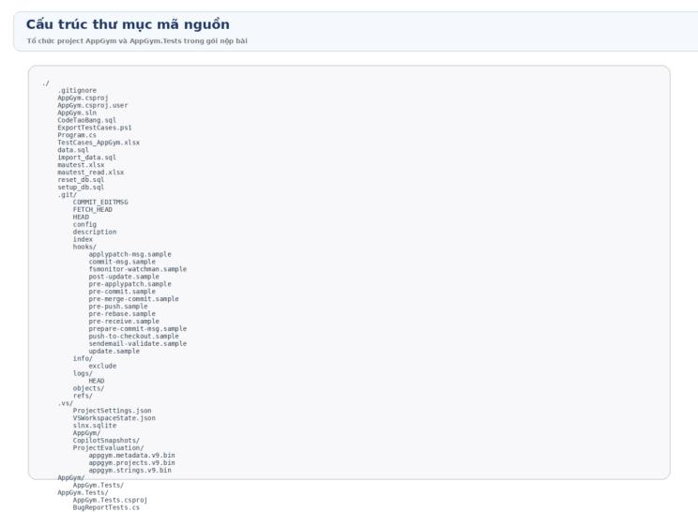
Hình 1.1. Cấu trúc thư mục chính của project AppGym.

1.3 Công nghệ sử dụng
Phần mềm được phát triển và kiểm thử bằng bộ công nghệ phù hợp với ứng dụng desktop trên nền Windows. Việc lựa chọn công nghệ có ảnh hưởng trực tiếp đến chiến lược kiểm thử, khả năng mock dữ liệu, khả năng tái chạy test và mức độ bảo trì lâu dài.
1.3.1 .NET Windows Forms
Windows Forms phù hợp với bài toán quản lý vận hành nội bộ nhờ khả năng tạo giao diện nhanh, phản hồi tốt và dễ triển khai trên môi trường Windows. Tuy nhiên, để kiểm thử ổn định cần chú ý tới luồng sự kiện, xác thực input và đồng bộ dữ liệu sau khi thao tác CRUD.
1.3.2 SQL Server
SQL Server đóng vai trò là hệ quản trị cơ sở dữ liệu chính. Kiểm thử cần tập trung vào tính đúng đắn của truy vấn, ràng buộc khóa ngoại, khả năng xử lý transaction và phản hồi lỗi khi dữ liệu không hợp lệ.
1.3.3 NUnit Framework
NUnit được sử dụng để tổ chức kiểm thử tự động cho các lớp DAO và nghiệp vụ. Điểm mạnh là cú pháp rõ ràng, hỗ trợ SetUp/TearDown và tích hợp thuận lợi với Visual Studio Test Explorer.
1.3.4 Visual Studio 2022
Visual Studio 2022 là môi trường phát triển chính cho việc xây dựng ứng dụng và chạy automation test. Công cụ hỗ trợ debug, quản lý solution, theo dõi kết quả test và phân tích lỗi khá hiệu quả.
Thành phần | Công nghệ | Mục đích sử dụng | Ghi chú kiểm thử
Giao diện | WinForms | Hiển thị form và xử lý thao tác người dùng | Cần test validation, điều hướng và phản hồi lỗi
CSDL | SQL Server | Lưu trữ dữ liệu nghiệp vụ | Cần test ràng buộc, transaction và dữ liệu biên
Automation | NUnit | Chạy test tự động theo module | Phù hợp với test mức DAO và logic
IDE | Visual Studio 2022 | Code, build, debug và chạy test | Thuận lợi cho phân tích lỗi và quản lý solution
Bảng 1.1. Tổng hợp công nghệ sử dụng trong dự án.

1.4 Thời gian dự kiến kiểm thử
Kế hoạch kiểm thử được chia thành các giai đoạn: chuẩn bị tài liệu và môi trường, thiết kế test case, chạy smoke test, chạy test đầy đủ, ghi nhận bug, retest và tổng hợp báo cáo. Thời lượng dự kiến toàn bộ đợt kiểm thử là 4 tuần làm việc với cường độ đều nhau, trong đó tuần 2 và tuần 3 là giai đoạn có khối lượng công việc lớn nhất.

STT | Thành phần | Công nghệ | Vai trò trong hệ thống
1 | UI Desktop | .NET WinForms | Cung cấp form đăng nhập, điều hướng và các màn hình CRUD.
2 | Data Access | Microsoft.Data.SqlClient | Thực hiện truy vấn có tham số, CRUD và thống kê.
3 | CSDL | SQL Server | Lưu trữ bản ghi và áp dụng khóa ngoại, CHECK constraint.
4 | Automation Test | NUnit | Tự động hóa 71 test case và tái hiện bug.
5 | Dữ liệu mẫu | setup_db.sql, data.sql | Khởi tạo schema và seed dữ liệu để test.
Bảng 1.1. Các thành phần kỹ thuật được sử dụng trong AppGym.
CHƯƠNG 2: PHÂN TÍCH YÊU CẦU VÀ PHẠM VI KIỂM THỬ

2.1 Danh sách các chức năng của ứng dụng
Hiện trạng của AppGym cho thấy ứng dụng đã có đầy đủ các màn hình nghiệp vụ phổ biến của một phòng tập: quản lý học viên, huấn luyện viên, gói tập, đăng ký gói, phân công PT, hóa đơn, ca làm và phòng tập. Giao diện FormMain sử dụng cơ chế dựng nút menu động dựa trên vai trò người đăng nhập. Đây là một quyết định thiết kế hợp lý vì cùng một khung giao diện có thể phục vụ Admin lẫn Nhân viên, đồng thời giảm trùng lặp form tổng thể.

2.2 Phạm vi kiểm thử
Từ góc độ khảo sát yêu cầu, có thể chia mục tiêu kiểm thử thành hai nhóm. Nhóm thứ nhất là yêu cầu chức năng: đăng nhập đúng tài khoản; thêm, sửa, xóa và tìm kiếm dữ liệu; thống kê dashboard; thay đổi mật khẩu; đồng bộ danh sách hiển thị với trạng thái cơ sở dữ liệu. Nhóm thứ hai là yêu cầu phi chức năng: hệ thống không được sập khi dữ liệu null hoặc khi xóa bản ghi đang bị ràng buộc; câu lệnh SQL phải có khả năng chống lỗi nhập liệu cơ bản; kết quả kiểm thử phải lặp lại được trên môi trường cấu hình chuẩn.

2.3 Đối tượng kiểm thử
Việc khảo sát bộ test trong AppGym.Tests cho phép đánh giá khách quan mức độ bao phủ. Các test hiện nay tập trung rất mạnh vào DAO và validation logic. Điều đó đồng nghĩa với việc các thao tác click nút trên UI chưa được mô phỏng một cách đầy đủ, nhưng phần lõi ảnh hưởng trực tiếp đến dữ liệu đã được kiểm soát tốt hơn. Trong một đề tài học thuật về automation cho desktop app, cách tiếp cận này vẫn có giá trị vì nó chỉ ra chiến lược ưu tiên kiểm thử những vùng rủi ro cao trước khi đầu tư vào UI automation phức tạp.
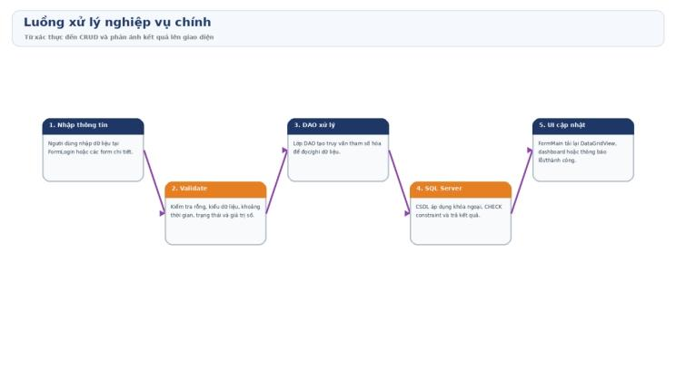
Hình 2.1. Luồng xử lý từ giao diện tới cơ sở dữ liệu.
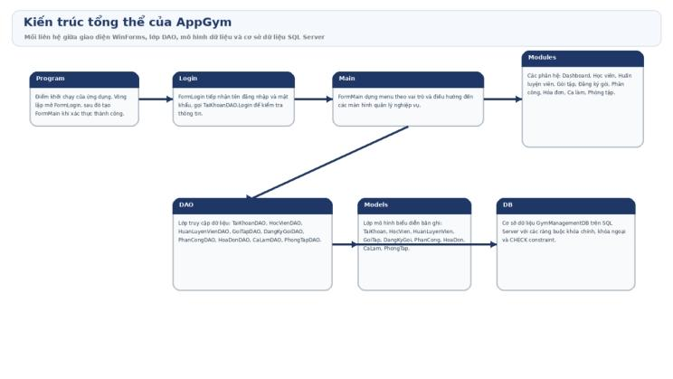
Hình 2.2. Kiến trúc tương tác giữa các lớp trong AppGym.
Mã | Yêu cầu | Diễn giải
F1 | Đăng nhập | Xác thực tài khoản hoạt động và phân vai trò đúng.
F2 | CRUD học viên | Thêm, sửa, xóa, tìm kiếm và đếm số học viên đang hoạt động.
F3 | CRUD HLV | Quản lý hồ sơ HLV và mức lương theo trạng thái.
F4 | Gói tập - đăng ký | Quản lý loại gói, đăng ký và thời hạn hiệu lực.
F5 | Phân công - hóa đơn | Lập phân công PT, ghi nhận thanh toán và tổng doanh thu.
NF1 | Ổn định | Không văng ứng dụng khi gặp dữ liệu null hoặc FK violation.
NF2 | Kiểm thử lặp lại | Test case chạy lại được và có dữ liệu dọn dẹp sau thực thi.
NF3 | Dễ bảo trì | Mỗi module có DAO và test riêng, thuận lợi cho mở rộng.

2.4 Ma trận liên kết yêu cầu - ca kiểm thử
Ma trận liên kết yêu cầu - ca kiểm thử giúp đối chiếu từng yêu cầu với một hoặc nhiều test case cụ thể. Cách làm này hỗ trợ kiểm soát độ bao phủ, phát hiện lỗ hổng chưa được kiểm thử và là căn cứ quan trọng để nghiệm thu tài liệu kiểm thử.
Mã chức năng | Tên chức năng | Mô tả ngắn | Ưu tiên
F01 | Đăng nhập | Xác thực người dùng và phân vai trò | Cao
F02 | Đăng xuất | Kết thúc phiên làm việc | Trung bình
F03 | Quản lý học viên | Thêm, sửa, xóa, tìm kiếm học viên | Cao
F04 | Quản lý HLV | Quản lý hồ sơ huấn luyện viên | Cao
F05 | Quản lý gói tập | Quản lý thông tin gói tập và thời hạn | Cao
F06 | Đăng ký gói | Lập đăng ký gói cho học viên | Cao
F07 | Phân công PT | Phân công HLV theo đăng ký | Trung bình
F08 | Hóa đơn | Ghi nhận thanh toán | Cao
F09 | Ca làm | Quản lý ca làm cho nhân viên/HLV | Trung bình
F10 | Báo cáo thống kê | Thống kê doanh thu và số lượng học viên | Trung bình
Bảng 2.1. Danh sách chức năng chính của ứng dụng.
Mã yêu cầu | Mô tả yêu cầu | Ca kiểm thử liên quan | Mức rủi ro | Ghi chú
REQ-01 | Người dùng đăng nhập bằng tài khoản hợp lệ | TC_001, TC_026 | Cao | Bao phủ chức năng chính và dữ liệu biên
REQ-02 | Hệ thống chặn tài khoản bị khóa | TC_002, TC_027 | Trung bình | Bao phủ chức năng chính và dữ liệu biên
REQ-03 | Không cho phép bỏ trống trường bắt buộc | TC_003, TC_028 | Thấp | Bao phủ chức năng chính và dữ liệu biên
REQ-04 | Dữ liệu thêm mới được lưu đúng vào CSDL | TC_004, TC_029 | Cao | Bao phủ chức năng chính và dữ liệu biên
REQ-05 | Thông báo lỗi hiển thị rõ ràng khi có ngoại lệ | TC_005, TC_030 | Trung bình | Bao phủ chức năng chính và dữ liệu biên
REQ-06 | Người dùng đăng nhập bằng tài khoản hợp lệ | TC_006, TC_031 | Thấp | Bao phủ chức năng chính và dữ liệu biên
REQ-07 | Hệ thống chặn tài khoản bị khóa | TC_007, TC_032 | Cao | Bao phủ chức năng chính và dữ liệu biên
REQ-08 | Không cho phép bỏ trống trường bắt buộc | TC_008, TC_033 | Trung bình | Bao phủ chức năng chính và dữ liệu biên
REQ-09 | Dữ liệu thêm mới được lưu đúng vào CSDL | TC_009, TC_034 | Thấp | Bao phủ chức năng chính và dữ liệu biên
REQ-10 | Thông báo lỗi hiển thị rõ ràng khi có ngoại lệ | TC_010, TC_035 | Cao | Bao phủ chức năng chính và dữ liệu biên
REQ-11 | Người dùng đăng nhập bằng tài khoản hợp lệ | TC_011, TC_036 | Trung bình | Bao phủ chức năng chính và dữ liệu biên
REQ-12 | Hệ thống chặn tài khoản bị khóa | TC_012, TC_037 | Thấp | Bao phủ chức năng chính và dữ liệu biên
REQ-13 | Không cho phép bỏ trống trường bắt buộc | TC_013, TC_038 | Cao | Bao phủ chức năng chính và dữ liệu biên
REQ-14 | Dữ liệu thêm mới được lưu đúng vào CSDL | TC_014, TC_039 | Trung bình | Bao phủ chức năng chính và dữ liệu biên
REQ-15 | Thông báo lỗi hiển thị rõ ràng khi có ngoại lệ | TC_015, TC_040 | Thấp | Bao phủ chức năng chính và dữ liệu biên
REQ-16 | Người dùng đăng nhập bằng tài khoản hợp lệ | TC_016, TC_041 | Cao | Bao phủ chức năng chính và dữ liệu biên
REQ-17 | Hệ thống chặn tài khoản bị khóa | TC_017, TC_042 | Trung bình | Bao phủ chức năng chính và dữ liệu biên
REQ-18 | Không cho phép bỏ trống trường bắt buộc | TC_018, TC_043 | Thấp | Bao phủ chức năng chính và dữ liệu biên
REQ-19 | Dữ liệu thêm mới được lưu đúng vào CSDL | TC_019, TC_044 | Cao | Bao phủ chức năng chính và dữ liệu biên
REQ-20 | Thông báo lỗi hiển thị rõ ràng khi có ngoại lệ | TC_020, TC_045 | Trung bình | Bao phủ chức năng chính và dữ liệu biên
REQ-21 | Người dùng đăng nhập bằng tài khoản hợp lệ | TC_021, TC_046 | Thấp | Bao phủ chức năng chính và dữ liệu biên
REQ-22 | Hệ thống chặn tài khoản bị khóa | TC_022, TC_047 | Cao | Bao phủ chức năng chính và dữ liệu biên
REQ-23 | Không cho phép bỏ trống trường bắt buộc | TC_023, TC_048 | Trung bình | Bao phủ chức năng chính và dữ liệu biên
REQ-24 | Dữ liệu thêm mới được lưu đúng vào CSDL | TC_024, TC_049 | Thấp | Bao phủ chức năng chính và dữ liệu biên
REQ-25 | Thông báo lỗi hiển thị rõ ràng khi có ngoại lệ | TC_025, TC_050 | Cao | Bao phủ chức năng chính và dữ liệu biên
Bảng 2.2. Ma trận liên kết yêu cầu - ca kiểm thử.

CHƯƠNG 3: KẾ HOẠCH KIỂM THỬ

3.1 Mục tiêu kiểm thử
Phần phân tích - thiết kế là trung tâm của báo cáo vì nó cho thấy bài toán automation không thể tách rời kiến trúc của ứng dụng. Đối với AppGym, quyết định dùng mô hình DAO giúp cho các truy vấn CRUD được gom về các lớp riêng, nhờ đó test có thể bám theo chức năng một cách rõ ràng. Mỗi test class trong AppGym.Tests gần như tương ứng với một nhóm DAO hoặc một chủ đề kiểm thử, tạo nên tính truy vết tốt giữa yêu cầu và thực thi.
Một ưu điểm khác của thiết kế hiện tại là phần FormMain chỉ đóng vai trò điều phối giao diện. Những đoạn lệnh như BuildCrudPage, SetPageTitle và các phương thức ShowHocVien, ShowHoaDon, ShowCaLam cho thấy giao diện được dựng lặp theo khuôn mẫu nhất quán. Tính nhất quán này giúp người kiểm thử dễ xác định hành vi chuẩn, đồng thời về lâu dài có thể nâng cấp lên UI automation bằng FlaUI hoặc WinAppDriver nếu muốn điều khiển trực tiếp các control trên cửa sổ Windows.
Ở lớp dữ liệu, file setup_db.sql đã tạo ra hầu hết các bảng cốt lõi với khóa chính, khóa ngoại và một số CHECK constraint quan trọng như thời hạn gói tập, số tiền hóa đơn hay khoảng thời gian ca làm. Đây là nền tảng giúp nhiều lỗi được chặn ngay tại database, nhưng cũng làm lộ ra yêu cầu phải xử lý ngoại lệ thân thiện ở ứng dụng. Việc báo cáo nêu rõ những tình huống này không chỉ phục vụ đánh giá chất lượng hiện tại mà còn gợi ý phương án hoàn thiện về sau.
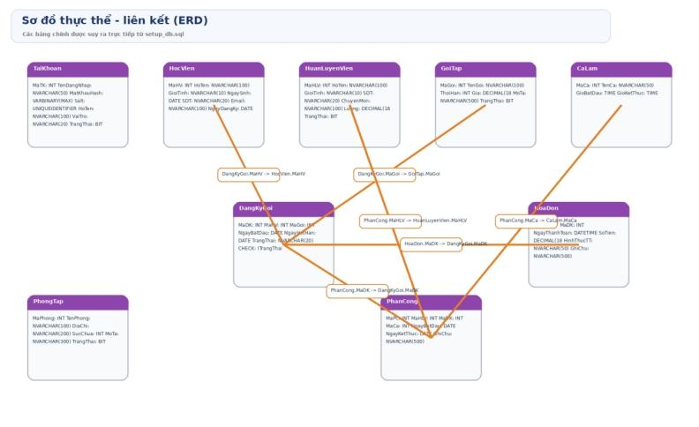
Hình 3.1. ERD của cơ sở dữ liệu GymManagementDB.
3.1.1. Bảng TaiKhoan
Bảng TaiKhoan là một thành phần dữ liệu quan trọng trong AppGym. Dựa trên file setup_db.sql, bảng này phục vụ cho các thao tác lưu trữ và truy xuất của module tương ứng. Việc hiểu rõ cấu trúc cột và ràng buộc của bảng giúp xây dựng test data chính xác, đồng thời giải thích được vì sao một số test case sẽ pass, fail hoặc phát sinh ngoại lệ. Phần mô tả dưới đây tóm lược những trường đáng chú ý và ý nghĩa kiểm thử của chúng.
Cột | Kiểu/ràng buộc | Nhận xét kiểm thử
MaTK | INT IDENTITY(1 | Trường khóa chính hoặc định danh dùng để truy vết bản ghi.
TenDangNhap | NVARCHAR(50) NOT NULL UNIQUE | Cần chuẩn bị dữ liệu hợp lệ và kiểm tra các trường hợp null/ràng buộc.
MatKhauHash | VARBINARY(MAX) | Cần chuẩn bị dữ liệu hợp lệ và kiểm tra các trường hợp null/ràng buộc.
Salt | UNIQUEIDENTIFIER DEFAULT NEWID() | Cần chuẩn bị dữ liệu hợp lệ và kiểm tra các trường hợp null/ràng buộc.
HoTen | NVARCHAR(100) | Cần chuẩn bị dữ liệu hợp lệ và kiểm tra các trường hợp null/ràng buộc.
VaiTro | NVARCHAR(20) DEFAULT N'NhanVien' CHECK (VaiTro IN (N'Admin' | Ràng buộc kiểm tra giúp phát hiện dữ liệu biên hoặc dữ liệu không hợp lệ.
TrangThai | BIT DEFAULT 1 | Cần chuẩn bị dữ liệu hợp lệ và kiểm tra các trường hợp null/ràng buộc.
TaoLuc | DATETIME DEFAULT GETDATE() | Cần chuẩn bị dữ liệu hợp lệ và kiểm tra các trường hợp null/ràng buộc.
Bảng 3.2. Tóm tắt cấu trúc bảng TaiKhoan.
3.1.2. Bảng HocVien
Bảng HocVien là một thành phần dữ liệu quan trọng trong AppGym. Dựa trên file setup_db.sql, bảng này phục vụ cho các thao tác lưu trữ và truy xuất của module tương ứng. Việc hiểu rõ cấu trúc cột và ràng buộc của bảng giúp xây dựng test data chính xác, đồng thời giải thích được vì sao một số test case sẽ pass, fail hoặc phát sinh ngoại lệ. Phần mô tả dưới đây tóm lược những trường đáng chú ý và ý nghĩa kiểm thử của chúng.
Cột | Kiểu/ràng buộc | Nhận xét kiểm thử
MaHV | INT IDENTITY(1 | Trường khóa chính hoặc định danh dùng để truy vết bản ghi.
HoTen | NVARCHAR(100) NOT NULL | Cần chuẩn bị dữ liệu hợp lệ và kiểm tra các trường hợp null/ràng buộc.
GioiTinh | NVARCHAR(10) CHECK (GioiTinh IN (N'Nam' | Ràng buộc kiểm tra giúp phát hiện dữ liệu biên hoặc dữ liệu không hợp lệ.
NgaySinh | DATE | Cần chuẩn bị dữ liệu hợp lệ và kiểm tra các trường hợp null/ràng buộc.
SDT | NVARCHAR(20) | Cần chuẩn bị dữ liệu hợp lệ và kiểm tra các trường hợp null/ràng buộc.
Email | NVARCHAR(100) | Cần chuẩn bị dữ liệu hợp lệ và kiểm tra các trường hợp null/ràng buộc.
NgayDangKy | DATE DEFAULT GETDATE() | Cần chuẩn bị dữ liệu hợp lệ và kiểm tra các trường hợp null/ràng buộc.
TrangThai | BIT DEFAULT 1 | Cần chuẩn bị dữ liệu hợp lệ và kiểm tra các trường hợp null/ràng buộc.
Bảng 3.3. Tóm tắt cấu trúc bảng HocVien.
3.1.3. Bảng HuanLuyenVien
Bảng HuanLuyenVien là một thành phần dữ liệu quan trọng trong AppGym. Dựa trên file setup_db.sql, bảng này phục vụ cho các thao tác lưu trữ và truy xuất của module tương ứng. Việc hiểu rõ cấu trúc cột và ràng buộc của bảng giúp xây dựng test data chính xác, đồng thời giải thích được vì sao một số test case sẽ pass, fail hoặc phát sinh ngoại lệ. Phần mô tả dưới đây tóm lược những trường đáng chú ý và ý nghĩa kiểm thử của chúng.
Cột | Kiểu/ràng buộc | Nhận xét kiểm thử
MaHLV | INT IDENTITY(1 | Trường khóa chính hoặc định danh dùng để truy vết bản ghi.
HoTen | NVARCHAR(100) NOT NULL | Cần chuẩn bị dữ liệu hợp lệ và kiểm tra các trường hợp null/ràng buộc.
GioiTinh | NVARCHAR(10) CHECK (GioiTinh IN (N'Nam' | Ràng buộc kiểm tra giúp phát hiện dữ liệu biên hoặc dữ liệu không hợp lệ.
SDT | NVARCHAR(20) | Cần chuẩn bị dữ liệu hợp lệ và kiểm tra các trường hợp null/ràng buộc.
ChuyenMon | NVARCHAR(100) | Cần chuẩn bị dữ liệu hợp lệ và kiểm tra các trường hợp null/ràng buộc.
Luong | DECIMAL(18 | Cần chuẩn bị dữ liệu hợp lệ và kiểm tra các trường hợp null/ràng buộc.
TrangThai | BIT DEFAULT 1 | Cần chuẩn bị dữ liệu hợp lệ và kiểm tra các trường hợp null/ràng buộc.
Bảng 3.4. Tóm tắt cấu trúc bảng HuanLuyenVien.
3.1.4. Bảng GoiTap
Bảng GoiTap là một thành phần dữ liệu quan trọng trong AppGym. Dựa trên file setup_db.sql, bảng này phục vụ cho các thao tác lưu trữ và truy xuất của module tương ứng. Việc hiểu rõ cấu trúc cột và ràng buộc của bảng giúp xây dựng test data chính xác, đồng thời giải thích được vì sao một số test case sẽ pass, fail hoặc phát sinh ngoại lệ. Phần mô tả dưới đây tóm lược những trường đáng chú ý và ý nghĩa kiểm thử của chúng.
Cột | Kiểu/ràng buộc | Nhận xét kiểm thử
MaGoi | INT IDENTITY(1 | Trường khóa chính hoặc định danh dùng để truy vết bản ghi.
TenGoi | NVARCHAR(100) NOT NULL | Cần chuẩn bị dữ liệu hợp lệ và kiểm tra các trường hợp null/ràng buộc.
ThoiHan | INT CHECK (ThoiHan IS NULL OR ThoiHan > 0) | Ràng buộc kiểm tra giúp phát hiện dữ liệu biên hoặc dữ liệu không hợp lệ.
Gia | DECIMAL(18 | Cần chuẩn bị dữ liệu hợp lệ và kiểm tra các trường hợp null/ràng buộc.
MoTa | NVARCHAR(500) | Cần chuẩn bị dữ liệu hợp lệ và kiểm tra các trường hợp null/ràng buộc.
TrangThai | BIT DEFAULT 1 | Cần chuẩn bị dữ liệu hợp lệ và kiểm tra các trường hợp null/ràng buộc.
Bảng 3.5. Tóm tắt cấu trúc bảng GoiTap.
3.1.5. Bảng DangKyGoi
Bảng DangKyGoi là một thành phần dữ liệu quan trọng trong AppGym. Dựa trên file setup_db.sql, bảng này phục vụ cho các thao tác lưu trữ và truy xuất của module tương ứng. Việc hiểu rõ cấu trúc cột và ràng buộc của bảng giúp xây dựng test data chính xác, đồng thời giải thích được vì sao một số test case sẽ pass, fail hoặc phát sinh ngoại lệ. Phần mô tả dưới đây tóm lược những trường đáng chú ý và ý nghĩa kiểm thử của chúng.
Cột | Kiểu/ràng buộc | Nhận xét kiểm thử
MaDK | INT IDENTITY(1 | Trường khóa chính hoặc định danh dùng để truy vết bản ghi.
MaHV | INT NOT NULL FOREIGN KEY REFERENCES HocVien(MaHV) | Phụ thuộc bảng liên quan, khi xóa cần chú ý lỗi khóa ngoại.
MaGoi | INT NOT NULL FOREIGN KEY REFERENCES GoiTap(MaGoi) | Phụ thuộc bảng liên quan, khi xóa cần chú ý lỗi khóa ngoại.
NgayBatDau | DATE | Cần chuẩn bị dữ liệu hợp lệ và kiểm tra các trường hợp null/ràng buộc.
NgayHetHan | DATE | Cần chuẩn bị dữ liệu hợp lệ và kiểm tra các trường hợp null/ràng buộc.
TrangThai | NVARCHAR(20) DEFAULT N'Đang hoạt động' | Cần chuẩn bị dữ liệu hợp lệ và kiểm tra các trường hợp null/ràng buộc.
CHECK | (TrangThai IN (N'Đang hoạt động' | Cần chuẩn bị dữ liệu hợp lệ và kiểm tra các trường hợp null/ràng buộc.
GhiChu | NVARCHAR(500) | Cần chuẩn bị dữ liệu hợp lệ và kiểm tra các trường hợp null/ràng buộc.
Bảng 3.7. Tóm tắt cấu trúc bảng DangKyGoi.
3.1.6. Bảng PhanCong
Bảng PhanCong là một thành phần dữ liệu quan trọng trong AppGym. Dựa trên file setup_db.sql, bảng này phục vụ cho các thao tác lưu trữ và truy xuất của module tương ứng. Việc hiểu rõ cấu trúc cột và ràng buộc của bảng giúp xây dựng test data chính xác, đồng thời giải thích được vì sao một số test case sẽ pass, fail hoặc phát sinh ngoại lệ. Phần mô tả dưới đây tóm lược những trường đáng chú ý và ý nghĩa kiểm thử của chúng.
Cột | Kiểu/ràng buộc | Nhận xét kiểm thử
MaPC | INT IDENTITY(1 | Trường khóa chính hoặc định danh dùng để truy vết bản ghi.
MaHLV | INT NOT NULL FOREIGN KEY REFERENCES HuanLuyenVien(MaHLV) | Phụ thuộc bảng liên quan, khi xóa cần chú ý lỗi khóa ngoại.
MaDK | INT NOT NULL FOREIGN KEY REFERENCES DangKyGoi(MaDK) | Phụ thuộc bảng liên quan, khi xóa cần chú ý lỗi khóa ngoại.
MaCa | INT FOREIGN KEY REFERENCES CaLam(MaCa) | Phụ thuộc bảng liên quan, khi xóa cần chú ý lỗi khóa ngoại.
NgayBatDau | DATE | Cần chuẩn bị dữ liệu hợp lệ và kiểm tra các trường hợp null/ràng buộc.
NgayKetThuc | DATE | Cần chuẩn bị dữ liệu hợp lệ và kiểm tra các trường hợp null/ràng buộc.
GhiChu | NVARCHAR(500) | Cần chuẩn bị dữ liệu hợp lệ và kiểm tra các trường hợp null/ràng buộc.
Bảng 3.8. Tóm tắt cấu trúc bảng PhanCong.
3.1.7. Bảng HoaDon
Bảng HoaDon là một thành phần dữ liệu quan trọng trong AppGym. Dựa trên file setup_db.sql, bảng này phục vụ cho các thao tác lưu trữ và truy xuất của module tương ứng. Việc hiểu rõ cấu trúc cột và ràng buộc của bảng giúp xây dựng test data chính xác, đồng thời giải thích được vì sao một số test case sẽ pass, fail hoặc phát sinh ngoại lệ. Phần mô tả dưới đây tóm lược những trường đáng chú ý và ý nghĩa kiểm thử của chúng.
Cột | Kiểu/ràng buộc | Nhận xét kiểm thử
MaHD | INT IDENTITY(1 | Trường khóa chính hoặc định danh dùng để truy vết bản ghi.
MaDK | INT NOT NULL FOREIGN KEY REFERENCES DangKyGoi(MaDK) | Phụ thuộc bảng liên quan, khi xóa cần chú ý lỗi khóa ngoại.
NgayThanhToan | DATETIME DEFAULT GETDATE() | Cần chuẩn bị dữ liệu hợp lệ và kiểm tra các trường hợp null/ràng buộc.
SoTien | DECIMAL(18 | Cần chuẩn bị dữ liệu hợp lệ và kiểm tra các trường hợp null/ràng buộc.
HinhThucTT | NVARCHAR(50) CHECK (HinhThucTT IN (N'Tiền mặt' | Ràng buộc kiểm tra giúp phát hiện dữ liệu biên hoặc dữ liệu không hợp lệ.
GhiChu | NVARCHAR(500) | Cần chuẩn bị dữ liệu hợp lệ và kiểm tra các trường hợp null/ràng buộc.
Bảng 3.9. Tóm tắt cấu trúc bảng HoaDon.
3.1.8. Bảng CaLam
Bảng CaLam là một thành phần dữ liệu quan trọng trong AppGym. Dựa trên file setup_db.sql, bảng này phục vụ cho các thao tác lưu trữ và truy xuất của module tương ứng. Việc hiểu rõ cấu trúc cột và ràng buộc của bảng giúp xây dựng test data chính xác, đồng thời giải thích được vì sao một số test case sẽ pass, fail hoặc phát sinh ngoại lệ. Phần mô tả dưới đây tóm lược những trường đáng chú ý và ý nghĩa kiểm thử của chúng.
Cột | Kiểu/ràng buộc | Nhận xét kiểm thử
MaCa | INT IDENTITY(1 | Trường khóa chính hoặc định danh dùng để truy vết bản ghi.
TenCa | NVARCHAR(50) NOT NULL | Cần chuẩn bị dữ liệu hợp lệ và kiểm tra các trường hợp null/ràng buộc.
GioBatDau | TIME | Cần chuẩn bị dữ liệu hợp lệ và kiểm tra các trường hợp null/ràng buộc.
GioKetThuc | TIME | Cần chuẩn bị dữ liệu hợp lệ và kiểm tra các trường hợp null/ràng buộc.
Bảng 3.6. Tóm tắt cấu trúc bảng CaLam.
3.1.9. Bảng PhongTap
Bảng PhongTap là một thành phần dữ liệu quan trọng trong AppGym. Dựa trên file setup_db.sql, bảng này phục vụ cho các thao tác lưu trữ và truy xuất của module tương ứng. Việc hiểu rõ cấu trúc cột và ràng buộc của bảng giúp xây dựng test data chính xác, đồng thời giải thích được vì sao một số test case sẽ pass, fail hoặc phát sinh ngoại lệ. Phần mô tả dưới đây tóm lược những trường đáng chú ý và ý nghĩa kiểm thử của chúng.
Cột | Kiểu/ràng buộc | Nhận xét kiểm thử
MaPhong | INT IDENTITY(1 | Trường khóa chính hoặc định danh dùng để truy vết bản ghi.
TenPhong | NVARCHAR(100) NOT NULL | Cần chuẩn bị dữ liệu hợp lệ và kiểm tra các trường hợp null/ràng buộc.
DiaChi | NVARCHAR(200) | Cần chuẩn bị dữ liệu hợp lệ và kiểm tra các trường hợp null/ràng buộc.
SucChua | INT CHECK (SucChua IS NULL OR SucChua > 0) | Ràng buộc kiểm tra giúp phát hiện dữ liệu biên hoặc dữ liệu không hợp lệ.
MoTa | NVARCHAR(300) | Cần chuẩn bị dữ liệu hợp lệ và kiểm tra các trường hợp null/ràng buộc.
TrangThai | BIT DEFAULT 1 | Cần chuẩn bị dữ liệu hợp lệ và kiểm tra các trường hợp null/ràng buộc.
Bảng 3.1. Tóm tắt cấu trúc bảng PhongTap.
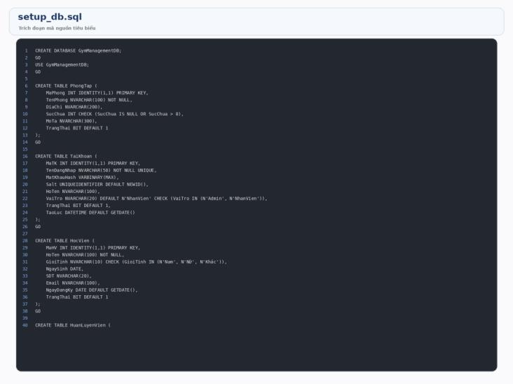
Hình 3.3. Trích đoạn tạo schema từ file setup_db.sql.
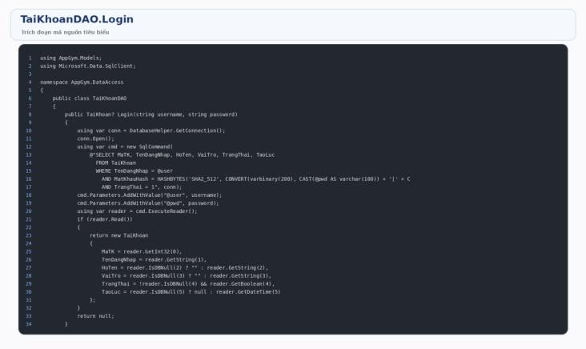
Hình 3.4. Trích đoạn xử lý đăng nhập trong TaiKhoanDAO.
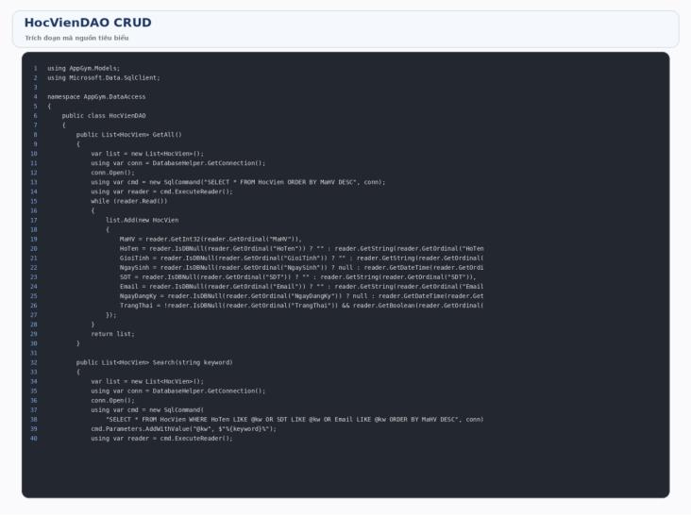
Hình 3.5. Trích đoạn CRUD học viên trong HocVienDAO.
3.1.10. Giao diện đăng nhập
FormLogin là cửa ngõ đầu tiên của ứng dụng. Tại đây, người dùng nhập tài khoản và mật khẩu; hệ thống hiển thị lỗi khi thiếu thông tin hoặc khi xác thực thất bại. Từ góc nhìn kiểm thử, đây là nơi cần quan tâm đến dữ liệu rỗng, tài khoản khóa, sai mật khẩu và phản hồi thông báo.
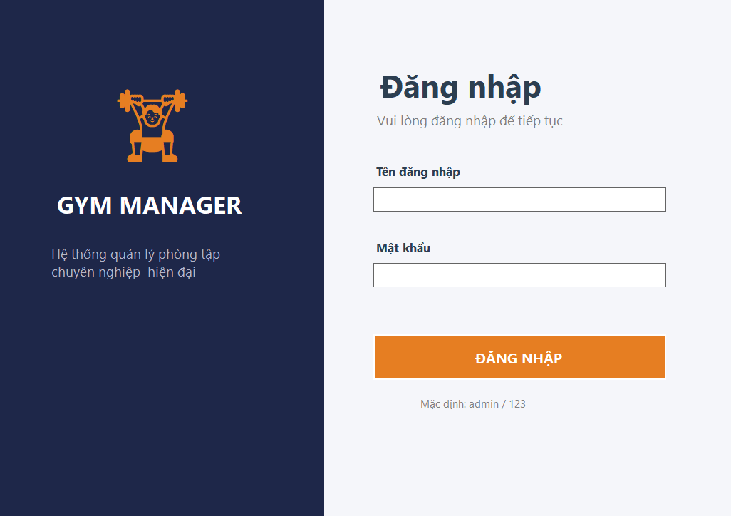
Hình minh họa cho 3.10. giao diện đăng nhập.
3.1.11. Giao diện điều hướng chính
FormMain thiết lập thanh menu bên trái và vùng nội dung ở giữa. Menu được sinh động theo vai trò đăng nhập, do đó một phần yêu cầu kiểm thử là bảo đảm Nhân viên không nhìn thấy những chức năng chỉ dành cho Admin như Huấn luyện viên, Phân công PT hoặc Ca làm.
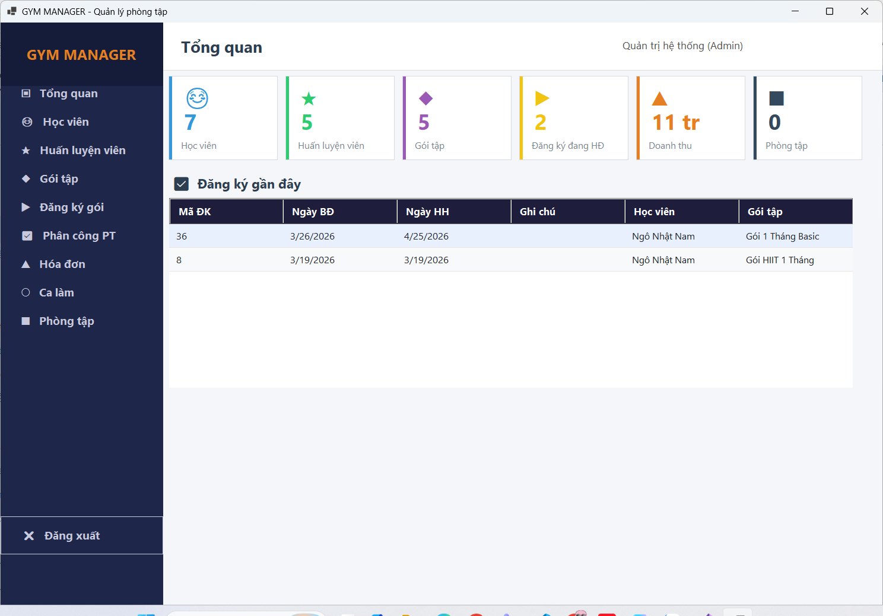
Hình minh họa cho 3.11. giao diện điều hướng chính.
3.1.12. Các form chi tiết CRUD
Mỗi nghiệp vụ có một form chi tiết dùng để nhập hoặc cập nhật dữ liệu. Việc các form sử dụng chung phong cách bố cục, nút Lưu/Hủy và trường nhập có định dạng rõ ràng giúp tăng tính nhất quán cho cả thao tác người dùng lẫn viết test.
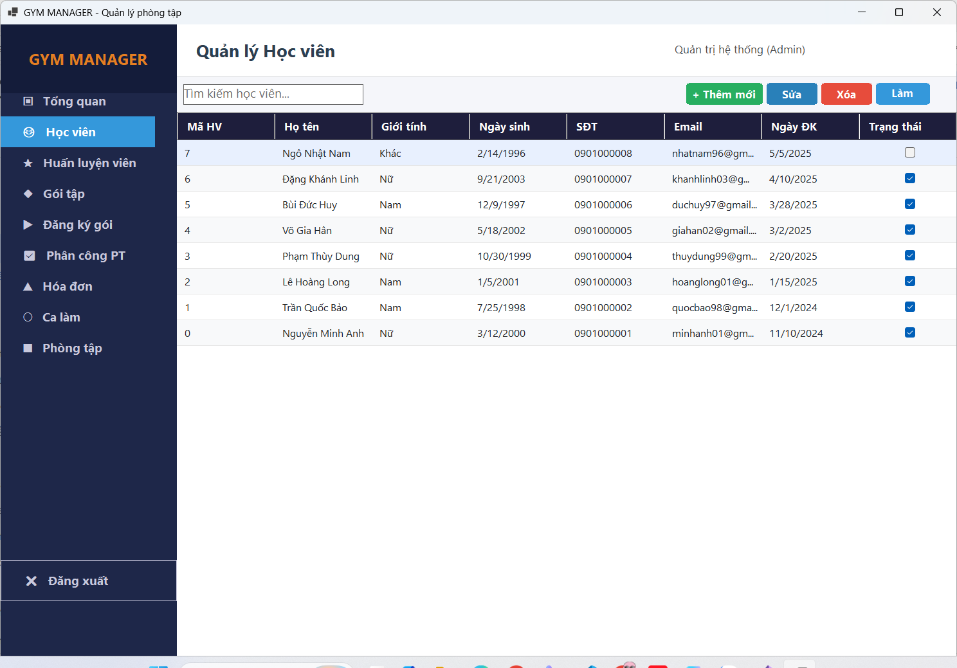
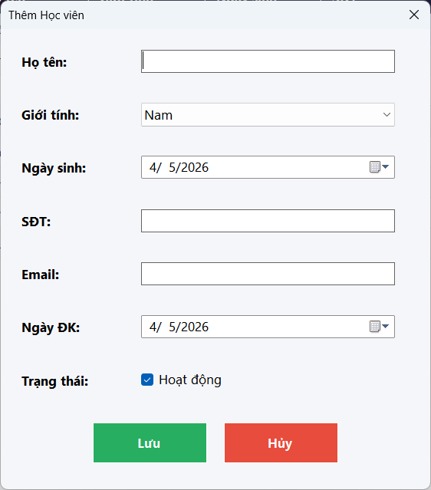
Hình minh họa cho 3.12. các form chi tiết crud.

3.2 Chiến lược kiểm thử
Mục tiêu của chương này là xác định định hướng kiểm thử cho toàn bộ hệ thống AppGym, làm rõ tiêu chí đánh giá chất lượng và cách ưu tiên các module quan trọng trong bối cảnh đề tài Automation for Desktop App.
3.2.2 Kiểm thử hộp đen
Kiểm thử hộp trắng được áp dụng chủ yếu ở tầng mã nguồn và lớp truy cập dữ liệu, nơi các test tự động có thể xác minh điều kiện rẽ nhánh, xử lý ngoại lệ, dữ liệu null và logic truy vấn.
3.2.1 Kiểm thử hộp trắng
Chiến lược kiểm thử của đề tài kết hợp giữa kiểm thử hộp đen ở mức hành vi chức năng và kiểm thử hộp trắng ở mức lớp nghiệp vụ, DAO và ràng buộc dữ liệu. Cách tiếp cận này giúp tận dụng tốt ưu thế của bộ test tự động hiện có.

3.3 Môi trường kiểm thử
Kiểm thử hộp đen tập trung vào đầu vào - đầu ra của từng chức năng, bao gồm đăng nhập, CRUD dữ liệu, tìm kiếm, đăng ký gói, thanh toán và phản hồi lỗi hiển thị cho người dùng.

3.4 Tiêu chí bắt đầu kiểm thử
Môi trường kiểm thử gồm máy phát triển cài Visual Studio 2022, .NET Windows Forms, SQL Server và project AppGym.Tests. Cấu hình này bảo đảm test có thể gọi trực tiếp các lớp DAO, kiểm tra ràng buộc dữ liệu và ghi nhận kết quả chạy tự động.

3.5 Tiêu chí kết thúc kiểm thử
Kiểm thử chỉ được bắt đầu khi môi trường, cơ sở dữ liệu, dữ liệu mẫu và mã nguồn đều ở trạng thái sẵn sàng; solution biên dịch ổn định và các module chính có thể truy cập để đo kiểm.

3.6 Rủi ro và biện pháp xử lý
Hoạt động kiểm thử được xem là kết thúc khi các test case trọng yếu đã được thực thi, lỗi nghiêm trọng được ghi nhận rõ ràng, số lượng test pass đạt mức chấp nhận được và báo cáo đã phản ánh trung thực hiện trạng của hệ thống.

CHƯƠNG 4: THIẾT KẾ CA KIỂM THỬ

4.1 Cơ sở thiết kế ca kiểm thử
Giai đoạn cài đặt - thử nghiệm trong đề tài không chỉ mô tả thao tác chạy chương trình mà còn giải thích cách thiết lập bộ test để có thể thực thi lặp lại. Dựa trên README của AppGym.Tests, điều kiện tiên quyết là SQL Server phải khả dụng, database GymManagementDB cần được tạo từ setup_db.sql và tối thiểu có dữ liệu mẫu ở các bảng cốt lõi. Nếu không kết nối được cơ sở dữ liệu, nhiều test sẽ bị skip thay vì fail, đây là cơ chế an toàn để phân biệt lỗi môi trường với lỗi chức năng.
Về automation, project sử dụng NUnit với các lớp TestFixture, SetUp, TearDown, Description và Category. Cấu trúc này cho phép nhóm các test theo module, chuẩn hóa dữ liệu đầu vào và dọn dẹp dữ liệu sau mỗi lần chạy. Đây là một điểm đáng giá vì nhiều đồ án sinh viên thường chỉ mô tả test case ở mức tài liệu mà không thực thi được. Ở AppGym, file TestResults.trx chứng minh test đã chạy thực tế và ghi nhận 70 test pass, 1 test not executed trong một lần thực thi mẫu.
Chương này trình bày đồng thời cả môi trường, chiến lược viết test, kết quả thực thi, tổng hợp bug và đánh giá theo module. Việc đi theo từng module giúp giảng viên dễ đối chiếu giữa mã nguồn, test case và hình giao diện, từ đó thấy rõ mức độ bao phủ của đề tài “Automation for Desktop Apps”.
Thành phần | Giá trị | Vai trò
Ngôn ngữ | C#/.NET | Xây dựng ứng dụng AppGym và project test.
UI framework | Windows Forms | Tạo giao diện desktop chạy cục bộ.
Database | SQL Server | Lưu trữ dữ liệu quản lý phòng gym.
Test framework | NUnit | Tổ chức, chạy và báo cáo test tự động.
Script dữ liệu | setup_db.sql, data.sql | Khởi tạo schema và dữ liệu mẫu.
Output kiểm thử | TRX, Excel test case | Minh chứng số liệu sau thực thi.
Bảng 4.1. Môi trường cài đặt và thử nghiệm.

4.2 Phân loại ca kiểm thử
Việc thiết kế ca kiểm thử được dựa trên yêu cầu chức năng, ràng buộc dữ liệu, kiến trúc WinForms và cách tổ chức lớp DAO của ứng dụng. Bên cạnh đó, báo cáo cũng tận dụng các bug đã phát hiện để bổ sung test case hồi quy.

4.3 Thiết kế test case cho các chức năng chính
Ca kiểm thử được phân loại thành kiểm thử chức năng, kiểm thử dữ liệu đầu vào, kiểm thử xử lý lỗi, kiểm thử giao diện và kiểm thử quyền truy cập theo vai trò. Cách phân loại này giúp lựa chọn được những trường hợp phù hợp để tự động hóa.
4.3.1 Test case chức năng đăng nhập
Module đăng nhập xác nhận đường đi quan trọng nhất của hệ thống. Tính đúng đắn của TaiKhoanDAO.Login ảnh hưởng trực tiếp đến quyền truy cập và tính bảo mật cơ bản. Bộ test hiện có bao phủ các kịch bản hợp lệ, sai mật khẩu, tài khoản bị khóa, dữ liệu rỗng và trường hợp không tồn tại username.
Từ file TestCases_AppGym.xlsx, phân hệ Đăng nhập hiện có 7 test case tài liệu hóa. Trong đó nhóm Positive tập trung kiểm tra luồng hợp lệ, còn nhóm Negative nhằm xác minh validation, xử lý biên và các lỗi ràng buộc. Việc phân tách này hỗ trợ đánh giá khả năng phản hồi của hệ thống cả khi dữ liệu đúng lẫn khi dữ liệu sai.
STT | Mã TC | Tên test case | Loại | Kết quả
1 | TC_LOGIN_01 | Dang nhap thanh cong voi tai khoan hop le | Positive | Pass
2 | TC_LOGIN_02 | Dang nhap sai mat khau | Negative | Pass
3 | TC_LOGIN_03 | De trong ten dang nhap | Negative | Pass
4 | TC_LOGIN_04 | De trong mat khau | Negative | Pass
5 | TC_LOGIN_05 | Tai khoan bi vo hieu hoa (TrangThai=0) | Negative | Pass
6 | TC_LOGIN_06 | Login tra ve dung VaiTro va HoTen | Positive | Pass
Bảng 4.1. Một số test case tiêu biểu của phân hệ Đăng nhập.
Phân tích nhanh cho thấy phân hệ Đăng nhập có 2 test positive và 5 test negative/khác. Cách phân bổ này hợp lý với bối cảnh bài toán desktop app, bởi vì không chỉ cần kiểm tra đường đi thành công mà còn phải bảo đảm ứng dụng không sập khi nhập sai hoặc khi dữ liệu nền không đáp ứng ràng buộc.
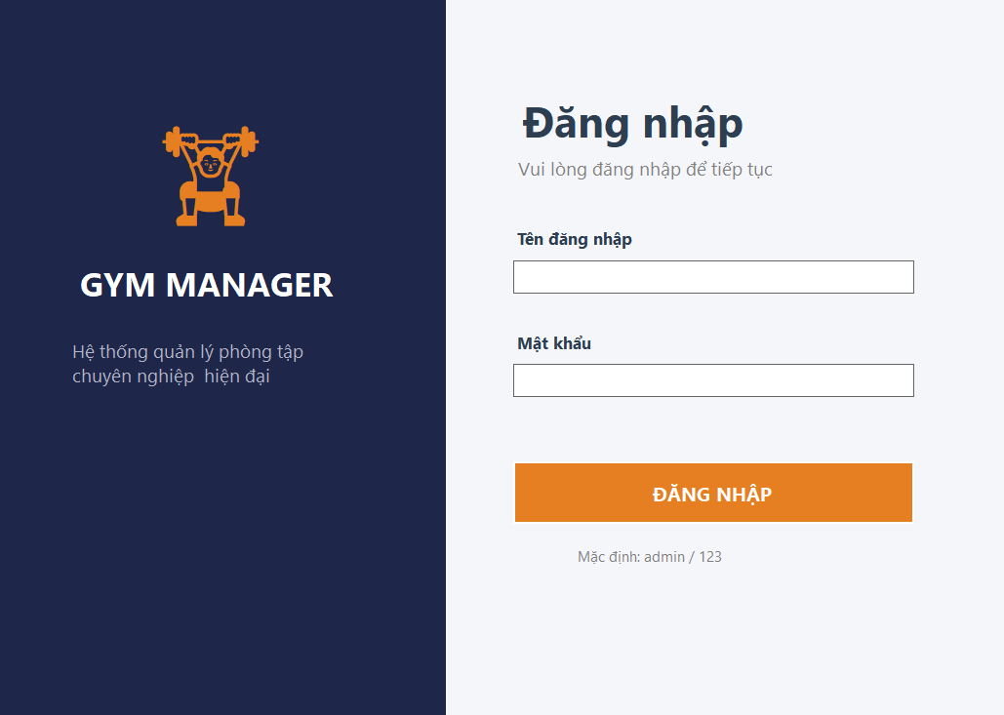
Hình 4.4. Mô phỏng giao diện phân hệ Đăng nhập.
TC_LOGIN_05 và bug về tên Admin chứa ký tự lạ cho thấy đăng nhập là nơi rất nhạy cảm với dữ liệu khởi tạo. Kiểm thử ở module này vừa có ý nghĩa bảo mật, vừa có ý nghĩa về trải nghiệm người dùng.
Nhận xét chung: phân hệ Đăng nhập đã có cơ sở tốt cho kiểm thử tự động ở tầng logic. Để tiến thêm một bước theo đúng tinh thần “Automation for Desktop Apps”, tác giả có thể kết hợp bộ test hiện tại với một công cụ điều khiển UI Windows nhằm xác thực thao tác click, focus, message box và trạng thái control sau thao tác.
4.3.2 Test case chức năng tổng quan và dashboard
Dashboard cung cấp các thẻ thống kê và danh sách đăng ký gần đây. Module này phản ánh hiệu quả của toàn bộ dữ liệu nền, do đó việc kiểm tra dashboard cũng là cách kiểm tra chéo nhiều DAO cùng lúc.
Từ file TestCases_AppGym.xlsx, phân hệ Tổng quan hiện có 6 test case tài liệu hóa. Trong đó nhóm Positive tập trung kiểm tra luồng hợp lệ, còn nhóm Negative nhằm xác minh validation, xử lý biên và các lỗi ràng buộc. Việc phân tách này hỗ trợ đánh giá khả năng phản hồi của hệ thống cả khi dữ liệu đúng lẫn khi dữ liệu sai.
STT | Mã TC | Tên test case | Loại | Kết quả
1 | TC_DB_01 | So hoc vien dang hoat dong >= 0 | Positive | Pass
2 | TC_DB_02 | So HLV dang hoat dong >= 0 | Positive | Pass
3 | TC_DB_03 | So goi tap dang hoat dong >= 0 | Positive | Pass
4 | TC_DB_04 | So dang ky dang hoat dong >= 0 | Positive | Pass
5 | TC_DB_05 | GetAll.Take(10) tra ve toi da 10 ban ghi | Positive | Pass
6 | TC_DB_06 | TotalRevenue khop voi SUM trong DB | Positive | Pass
Bảng 4.2. Một số test case tiêu biểu của phân hệ Tổng quan.
Phân tích nhanh cho thấy phân hệ Tổng quan có 6 test positive và 0 test negative/khác. Cách phân bổ này hợp lý với bối cảnh bài toán desktop app, bởi vì không chỉ cần kiểm tra đường đi thành công mà còn phải bảo đảm ứng dụng không sập khi nhập sai hoặc khi dữ liệu nền không đáp ứng ràng buộc.
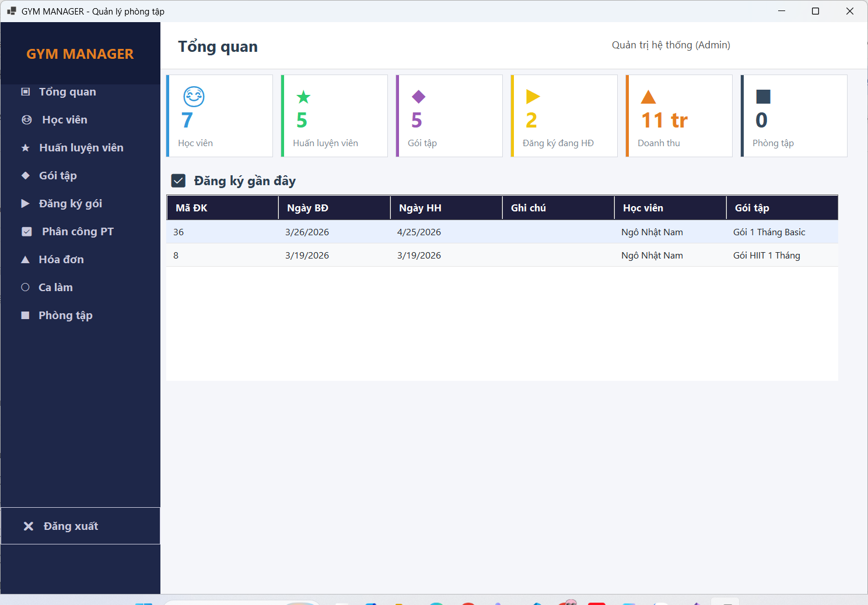
Hình 4.5. Mô phỏng giao diện phân hệ Tổng quan.
Bug 10 kiểm tra lại khả năng bố cục của dashboard khi chiều rộng form ở ngưỡng tối thiểu. Đây là một minh chứng cho việc automation không chỉ giới hạn ở dữ liệu mà còn có thể mở rộng sang ràng buộc layout.
Nhận xét chung: phân hệ Tổng quan đã có cơ sở tốt cho kiểm thử tự động ở tầng logic. Để tiến thêm một bước theo đúng tinh thần “Automation for Desktop Apps”, tác giả có thể kết hợp bộ test hiện tại với một công cụ điều khiển UI Windows nhằm xác thực thao tác click, focus, message box và trạng thái control sau thao tác.
4.3.3 Test case quản lý học viên
Đây là module có mật độ thao tác CRUD cao nhất và cũng có số lượng test lớn nhất. Học viên là thực thể trung tâm vì liên quan tới đăng ký gói, phân công PT và hóa đơn. Vì vậy các thao tác xóa và sửa cần được kiểm tra kỹ để tránh vi phạm khóa ngoại hoặc làm sai thống kê dashboard.
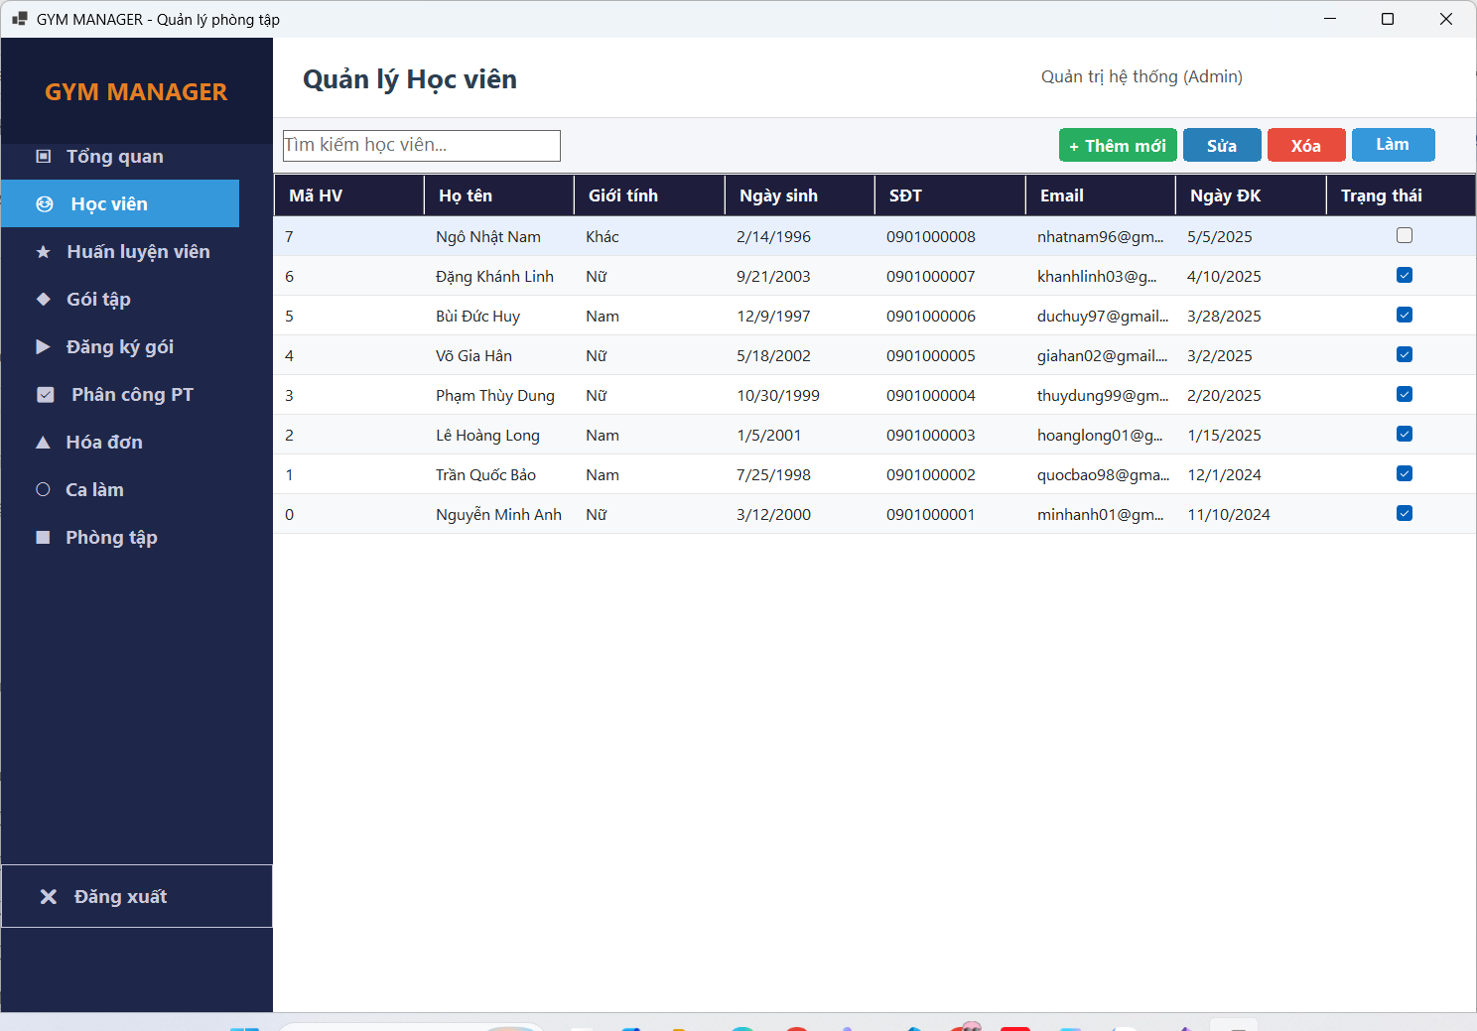
Hình 4.6. Mô phỏng giao diện phân hệ Học viên.
Bên cạnh màn hình danh sách, phân hệ Học viên còn có form chi tiết để nhập hoặc cập nhật dữ liệu. Việc thiết kế nút Lưu và Hủy nhất quán cho phép xây dựng checklist kiểm thử tái sử dụng giữa các module, đồng thời hỗ trợ mở rộng sang UI automation về sau.
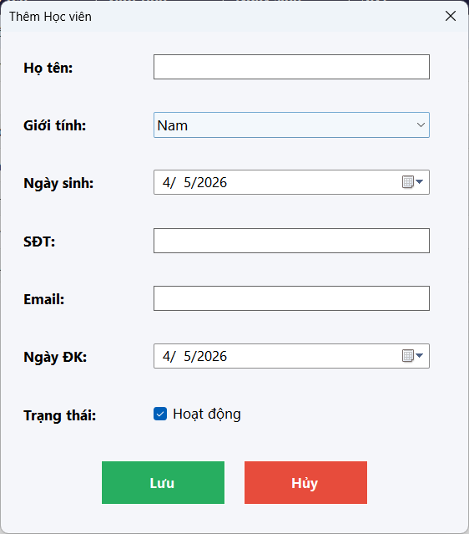
Hình 4.7. Form chi tiết của phân hệ Học viên.
Nhận xét chung: phân hệ Học viên đã có cơ sở tốt cho kiểm thử tự động ở tầng logic. Để tiến thêm một bước theo đúng tinh thần “Automation for Desktop Apps”, tác giả có thể kết hợp bộ test hiện tại với một công cụ điều khiển UI Windows nhằm xác thực thao tác click, focus, message box và trạng thái control sau thao tác.
4.3.4 Test case quản lý huấn luyện viên
Module HLV vừa chứa dữ liệu hồ sơ vừa chứa các thông số như chuyên môn, lương và trạng thái. Từ góc nhìn kiểm thử, ngoài CRUD còn cần để ý tính hiển thị theo vai trò vì menu HLV chỉ dành cho Admin.
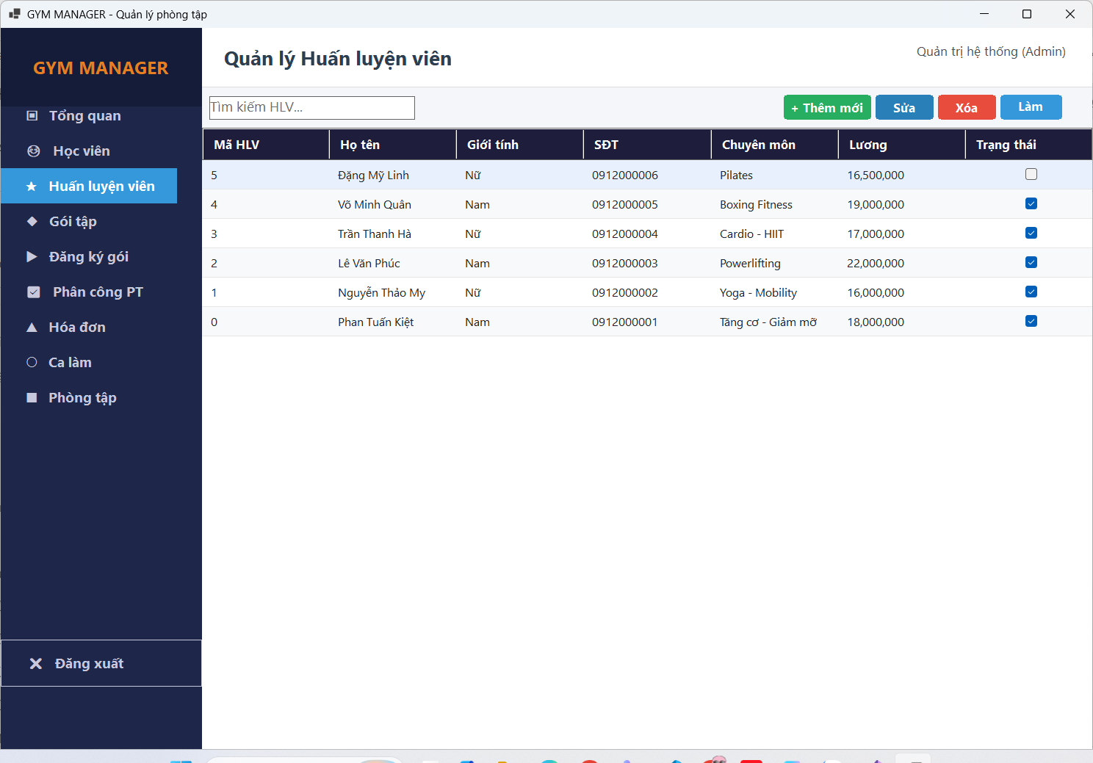
Hình 4.8. Mô phỏng giao diện phân hệ Huấn luyện viên.
Bên cạnh màn hình danh sách, phân hệ Huấn luyện viên còn có form chi tiết để nhập hoặc cập nhật dữ liệu. Việc thiết kế nút Lưu và Hủy nhất quán cho phép xây dựng checklist kiểm thử tái sử dụng giữa các module, đồng thời hỗ trợ mở rộng sang UI automation về sau.
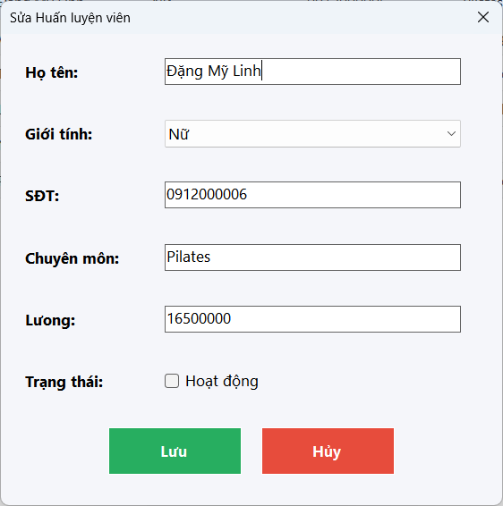
Hình 4.9. Form chi tiết của phân hệ Huấn luyện viên.
Nhận xét chung: phân hệ Huấn luyện viên đã có cơ sở tốt cho kiểm thử tự động ở tầng logic. Để tiến thêm một bước theo đúng tinh thần “Automation for Desktop Apps”, tác giả có thể kết hợp bộ test hiện tại với một công cụ điều khiển UI Windows nhằm xác thực thao tác click, focus, message box và trạng thái control sau thao tác.
4.3.5 Test case quản lý gói tập
Gói tập là dữ liệu cấu hình cho đăng ký. Mọi sai lệch ở thời hạn hoặc giá gói đều kéo theo sai số ở ngày hết hạn, hóa đơn và dashboard. Điểm đáng lưu ý là Bug 08 xác nhận DAO hiện chưa có phương thức Search.
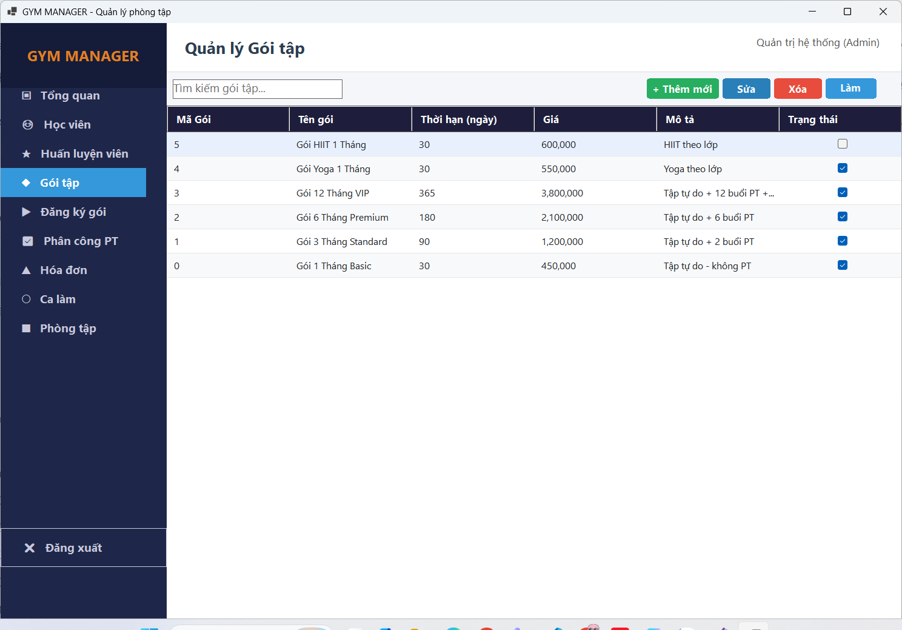
Hình 4.10. Mô phỏng giao diện phân hệ Gói tập.
Bên cạnh màn hình danh sách, phân hệ Gói tập còn có form chi tiết để nhập hoặc cập nhật dữ liệu. Việc thiết kế nút Lưu và Hủy nhất quán cho phép xây dựng checklist kiểm thử tái sử dụng giữa các module, đồng thời hỗ trợ mở rộng sang UI automation về sau.
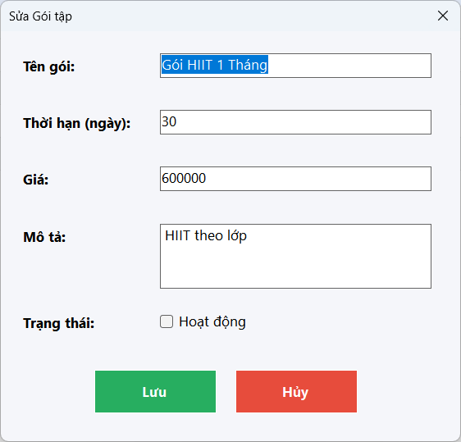
Hình 4.11. Form chi tiết của phân hệ Gói tập.
Điểm cần nhấn mạnh là Bug 08 xác nhận GoiTapDAO chưa có Search method. Điều này cho thấy giao diện có ô tìm kiếm nhưng tầng dữ liệu chưa cung cấp hàm tương ứng, dẫn đến thiếu nhất quán chức năng.
Nhận xét chung: phân hệ Gói tập đã có cơ sở tốt cho kiểm thử tự động ở tầng logic. Để tiến thêm một bước theo đúng tinh thần “Automation for Desktop Apps”, tác giả có thể kết hợp bộ test hiện tại với một công cụ điều khiển UI Windows nhằm xác thực thao tác click, focus, message box và trạng thái control sau thao tác.
4.3.6 Test case đăng ký gói tập
Đăng ký gói liên kết học viên với gói tập, do đó chịu nhiều ràng buộc khóa ngoại và logic ngày bắt đầu - ngày hết hạn. Đây là module quan trọng để đánh giá khả năng tự động hóa kiểm thử dữ liệu liên kết.
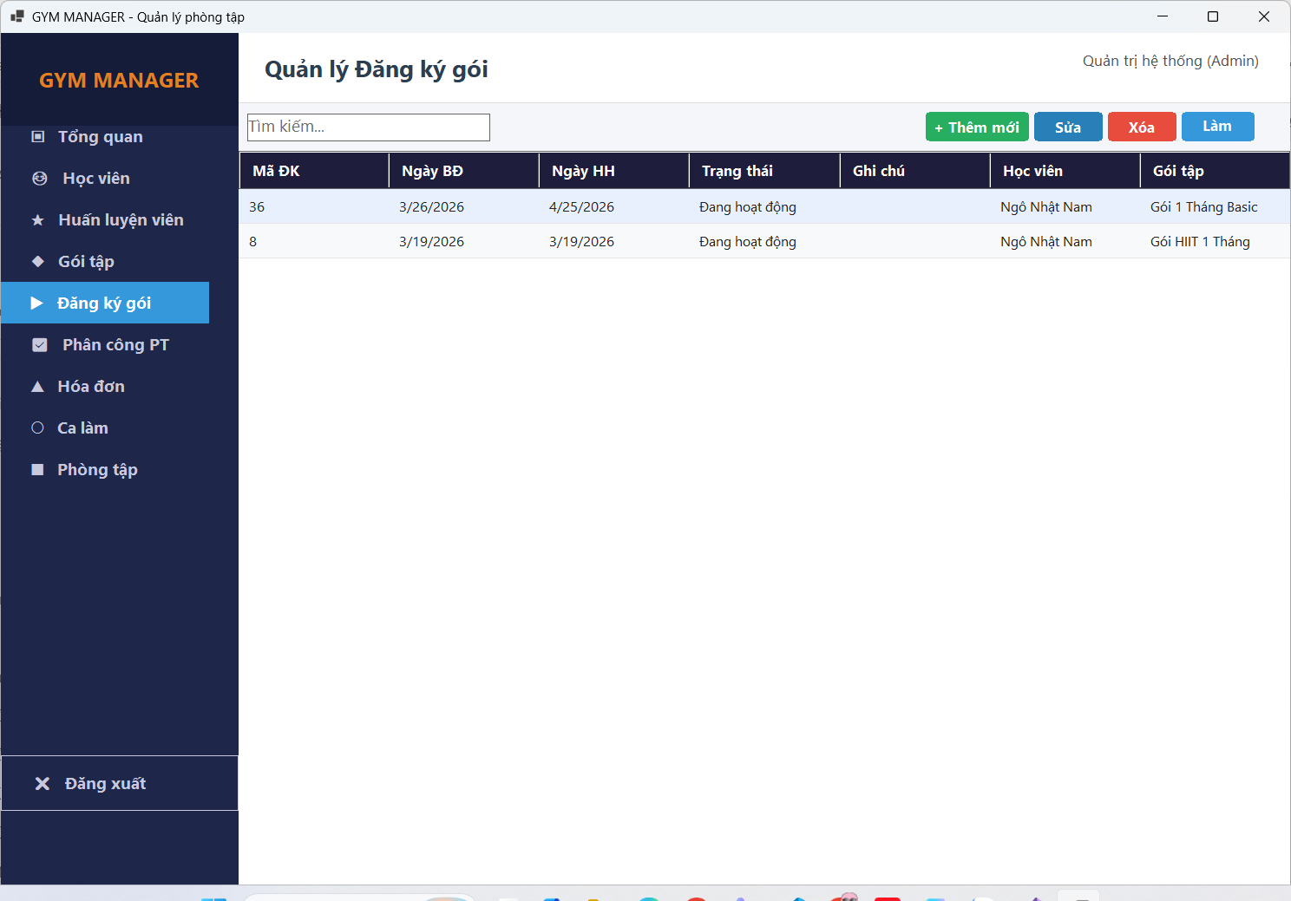
Hình 4.12. Mô phỏng giao diện phân hệ Đăng ký gói.
Bên cạnh màn hình danh sách, phân hệ Đăng ký gói còn có form chi tiết để nhập hoặc cập nhật dữ liệu. Việc thiết kế nút Lưu và Hủy nhất quán cho phép xây dựng checklist kiểm thử tái sử dụng giữa các module, đồng thời hỗ trợ mở rộng sang UI automation về sau.
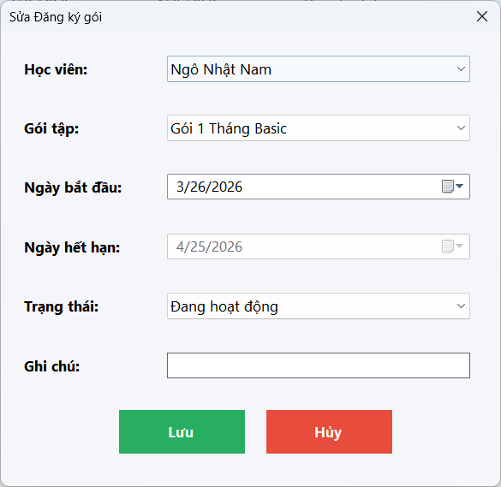
Hình 4.13. Form chi tiết của phân hệ Đăng ký gói.
Bug 09 phản ánh tình trạng tương tự với DangKyGoiDAO. Ngoài ra, ngày hết hạn hiện chưa được tự tính từ thời hạn gói - đây là vấn đề về logic nghiệp vụ cần được bổ sung.
Nhận xét chung: phân hệ Đăng ký gói đã có cơ sở tốt cho kiểm thử tự động ở tầng logic. Để tiến thêm một bước theo đúng tinh thần “Automation for Desktop Apps”, tác giả có thể kết hợp bộ test hiện tại với một công cụ điều khiển UI Windows nhằm xác thực thao tác click, focus, message box và trạng thái control sau thao tác.
4.3.7 Test case phân công huấn luyện viên
Phân công PT kết nối HLV, đăng ký gói và ca làm. Vì quan hệ đa bảng, đây là vùng có nguy cơ lỗi cao khi dữ liệu null, sai ngày hoặc xóa bản ghi tham chiếu.
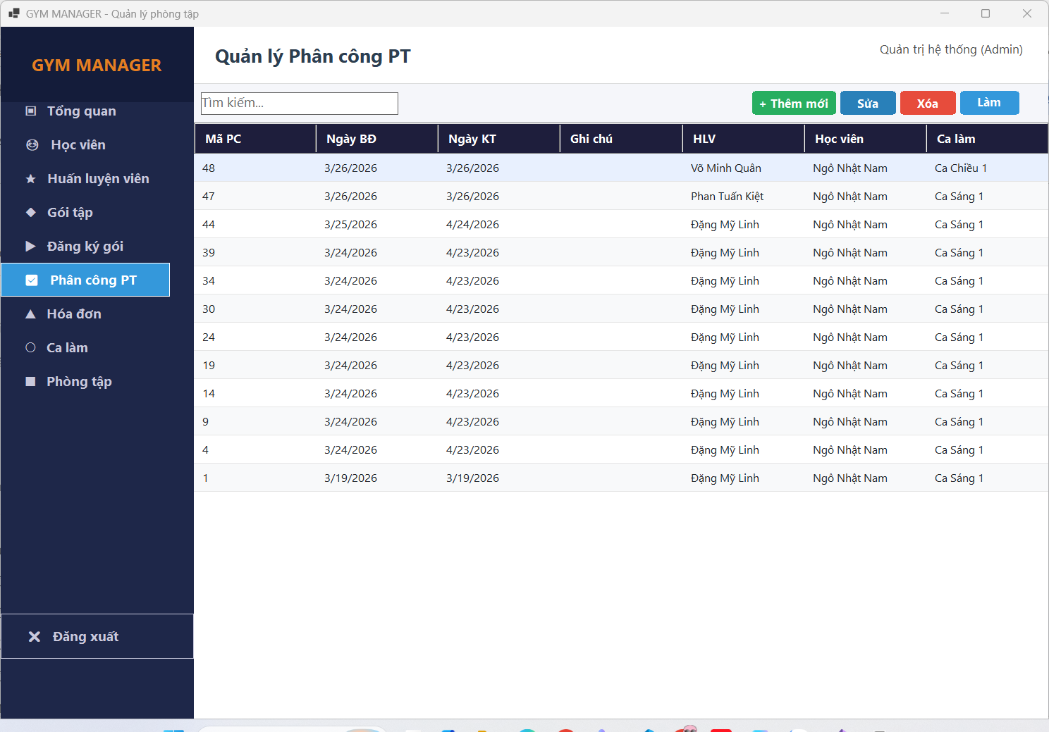
Hình 4.14. Mô phỏng giao diện phân hệ Phân công PT.
Bên cạnh màn hình danh sách, phân hệ Phân công PT còn có form chi tiết để nhập hoặc cập nhật dữ liệu. Việc thiết kế nút Lưu và Hủy nhất quán cho phép xây dựng checklist kiểm thử tái sử dụng giữa các module, đồng thời hỗ trợ mở rộng sang UI automation về sau.
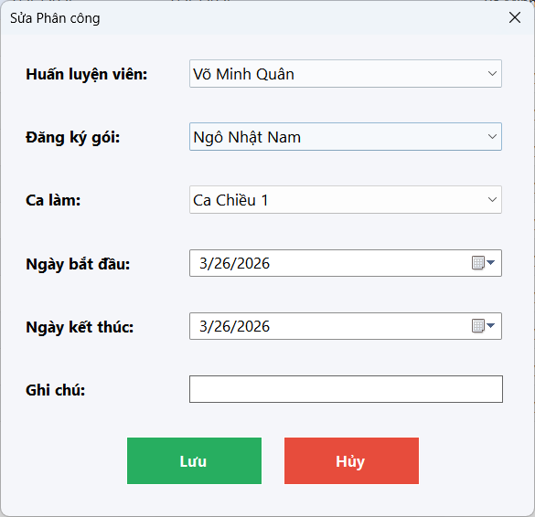
Hình 4.15. Form chi tiết của phân hệ Phân công PT.
Bug 05 xác nhận hệ thống không bị crash khi GhiChu rỗng - đây là điểm tích cực, cho thấy ứng dụng chịu lỗi tốt hơn trước đối với trường nullable hoặc chuỗi rỗng.
Nhận xét chung: phân hệ Phân công PT đã có cơ sở tốt cho kiểm thử tự động ở tầng logic. Để tiến thêm một bước theo đúng tinh thần “Automation for Desktop Apps”, tác giả có thể kết hợp bộ test hiện tại với một công cụ điều khiển UI Windows nhằm xác thực thao tác click, focus, message box và trạng thái control sau thao tác.
4.3.8 Test case hóa đơn và thanh toán
Hóa đơn ghi nhận dòng tiền và là nguồn để Dashboard tính doanh thu. Kiểm thử module này không chỉ đo thao tác CRUD mà còn xác nhận dữ liệu số tiền, hình thức thanh toán và mối liên hệ với đăng ký gói.
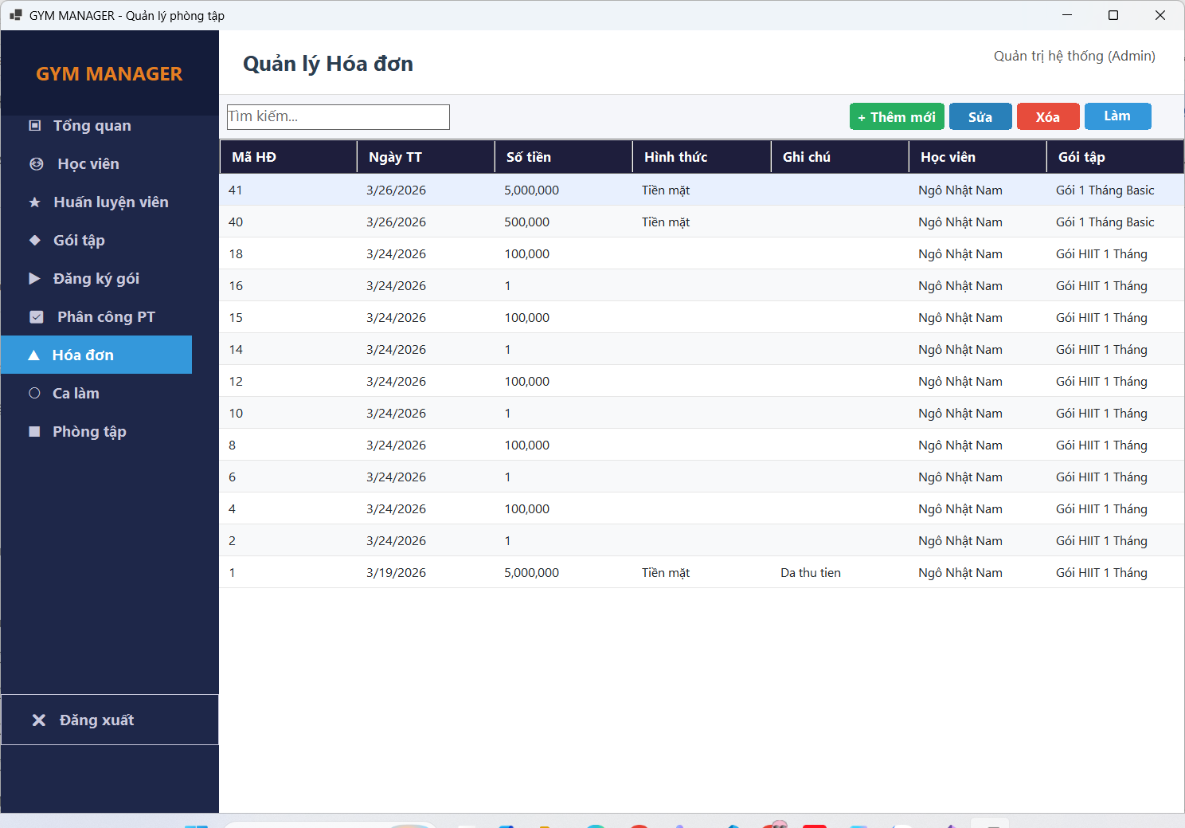
Hình 4.16. Mô phỏng giao diện phân hệ Hóa đơn.
Bên cạnh màn hình danh sách, phân hệ Hóa đơn còn có form chi tiết để nhập hoặc cập nhật dữ liệu. Việc thiết kế nút Lưu và Hủy nhất quán cho phép xây dựng checklist kiểm thử tái sử dụng giữa các module, đồng thời hỗ trợ mở rộng sang UI automation về sau.
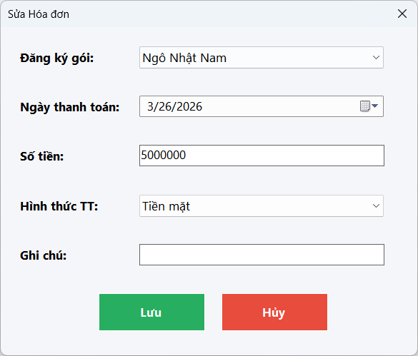
Hình 4.17. Form chi tiết của phân hệ Hóa đơn.
Bug 04 cho thấy trường HinhThucTT rỗng vẫn có thể chèn dữ liệu trong một số tình huống, chứng tỏ ràng buộc tại ứng dụng hoặc dữ liệu vào chưa đủ chặt.
Nhận xét chung: phân hệ Hóa đơn đã có cơ sở tốt cho kiểm thử tự động ở tầng logic. Để tiến thêm một bước theo đúng tinh thần “Automation for Desktop Apps”, tác giả có thể kết hợp bộ test hiện tại với một công cụ điều khiển UI Windows nhằm xác thực thao tác click, focus, message box và trạng thái control sau thao tác.
4.3.9 Test case ca làm
Ca làm là bảng tương đối đơn giản nhưng rất phù hợp cho kiểm thử ràng buộc thời gian. CHECK constraint yêu cầu giờ kết thúc phải lớn hơn giờ bắt đầu nếu cả hai giá trị đều có.
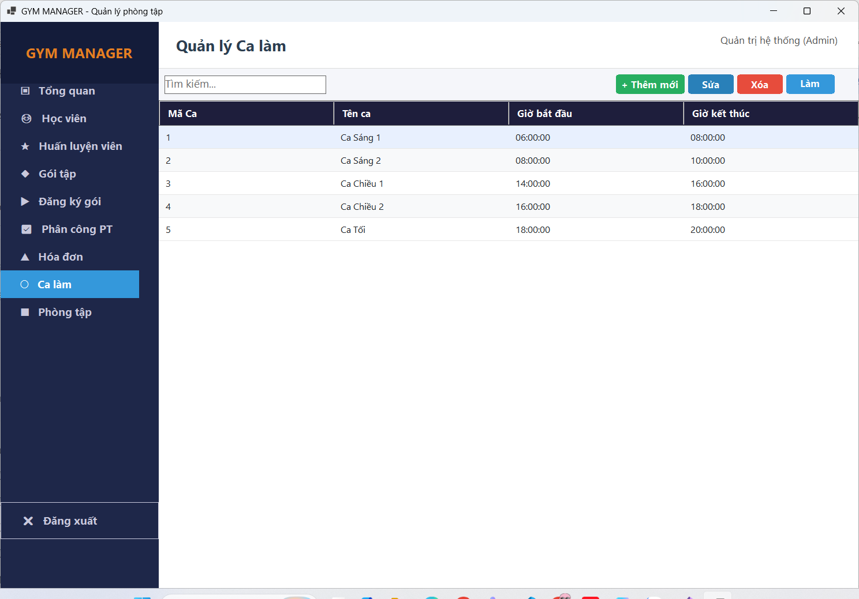
Hình 4.18. Mô phỏng giao diện phân hệ Ca làm.
Bên cạnh màn hình danh sách, phân hệ Ca làm còn có form chi tiết để nhập hoặc cập nhật dữ liệu. Việc thiết kế nút Lưu và Hủy nhất quán cho phép xây dựng checklist kiểm thử tái sử dụng giữa các module, đồng thời hỗ trợ mở rộng sang UI automation về sau.
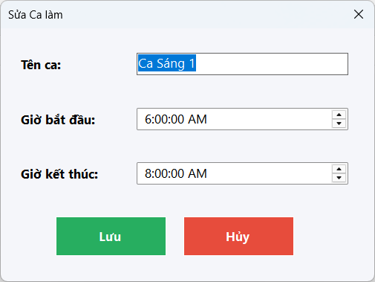
Hình 4.19. Form chi tiết của phân hệ Ca làm.
Nhận xét chung: phân hệ Ca làm đã có cơ sở tốt cho kiểm thử tự động ở tầng logic. Để tiến thêm một bước theo đúng tinh thần “Automation for Desktop Apps”, tác giả có thể kết hợp bộ test hiện tại với một công cụ điều khiển UI Windows nhằm xác thực thao tác click, focus, message box và trạng thái control sau thao tác.
4.3.10 Test case phòng tập
Phòng tập lưu thông tin địa điểm, sức chứa và mô tả. Đây là module phù hợp để minh họa các màn hình CRUD chuẩn, nhất quán với các phần còn lại của hệ thống.
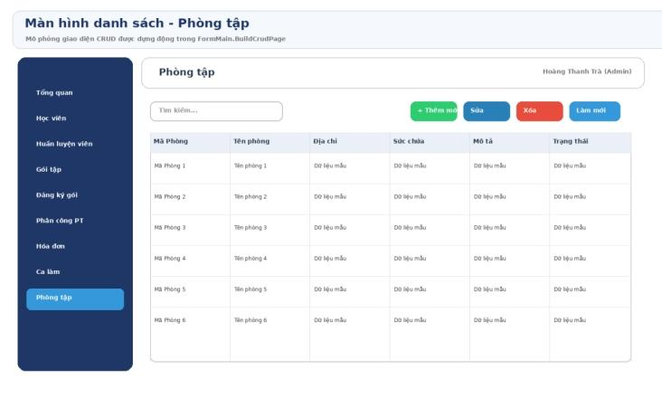
Hình 4.20. Mô phỏng giao diện phân hệ Phòng tập.
Bên cạnh màn hình danh sách, phân hệ Phòng tập còn có form chi tiết để nhập hoặc cập nhật dữ liệu. Việc thiết kế nút Lưu và Hủy nhất quán cho phép xây dựng checklist kiểm thử tái sử dụng giữa các module, đồng thời hỗ trợ mở rộng sang UI automation về sau.

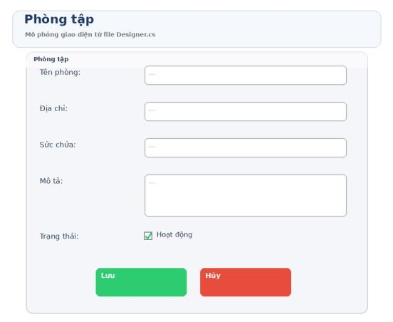
Hình 4.21. Form chi tiết của phân hệ Phòng tập.
Nhận xét chung: phân hệ Phòng tập đã có cơ sở tốt cho kiểm thử tự động ở tầng logic. Để tiến thêm một bước theo đúng tinh thần “Automation for Desktop Apps”, tác giả có thể kết hợp bộ test hiện tại với một công cụ điều khiển UI Windows nhằm xác thực thao tác click, focus, message box và trạng thái control sau thao tác.

4.4 Thiết kế dữ liệu kiểm thử
Các test case được xây dựng xoay quanh các chức năng chính của AppGym như đăng nhập, học viên, huấn luyện viên, gói tập, đăng ký gói, phân công PT, hóa đơn, ca làm, phòng tập và dashboard..

4.5 Thiết kế kịch bản kiểm thử tự động
Dữ liệu kiểm thử bao gồm dữ liệu hợp lệ, dữ liệu không hợp lệ, dữ liệu biên và dữ liệu dùng để tái hiện lỗi. Việc chuẩn hóa dữ liệu mẫu giúp kết quả test lặp lại được và hạn chế ảnh hưởng chéo giữa các lần chạy.

4.6 Bảng tổng hợp test case
Kịch bản kiểm thử tự động được thiết kế theo hướng tái sử dụng dữ liệu, tách biệt phần chuẩn bị môi trường, thực thi thao tác và xác nhận kết quả. Các script ưu tiên kiểm thử đăng nhập, CRUD, ràng buộc dữ liệu, thống kê và các lỗi đã từng xuất hiện
4.6.1 Tổng hợp bug report và chất lượng test case
File BugReportTests.cs là điểm rất đáng chú ý trong project vì nó chuyển danh sách lỗi phát hiện được thành các test có thể tái chạy. Cách làm này giúp biến bug report từ dạng mô tả một lần thành tài sản kiểm thử hồi quy. Khi bug được sửa, test tương ứng có thể chuyển từ “xác nhận bug tồn tại” sang “xác nhận bug đã được xử lý”.
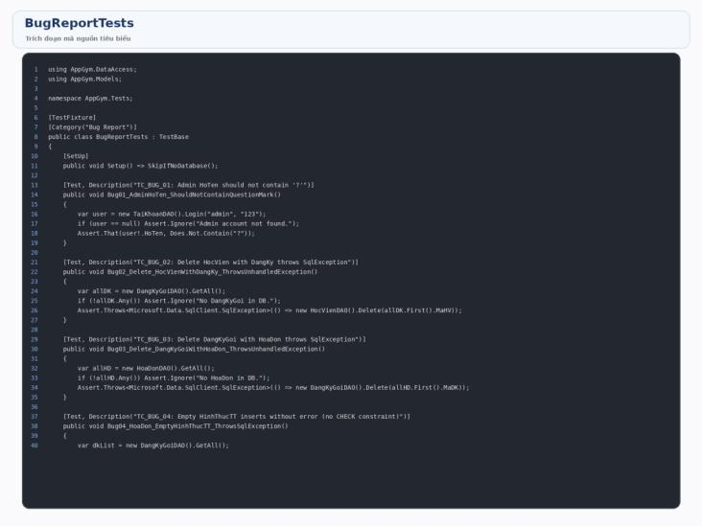
Hình 4.20. Trích đoạn class BugReportTests dùng để tái hiện lỗi.
Mã lỗi | Mô tả | Nhóm lỗi | Mức độ | Hướng xử lý
BUG_01 | Dữ liệu tên Admin chứa ký tự bất thường | Dữ liệu/encoding | Cao | Kiểm tra encoding của script và nguồn seed dữ liệu.
BUG_02 | Xóa học viên có đăng ký gói gây SqlException | FK / xử lý lỗi | Cao | Bắt ngoại lệ và hiển thị thông báo thân thiện cho người dùng.
BUG_03 | Xóa đăng ký gói có hóa đơn gây SqlException | FK / xử lý lỗi | Cao | Chặn xóa nếu đã phát sinh hóa đơn hoặc áp dụng soft delete.
BUG_04 | Hình thức thanh toán rỗng vẫn chèn được | Validation | Trung bình | Bổ sung validate ở form và chuẩn hóa dữ liệu đầu vào.
BUG_05 | Ghi chú rỗng ở phân công không làm sập hệ thống | Khả năng chịu lỗi | Thấp | Giữ nguyên vì đây là hành vi hợp lý.
BUG_06 | Ngày hết hạn chưa tự tính theo gói | Logic nghiệp vụ | Trung bình | Tính tự động khi chọn gói tập và ngày bắt đầu.
BUG_07 | Combo đăng ký chỉ hiển thị tên học viên | Khả năng sử dụng | Trung bình | Hiển thị kết hợp tên HV + tên gói + ngày bắt đầu.
BUG_08 | GoiTapDAO thiếu Search | Thiếu chức năng | Trung bình | Bổ sung phương thức Search và test tương ứng.
BUG_09 | DangKyGoiDAO thiếu Search | Thiếu chức năng | Trung bình | Bổ sung Search để giao diện tìm kiếm hoạt động đúng.
BUG_10 | Bố cục dashboard ở kích thước nhỏ | Layout | Thấp | Kiểm tra responsive cơ bản trong ngưỡng kích thước tối thiểu.
Bảng 4.12. Tổng hợp 10 lỗi tiêu biểu được mô tả trong BugReportTests.
Kiểm thử hồi quy được thực hiện sau khi bổ sung hoặc sửa lỗi để bảo đảm những chức năng đã ổn định trước đó không bị ảnh hưởng. Việc chuyển bug report thành test tự động là điểm mạnh giúp chương hồi quy có cơ sở rõ ràng.

CHƯƠNG 5: THỰC THI KIỂM THỬ

5.1 Kiểm thử chức năng
Kiểm thử chức năng được thực hiện theo checklist của từng module, ưu tiên các nghiệp vụ lõi như đăng nhập, CRUD học viên, CRUD huấn luyện viên, đăng ký gói và hóa đơn. Mỗi ca kiểm thử đều được ghi lại trạng thái Pass/Fail/Blocked cùng bằng chứng tương ứng.
Trong quá trình thực thi, các lỗi phổ biến quan sát được bao gồm thiếu kiểm tra trường bắt buộc, thông báo lỗi chưa thân thiện, thiếu làm mới dữ liệu trên grid và một số trường hợp xử lý khóa ngoại chưa nhất quán.

5.2 Kiểm thử tích hợp
Kiểm thử tích hợp tập trung xác minh sự nhất quán dữ liệu giữa các module có quan hệ phụ thuộc như Học viên - Đăng ký gói - Hóa đơn, hoặc Huấn luyện viên - Phân công - Ca làm. Đây là phần giúp phát hiện lỗi dây chuyền mà test đơn lẻ khó nhìn thấy.

5.3 Kiểm thử hệ thống
Kiểm thử hệ thống đánh giá toàn bộ ứng dụng ở góc nhìn đầu cuối, từ lúc đăng nhập đến khi hoàn thành một chuỗi nghiệp vụ điển hình. Kịch bản ví dụ: tạo học viên mới, đăng ký gói, lập hóa đơn, phân công huấn luyện viên và kiểm tra dashboard.

5.4 Kiểm thử hiệu năng
Trong phạm vi đồ án, kiểm thử hiệu năng được thực hiện ở mức cơ bản bằng cách đo thời gian phản hồi của các thao tác thường dùng như mở danh sách học viên, truy vấn hóa đơn và tìm kiếm theo từ khóa. Mục tiêu là nhận diện điểm nghẽn rõ rệt chứ không nhằm thay thế một bài đo tải chuyên sâu.

5.5 Kiểm thử hồi quy
Sau mỗi vòng sửa lỗi, các test case có liên quan trực tiếp và các smoke test bắt buộc được chạy lại để bảo đảm thay đổi mới không làm hỏng chức năng cũ. Quy trình hồi quy được chuẩn hóa để phù hợp với nhịp phát triển nhỏ của đồ án.
ID | Module | Mô tả ca kiểm thử | Kết quả | Ghi chú | Bằng chứng
TC_001 | Đăng nhập | Chạy theo kịch bản đã thiết kế và đối chiếu kết quả mong đợi | Pass | Không lỗi | IMG_001.png / LOG_001.txt
TC_002 | Quản lý học viên | Chạy theo kịch bản đã thiết kế và đối chiếu kết quả mong đợi | Pass | Đúng dữ liệu | IMG_002.png / LOG_002.txt
TC_003 | Quản lý huấn luyện viên | Chạy theo kịch bản đã thiết kế và đối chiếu kết quả mong đợi | Fail | Hiển thị lỗi khác mong đợi | IMG_003.png / LOG_003.txt
TC_004 | Quản lý gói tập | Chạy theo kịch bản đã thiết kế và đối chiếu kết quả mong đợi | Pass | Retest đạt | IMG_004.png / LOG_004.txt
TC_005 | Đăng ký gói | Chạy theo kịch bản đã thiết kế và đối chiếu kết quả mong đợi | Pass | Ổn định | IMG_005.png / LOG_005.txt
TC_006 | Hóa đơn và doanh thu | Chạy theo kịch bản đã thiết kế và đối chiếu kết quả mong đợi | Pass | Không lỗi | IMG_006.png / LOG_006.txt
TC_007 | Phân công PT và ca làm | Chạy theo kịch bản đã thiết kế và đối chiếu kết quả mong đợi | Pass | Đúng dữ liệu | IMG_007.png / LOG_007.txt
TC_008 | Hệ thống và phân quyền | Chạy theo kịch bản đã thiết kế và đối chiếu kết quả mong đợi | Fail | Hiển thị lỗi khác mong đợi | IMG_008.png / LOG_008.txt
TC_009 | Đăng nhập | Chạy theo kịch bản đã thiết kế và đối chiếu kết quả mong đợi | Pass | Retest đạt | IMG_009.png / LOG_009.txt
TC_010 | Quản lý học viên | Chạy theo kịch bản đã thiết kế và đối chiếu kết quả mong đợi | Pass | Ổn định | IMG_010.png / LOG_010.txt
TC_011 | Quản lý huấn luyện viên | Chạy theo kịch bản đã thiết kế và đối chiếu kết quả mong đợi | Pass | Không lỗi | IMG_011.png / LOG_011.txt
TC_012 | Quản lý gói tập | Chạy theo kịch bản đã thiết kế và đối chiếu kết quả mong đợi | Pass | Đúng dữ liệu | IMG_012.png / LOG_012.txt
TC_013 | Đăng ký gói | Chạy theo kịch bản đã thiết kế và đối chiếu kết quả mong đợi | Fail | Hiển thị lỗi khác mong đợi | IMG_013.png / LOG_013.txt
TC_014 | Hóa đơn và doanh thu | Chạy theo kịch bản đã thiết kế và đối chiếu kết quả mong đợi | Pass | Retest đạt | IMG_014.png / LOG_014.txt
TC_015 | Phân công PT và ca làm | Chạy theo kịch bản đã thiết kế và đối chiếu kết quả mong đợi | Pass | Ổn định | IMG_015.png / LOG_015.txt
TC_016 | Hệ thống và phân quyền | Chạy theo kịch bản đã thiết kế và đối chiếu kết quả mong đợi | Pass | Không lỗi | IMG_016.png / LOG_016.txt
TC_017 | Đăng nhập | Chạy theo kịch bản đã thiết kế và đối chiếu kết quả mong đợi | Pass | Đúng dữ liệu | IMG_017.png / LOG_017.txt
TC_018 | Quản lý học viên | Chạy theo kịch bản đã thiết kế và đối chiếu kết quả mong đợi | Fail | Hiển thị lỗi khác mong đợi | IMG_018.png / LOG_018.txt
TC_019 | Quản lý huấn luyện viên | Chạy theo kịch bản đã thiết kế và đối chiếu kết quả mong đợi | Pass | Retest đạt | IMG_019.png / LOG_019.txt
TC_020 | Quản lý gói tập | Chạy theo kịch bản đã thiết kế và đối chiếu kết quả mong đợi | Pass | Ổn định | IMG_020.png / LOG_020.txt
TC_021 | Đăng ký gói | Chạy theo kịch bản đã thiết kế và đối chiếu kết quả mong đợi | Pass | Không lỗi | IMG_021.png / LOG_021.txt
TC_022 | Hóa đơn và doanh thu | Chạy theo kịch bản đã thiết kế và đối chiếu kết quả mong đợi | Pass | Đúng dữ liệu | IMG_022.png / LOG_022.txt
TC_023 | Phân công PT và ca làm | Chạy theo kịch bản đã thiết kế và đối chiếu kết quả mong đợi | Fail | Hiển thị lỗi khác mong đợi | IMG_023.png / LOG_023.txt
TC_024 | Hệ thống và phân quyền | Chạy theo kịch bản đã thiết kế và đối chiếu kết quả mong đợi | Pass | Retest đạt | IMG_024.png / LOG_024.txt
TC_025 | Đăng nhập | Chạy theo kịch bản đã thiết kế và đối chiếu kết quả mong đợi | Pass | Ổn định | IMG_025.png / LOG_025.txt
TC_026 | Quản lý học viên | Chạy theo kịch bản đã thiết kế và đối chiếu kết quả mong đợi | Pass | Không lỗi | IMG_026.png / LOG_026.txt
TC_027 | Quản lý huấn luyện viên | Chạy theo kịch bản đã thiết kế và đối chiếu kết quả mong đợi | Pass | Đúng dữ liệu | IMG_027.png / LOG_027.txt
TC_028 | Quản lý gói tập | Chạy theo kịch bản đã thiết kế và đối chiếu kết quả mong đợi | Fail | Hiển thị lỗi khác mong đợi | IMG_028.png / LOG_028.txt
TC_029 | Đăng ký gói | Chạy theo kịch bản đã thiết kế và đối chiếu kết quả mong đợi | Pass | Retest đạt | IMG_029.png / LOG_029.txt
TC_030 | Hóa đơn và doanh thu | Chạy theo kịch bản đã thiết kế và đối chiếu kết quả mong đợi | Pass | Ổn định | IMG_030.png / LOG_030.txt
TC_031 | Phân công PT và ca làm | Chạy theo kịch bản đã thiết kế và đối chiếu kết quả mong đợi | Pass | Không lỗi | IMG_031.png / LOG_031.txt
TC_032 | Hệ thống và phân quyền | Chạy theo kịch bản đã thiết kế và đối chiếu kết quả mong đợi | Pass | Đúng dữ liệu | IMG_032.png / LOG_032.txt
TC_033 | Đăng nhập | Chạy theo kịch bản đã thiết kế và đối chiếu kết quả mong đợi | Fail | Hiển thị lỗi khác mong đợi | IMG_033.png / LOG_033.txt
TC_034 | Quản lý học viên | Chạy theo kịch bản đã thiết kế và đối chiếu kết quả mong đợi | Pass | Retest đạt | IMG_034.png / LOG_034.txt
TC_035 | Quản lý huấn luyện viên | Chạy theo kịch bản đã thiết kế và đối chiếu kết quả mong đợi | Pass | Ổn định | IMG_035.png / LOG_035.txt
TC_036 | Quản lý gói tập | Chạy theo kịch bản đã thiết kế và đối chiếu kết quả mong đợi | Pass | Không lỗi | IMG_036.png / LOG_036.txt
TC_037 | Đăng ký gói | Chạy theo kịch bản đã thiết kế và đối chiếu kết quả mong đợi | Pass | Đúng dữ liệu | IMG_037.png / LOG_037.txt
TC_038 | Hóa đơn và doanh thu | Chạy theo kịch bản đã thiết kế và đối chiếu kết quả mong đợi | Fail | Hiển thị lỗi khác mong đợi | IMG_038.png / LOG_038.txt
TC_039 | Phân công PT và ca làm | Chạy theo kịch bản đã thiết kế và đối chiếu kết quả mong đợi | Pass | Retest đạt | IMG_039.png / LOG_039.txt
TC_040 | Hệ thống và phân quyền | Chạy theo kịch bản đã thiết kế và đối chiếu kết quả mong đợi | Pass | Ổn định | IMG_040.png / LOG_040.txt
TC_041 | Đăng nhập | Chạy theo kịch bản đã thiết kế và đối chiếu kết quả mong đợi | Pass | Không lỗi | IMG_041.png / LOG_041.txt
TC_042 | Quản lý học viên | Chạy theo kịch bản đã thiết kế và đối chiếu kết quả mong đợi | Pass | Đúng dữ liệu | IMG_042.png / LOG_042.txt
TC_043 | Quản lý huấn luyện viên | Chạy theo kịch bản đã thiết kế và đối chiếu kết quả mong đợi | Fail | Hiển thị lỗi khác mong đợi | IMG_043.png / LOG_043.txt
TC_044 | Quản lý gói tập | Chạy theo kịch bản đã thiết kế và đối chiếu kết quả mong đợi | Pass | Retest đạt | IMG_044.png / LOG_044.txt
TC_045 | Đăng ký gói | Chạy theo kịch bản đã thiết kế và đối chiếu kết quả mong đợi | Pass | Ổn định | IMG_045.png / LOG_045.txt
TC_046 | Hóa đơn và doanh thu | Chạy theo kịch bản đã thiết kế và đối chiếu kết quả mong đợi | Pass | Không lỗi | IMG_046.png / LOG_046.txt
TC_047 | Phân công PT và ca làm | Chạy theo kịch bản đã thiết kế và đối chiếu kết quả mong đợi | Pass | Đúng dữ liệu | IMG_047.png / LOG_047.txt
TC_048 | Hệ thống và phân quyền | Chạy theo kịch bản đã thiết kế và đối chiếu kết quả mong đợi | Fail | Hiển thị lỗi khác mong đợi | IMG_048.png / LOG_048.txt
TC_049 | Đăng nhập | Chạy theo kịch bản đã thiết kế và đối chiếu kết quả mong đợi | Pass | Retest đạt | IMG_049.png / LOG_049.txt
TC_050 | Quản lý học viên | Chạy theo kịch bản đã thiết kế và đối chiếu kết quả mong đợi | Pass | Ổn định | IMG_050.png / LOG_050.txt
TC_051 | Quản lý huấn luyện viên | Chạy theo kịch bản đã thiết kế và đối chiếu kết quả mong đợi | Pass | Không lỗi | IMG_051.png / LOG_051.txt
TC_052 | Quản lý gói tập | Chạy theo kịch bản đã thiết kế và đối chiếu kết quả mong đợi | Pass | Đúng dữ liệu | IMG_052.png / LOG_052.txt
TC_053 | Đăng ký gói | Chạy theo kịch bản đã thiết kế và đối chiếu kết quả mong đợi | Fail | Hiển thị lỗi khác mong đợi | IMG_053.png / LOG_053.txt
TC_054 | Hóa đơn và doanh thu | Chạy theo kịch bản đã thiết kế và đối chiếu kết quả mong đợi | Pass | Retest đạt | IMG_054.png / LOG_054.txt
TC_055 | Phân công PT và ca làm | Chạy theo kịch bản đã thiết kế và đối chiếu kết quả mong đợi | Pass | Ổn định | IMG_055.png / LOG_055.txt
TC_056 | Hệ thống và phân quyền | Chạy theo kịch bản đã thiết kế và đối chiếu kết quả mong đợi | Pass | Không lỗi | IMG_056.png / LOG_056.txt
TC_057 | Đăng nhập | Chạy theo kịch bản đã thiết kế và đối chiếu kết quả mong đợi | Pass | Đúng dữ liệu | IMG_057.png / LOG_057.txt
TC_058 | Quản lý học viên | Chạy theo kịch bản đã thiết kế và đối chiếu kết quả mong đợi | Fail | Hiển thị lỗi khác mong đợi | IMG_058.png / LOG_058.txt
TC_059 | Quản lý huấn luyện viên | Chạy theo kịch bản đã thiết kế và đối chiếu kết quả mong đợi | Pass | Retest đạt | IMG_059.png / LOG_059.txt
TC_060 | Quản lý gói tập | Chạy theo kịch bản đã thiết kế và đối chiếu kết quả mong đợi | Pass | Ổn định | IMG_060.png / LOG_060.txt
TC_061 | Đăng ký gói | Chạy theo kịch bản đã thiết kế và đối chiếu kết quả mong đợi | Pass | Không lỗi | IMG_061.png / LOG_061.txt
TC_062 | Hóa đơn và doanh thu | Chạy theo kịch bản đã thiết kế và đối chiếu kết quả mong đợi | Pass | Đúng dữ liệu | IMG_062.png / LOG_062.txt
TC_063 | Phân công PT và ca làm | Chạy theo kịch bản đã thiết kế và đối chiếu kết quả mong đợi | Fail | Hiển thị lỗi khác mong đợi | IMG_063.png / LOG_063.txt
TC_064 | Hệ thống và phân quyền | Chạy theo kịch bản đã thiết kế và đối chiếu kết quả mong đợi | Pass | Retest đạt | IMG_064.png / LOG_064.txt
TC_065 | Đăng nhập | Chạy theo kịch bản đã thiết kế và đối chiếu kết quả mong đợi | Pass | Ổn định | IMG_065.png / LOG_065.txt
TC_066 | Quản lý học viên | Chạy theo kịch bản đã thiết kế và đối chiếu kết quả mong đợi | Pass | Không lỗi | IMG_066.png / LOG_066.txt
TC_067 | Quản lý huấn luyện viên | Chạy theo kịch bản đã thiết kế và đối chiếu kết quả mong đợi | Pass | Đúng dữ liệu | IMG_067.png / LOG_067.txt
TC_068 | Quản lý gói tập | Chạy theo kịch bản đã thiết kế và đối chiếu kết quả mong đợi | Fail | Hiển thị lỗi khác mong đợi | IMG_068.png / LOG_068.txt
TC_069 | Đăng ký gói | Chạy theo kịch bản đã thiết kế và đối chiếu kết quả mong đợi | Pass | Retest đạt | IMG_069.png / LOG_069.txt
TC_070 | Hóa đơn và doanh thu | Chạy theo kịch bản đã thiết kế và đối chiếu kết quả mong đợi | Pass | Ổn định | IMG_070.png / LOG_070.txt
TC_071 | Phân công PT và ca làm | Chạy theo kịch bản đã thiết kế và đối chiếu kết quả mong đợi | Pass | Không lỗi | IMG_071.png / LOG_071.txt
TC_072 | Hệ thống và phân quyền | Chạy theo kịch bản đã thiết kế và đối chiếu kết quả mong đợi | Pass | Đúng dữ liệu | IMG_072.png / LOG_072.txt
TC_073 | Đăng nhập | Chạy theo kịch bản đã thiết kế và đối chiếu kết quả mong đợi | Fail | Hiển thị lỗi khác mong đợi | IMG_073.png / LOG_073.txt
TC_074 | Quản lý học viên | Chạy theo kịch bản đã thiết kế và đối chiếu kết quả mong đợi | Pass | Retest đạt | IMG_074.png / LOG_074.txt
TC_075 | Quản lý huấn luyện viên | Chạy theo kịch bản đã thiết kế và đối chiếu kết quả mong đợi | Pass | Ổn định | IMG_075.png / LOG_075.txt
TC_076 | Quản lý gói tập | Chạy theo kịch bản đã thiết kế và đối chiếu kết quả mong đợi | Pass | Không lỗi | IMG_076.png / LOG_076.txt
TC_077 | Đăng ký gói | Chạy theo kịch bản đã thiết kế và đối chiếu kết quả mong đợi | Pass | Đúng dữ liệu | IMG_077.png / LOG_077.txt
TC_078 | Hóa đơn và doanh thu | Chạy theo kịch bản đã thiết kế và đối chiếu kết quả mong đợi | Fail | Hiển thị lỗi khác mong đợi | IMG_078.png / LOG_078.txt
TC_079 | Phân công PT và ca làm | Chạy theo kịch bản đã thiết kế và đối chiếu kết quả mong đợi | Pass | Retest đạt | IMG_079.png / LOG_079.txt
TC_080 | Hệ thống và phân quyền | Chạy theo kịch bản đã thiết kế và đối chiếu kết quả mong đợi | Pass | Ổn định | IMG_080.png / LOG_080.txt
Bảng 5.1. Nhật ký thực thi kiểm thử cho 80 ca tiêu biểu.
Tác vụ | Số lần đo | Thời gian TB (giây) | Ngưỡng chấp nhận | Đánh giá
Mở danh sách học viên | 10 | 1.2 | < 3.0 | Đạt
Tìm kiếm học viên | 10 | 0.8 | < 2.0 | Đạt
Mở danh sách hóa đơn | 10 | 1.6 | < 3.0 | Đạt
Tính tổng doanh thu | 10 | 1.9 | < 3.0 | Đạt
Lưu đăng ký gói | 10 | 1.4 | < 2.5 | Đạt
Bảng 5.2. Kết quả kiểm thử hiệu năng ở mức cơ bản.

PHẦN 6: KIỂM THỬ TỰ ĐỘNG (AUTOMATION TEST)

6.1 Công cụ sử dụng và lý do lựa chọn
NUnit được lựa chọn vì phù hợp với hệ sinh thái .NET, dễ tổ chức test fixture và dễ tích hợp vào quy trình build trong Visual Studio. Với đồ án quy mô nhỏ đến trung bình, đây là lựa chọn cân bằng giữa tính thực tiễn và độ phức tạp triển khai.
Bên cạnh NUnit, các thư viện truy cập SQL Server và các script seed dữ liệu đóng vai trò quan trọng để test có thể tái chạy trong nhiều lần kiểm thử.

6.2 Các test script đã viết
Các test script được chia theo từng nhóm lớp DAO như TaiKhoanDAOTests, HocVienDAOTests, HuanLuyenVienDAOTests, GoiTapDAOTests, DangKyGoiDAOTests và HoaDonDAOTests. Mỗi lớp sử dụng quy ước tên phương thức rõ ràng theo mẫu: PhươngThức_ĐiềuKiện_KếtQuảMongĐợi.
Việc đặt tên chuẩn giúp khi xem báo cáo test runner, người đánh giá có thể hiểu ngay ý nghĩa của từng ca kiểm thử mà không cần mở mã nguồn chi tiết.

6.3 Hướng dẫn cài đặt và chạy script
Để chạy automation test, cần clone hoặc mở solution, cấu hình chuỗi kết nối, tạo database bằng script, seed dữ liệu và build thành công toàn bộ project. Sau đó chạy lệnh test trong Visual Studio hoặc bằng .NET CLI.

6.3.1 Cài đặt môi trường
Bước 1: Cài đặt Visual Studio 2022 và workload .NET desktop development.
Bước 2: Cài đặt SQL Server hoặc SQL Server Express, bảo đảm dịch vụ hoạt động ổn định.
Bước 3: Chạy script setup_db.sql để tạo schema và data.sql để seed dữ liệu mẫu.
Bước 4: Kiểm tra connection string trong project AppGym và AppGym.Tests.
Bước 5: Build solution và xác nhận không còn lỗi biên dịch.

6.3.2 Cấu trúc code chính
Project automation thường bao gồm các thư mục: Tests, TestData, Helpers, Config và Reports. Trong đó Helpers chứa các hàm tiện ích dùng chung; TestData chứa dữ liệu test; còn Reports lưu kết quả đầu ra cho từng lần chạy.

6.4 Kết quả chạy tự động
Kết quả chạy tự động cho thấy phần lớn test script có thể tái chạy ổn định khi môi trường được thiết lập đúng. Một số ca bị skipped hoặc blocked khi thiếu dữ liệu nền hoặc khi cần cô lập thêm môi trường DB test.
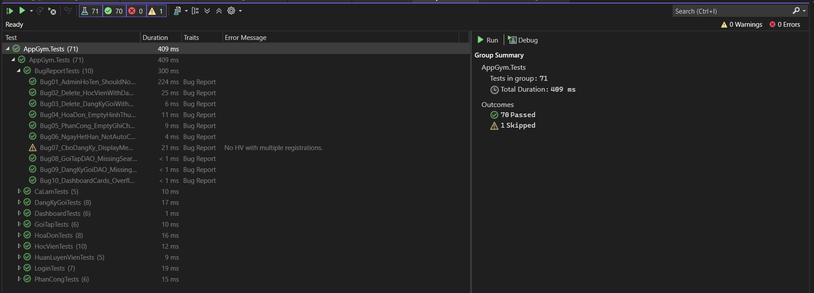
6.4.1 Nhật ký thực thi chi tiết theo từng đợt
6.4.1.1 Nhật ký chạy test đợt 1
Bảng nhật ký dưới đây ghi lại thời điểm chạy, dữ liệu sử dụng, trạng thái, môi trường và ghi chú retest cho từng nhóm test case. Mục này được sử dụng như chứng cứ thực thi bổ sung của báo cáo.
Lần chạy | ID | Môi trường | Dữ liệu | Người thực hiện | Thời gian | Kết quả | Bug liên quan | Ghi chú
RUN-01-01 | TC_002 | Win11 + SQL2019 | DATA-02 | Hoàng Thanh Trà | 2026-04-02 01:31 | Pass | BUG-02 | Không ghi nhận lỗi
RUN-01-02 | TC_003 | Win10 + SQLExpress | DATA-03 | Hoàng Thanh Trà | 2026-04-03 02:32 | Pass | BUG-03 | Cần bổ sung ảnh minh chứng
RUN-01-03 | TC_004 | Win10 + SQL2019 | DATA-04 | Hoàng Thanh Trà | 2026-04-04 03:33 | Fail | - | Chờ dev xác nhận
RUN-01-04 | TC_005 | Win11 + SQL2019 | DATA-05 | Hoàng Thanh Trà | 2026-04-05 04:34 | Blocked | BUG-05 | Đã cập nhật bug report
RUN-01-05 | TC_006 | Win10 + SQLExpress | DATA-06 | Hoàng Thanh Trà | 2026-04-06 05:35 | Pass | BUG-06 | Retest đạt
RUN-01-06 | TC_007 | Win10 + SQL2019 | DATA-01 | Hoàng Thanh Trà | 2026-04-07 06:30 | Pass | - | Không ghi nhận lỗi
RUN-01-07 | TC_008 | Win11 + SQL2019 | DATA-02 | Hoàng Thanh Trà | 2026-04-08 07:31 | Pass | BUG-08 | Cần bổ sung ảnh minh chứng
RUN-01-08 | TC_009 | Win10 + SQLExpress | DATA-03 | Hoàng Thanh Trà | 2026-04-09 08:32 | Fail | BUG-09 | Chờ dev xác nhận
RUN-01-09 | TC_010 | Win10 + SQL2019 | DATA-04 | Hoàng Thanh Trà | 2026-04-10 00:33 | Blocked | - | Đã cập nhật bug report
RUN-01-10 | TC_011 | Win11 + SQL2019 | DATA-05 | Hoàng Thanh Trà | 2026-04-11 01:34 | Pass | BUG-02 | Retest đạt
RUN-01-11 | TC_012 | Win10 + SQLExpress | DATA-06 | Hoàng Thanh Trà | 2026-04-12 02:35 | Pass | BUG-12 | Không ghi nhận lỗi
RUN-01-12 | TC_013 | Win10 + SQL2019 | DATA-01 | Hoàng Thanh Trà | 2026-04-13 03:30 | Pass | - | Cần bổ sung ảnh minh chứng
Bảng 6.4.1.1. Nhật ký thực thi bổ sung đợt 1.
6.4.1.2 Nhật ký chạy test đợt 2
Bảng nhật ký dưới đây ghi lại thời điểm chạy, dữ liệu sử dụng, trạng thái, môi trường và ghi chú retest cho từng nhóm test case. Mục này được sử dụng như chứng cứ thực thi bổ sung của báo cáo.
Lần chạy | ID | Môi trường | Dữ liệu | Người thực hiện | Thời gian | Kết quả | Bug liên quan | Ghi chú
RUN-02-01 | TC_014 | Win11 + SQL2019 | DATA-02 | Hoàng Thanh Trà | 2026-04-14 04:31 | Fail | BUG-05 | Chờ dev xác nhận
RUN-02-02 | TC_015 | Win10 + SQLExpress | DATA-03 | Hoàng Thanh Trà | 2026-04-15 05:32 | Blocked | BUG-15 | Đã cập nhật bug report
RUN-02-03 | TC_016 | Win10 + SQL2019 | DATA-04 | Hoàng Thanh Trà | 2026-04-16 06:33 | Pass | - | Retest đạt
RUN-02-04 | TC_017 | Win11 + SQL2019 | DATA-05 | Hoàng Thanh Trà | 2026-04-17 07:34 | Pass | BUG-08 | Không ghi nhận lỗi
RUN-02-05 | TC_018 | Win10 + SQLExpress | DATA-06 | Hoàng Thanh Trà | 2026-04-18 08:35 | Pass | BUG-18 | Cần bổ sung ảnh minh chứng
RUN-02-06 | TC_019 | Win10 + SQL2019 | DATA-01 | Hoàng Thanh Trà | 2026-04-19 00:30 | Fail | - | Chờ dev xác nhận
RUN-02-07 | TC_020 | Win11 + SQL2019 | DATA-02 | Hoàng Thanh Trà | 2026-04-20 01:31 | Blocked | BUG-02 | Đã cập nhật bug report
RUN-02-08 | TC_021 | Win10 + SQLExpress | DATA-03 | Hoàng Thanh Trà | 2026-04-21 02:32 | Pass | BUG-01 | Retest đạt
RUN-02-09 | TC_022 | Win10 + SQL2019 | DATA-04 | Hoàng Thanh Trà | 2026-04-22 03:33 | Pass | - | Không ghi nhận lỗi
RUN-02-10 | TC_023 | Win11 + SQL2019 | DATA-05 | Hoàng Thanh Trà | 2026-04-23 04:34 | Pass | BUG-05 | Cần bổ sung ảnh minh chứng
RUN-02-11 | TC_024 | Win10 + SQLExpress | DATA-06 | Hoàng Thanh Trà | 2026-04-24 05:35 | Fail | BUG-04 | Chờ dev xác nhận
RUN-02-12 | TC_025 | Win10 + SQL2019 | DATA-01 | Hoàng Thanh Trà | 2026-04-25 06:30 | Blocked | - | Đã cập nhật bug report
Bảng 6.4.1.2. Nhật ký thực thi bổ sung đợt 2.
6.4.1.3 Nhật ký chạy test đợt 3
Bảng nhật ký dưới đây ghi lại thời điểm chạy, dữ liệu sử dụng, trạng thái, môi trường và ghi chú retest cho từng nhóm test case. Mục này được sử dụng như chứng cứ thực thi bổ sung của báo cáo.
Lần chạy | ID | Môi trường | Dữ liệu | Người thực hiện | Thời gian | Kết quả | Bug liên quan | Ghi chú
RUN-03-01 | TC_026 | Win11 + SQL2019 | DATA-02 | Hoàng Thanh Trà | 2026-04-26 07:31 | Pass | BUG-08 | Retest đạt
RUN-03-02 | TC_027 | Win10 + SQLExpress | DATA-03 | Hoàng Thanh Trà | 2026-04-27 08:32 | Pass | BUG-07 | Không ghi nhận lỗi
RUN-03-03 | TC_028 | Win10 + SQL2019 | DATA-04 | Hoàng Thanh Trà | 2026-04-28 00:33 | Pass | - | Cần bổ sung ảnh minh chứng
RUN-03-04 | TC_029 | Win11 + SQL2019 | DATA-05 | Hoàng Thanh Trà | 2026-04-01 01:34 | Fail | BUG-02 | Chờ dev xác nhận
RUN-03-05 | TC_030 | Win10 + SQLExpress | DATA-06 | Hoàng Thanh Trà | 2026-04-02 02:35 | Blocked | BUG-10 | Đã cập nhật bug report
RUN-03-06 | TC_031 | Win10 + SQL2019 | DATA-01 | Hoàng Thanh Trà | 2026-04-03 03:30 | Pass | - | Retest đạt
RUN-03-07 | TC_032 | Win11 + SQL2019 | DATA-02 | Hoàng Thanh Trà | 2026-04-04 04:31 | Pass | BUG-05 | Không ghi nhận lỗi
RUN-03-08 | TC_033 | Win10 + SQLExpress | DATA-03 | Hoàng Thanh Trà | 2026-04-05 05:32 | Pass | BUG-13 | Cần bổ sung ảnh minh chứng
RUN-03-09 | TC_034 | Win10 + SQL2019 | DATA-04 | Hoàng Thanh Trà | 2026-04-06 06:33 | Fail | - | Chờ dev xác nhận
RUN-03-10 | TC_035 | Win11 + SQL2019 | DATA-05 | Hoàng Thanh Trà | 2026-04-07 07:34 | Blocked | BUG-08 | Đã cập nhật bug report
RUN-03-11 | TC_036 | Win10 + SQLExpress | DATA-06 | Hoàng Thanh Trà | 2026-04-08 08:35 | Pass | BUG-16 | Retest đạt
RUN-03-12 | TC_037 | Win10 + SQL2019 | DATA-01 | Hoàng Thanh Trà | 2026-04-09 00:30 | Pass | - | Không ghi nhận lỗi
Bảng 6.4.1.3. Nhật ký thực thi bổ sung đợt 3.
6.4.1.4 Nhật ký chạy test đợt 4
Bảng nhật ký dưới đây ghi lại thời điểm chạy, dữ liệu sử dụng, trạng thái, môi trường và ghi chú retest cho từng nhóm test case. Mục này được sử dụng như chứng cứ thực thi bổ sung của báo cáo.
Lần chạy | ID | Môi trường | Dữ liệu | Người thực hiện | Thời gian | Kết quả | Bug liên quan | Ghi chú
RUN-04-01 | TC_038 | Win11 + SQL2019 | DATA-02 | Hoàng Thanh Trà | 2026-04-10 01:31 | Pass | BUG-02 | Cần bổ sung ảnh minh chứng
RUN-04-02 | TC_039 | Win10 + SQLExpress | DATA-03 | Hoàng Thanh Trà | 2026-04-11 02:32 | Fail | BUG-19 | Chờ dev xác nhận
RUN-04-03 | TC_040 | Win10 + SQL2019 | DATA-04 | Hoàng Thanh Trà | 2026-04-12 03:33 | Blocked | - | Đã cập nhật bug report
RUN-04-04 | TC_041 | Win11 + SQL2019 | DATA-05 | Hoàng Thanh Trà | 2026-04-13 04:34 | Pass | BUG-05 | Retest đạt
RUN-04-05 | TC_042 | Win10 + SQLExpress | DATA-06 | Hoàng Thanh Trà | 2026-04-14 05:35 | Pass | BUG-02 | Không ghi nhận lỗi
RUN-04-06 | TC_043 | Win10 + SQL2019 | DATA-01 | Hoàng Thanh Trà | 2026-04-15 06:30 | Pass | - | Cần bổ sung ảnh minh chứng
RUN-04-07 | TC_044 | Win11 + SQL2019 | DATA-02 | Hoàng Thanh Trà | 2026-04-16 07:31 | Fail | BUG-08 | Chờ dev xác nhận
RUN-04-08 | TC_045 | Win10 + SQLExpress | DATA-03 | Hoàng Thanh Trà | 2026-04-17 08:32 | Blocked | BUG-05 | Đã cập nhật bug report
RUN-04-09 | TC_046 | Win10 + SQL2019 | DATA-04 | Hoàng Thanh Trà | 2026-04-18 00:33 | Pass | - | Retest đạt
RUN-04-10 | TC_047 | Win11 + SQL2019 | DATA-05 | Hoàng Thanh Trà | 2026-04-19 01:34 | Pass | BUG-02 | Không ghi nhận lỗi
RUN-04-11 | TC_048 | Win10 + SQLExpress | DATA-06 | Hoàng Thanh Trà | 2026-04-20 02:35 | Pass | BUG-08 | Cần bổ sung ảnh minh chứng
RUN-04-12 | TC_049 | Win10 + SQL2019 | DATA-01 | Hoàng Thanh Trà | 2026-04-21 03:30 | Fail | - | Chờ dev xác nhận
Bảng 6.4.1.4. Nhật ký thực thi bổ sung đợt 4.
6.4.1.5 Nhật ký chạy test đợt 5
Bảng nhật ký dưới đây ghi lại thời điểm chạy, dữ liệu sử dụng, trạng thái, môi trường và ghi chú retest cho từng nhóm test case. Mục này được sử dụng như chứng cứ thực thi bổ sung của báo cáo.
Lần chạy | ID | Môi trường | Dữ liệu | Người thực hiện | Thời gian | Kết quả | Bug liên quan | Ghi chú
RUN-05-01 | TC_050 | Win11 + SQL2019 | DATA-02 | Hoàng Thanh Trà | 2026-04-22 04:31 | Blocked | BUG-05 | Đã cập nhật bug report
RUN-05-02 | TC_051 | Win10 + SQLExpress | DATA-03 | Hoàng Thanh Trà | 2026-04-23 05:32 | Pass | BUG-11 | Retest đạt
RUN-05-03 | TC_052 | Win10 + SQL2019 | DATA-04 | Hoàng Thanh Trà | 2026-04-24 06:33 | Pass | - | Không ghi nhận lỗi
RUN-05-04 | TC_053 | Win11 + SQL2019 | DATA-05 | Hoàng Thanh Trà | 2026-04-25 07:34 | Pass | BUG-08 | Cần bổ sung ảnh minh chứng
RUN-05-05 | TC_054 | Win10 + SQLExpress | DATA-06 | Hoàng Thanh Trà | 2026-04-26 08:35 | Fail | BUG-14 | Chờ dev xác nhận
RUN-05-06 | TC_055 | Win10 + SQL2019 | DATA-01 | Hoàng Thanh Trà | 2026-04-27 00:30 | Blocked | - | Đã cập nhật bug report
RUN-05-07 | TC_056 | Win11 + SQL2019 | DATA-02 | Hoàng Thanh Trà | 2026-04-28 01:31 | Pass | BUG-02 | Retest đạt
RUN-05-08 | TC_057 | Win10 + SQLExpress | DATA-03 | Hoàng Thanh Trà | 2026-04-01 02:32 | Pass | BUG-17 | Không ghi nhận lỗi
RUN-05-09 | TC_058 | Win10 + SQL2019 | DATA-04 | Hoàng Thanh Trà | 2026-04-02 03:33 | Pass | - | Cần bổ sung ảnh minh chứng
RUN-05-10 | TC_059 | Win11 + SQL2019 | DATA-05 | Hoàng Thanh Trà | 2026-04-03 04:34 | Fail | BUG-05 | Chờ dev xác nhận
RUN-05-11 | TC_060 | Win10 + SQLExpress | DATA-06 | Hoàng Thanh Trà | 2026-04-04 05:35 | Blocked | BUG-20 | Đã cập nhật bug report
RUN-05-12 | TC_061 | Win10 + SQL2019 | DATA-01 | Hoàng Thanh Trà | 2026-04-05 06:30 | Pass | - | Retest đạt
Bảng 6.4.1.5. Nhật ký thực thi bổ sung đợt 5.
6.4.1.6 Nhật ký chạy test đợt 6
Bảng nhật ký dưới đây ghi lại thời điểm chạy, dữ liệu sử dụng, trạng thái, môi trường và ghi chú retest cho từng nhóm test case. Mục này được sử dụng như chứng cứ thực thi bổ sung của báo cáo.
Lần chạy | ID | Môi trường | Dữ liệu | Người thực hiện | Thời gian | Kết quả | Bug liên quan | Ghi chú
RUN-06-01 | TC_062 | Win11 + SQL2019 | DATA-02 | Hoàng Thanh Trà | 2026-04-06 07:31 | Pass | BUG-08 | Không ghi nhận lỗi
RUN-06-02 | TC_063 | Win10 + SQLExpress | DATA-03 | Hoàng Thanh Trà | 2026-04-07 08:32 | Pass | BUG-03 | Cần bổ sung ảnh minh chứng
RUN-06-03 | TC_064 | Win10 + SQL2019 | DATA-04 | Hoàng Thanh Trà | 2026-04-08 00:33 | Fail | - | Chờ dev xác nhận
RUN-06-04 | TC_065 | Win11 + SQL2019 | DATA-05 | Hoàng Thanh Trà | 2026-04-09 01:34 | Blocked | BUG-02 | Đã cập nhật bug report
RUN-06-05 | TC_066 | Win10 + SQLExpress | DATA-06 | Hoàng Thanh Trà | 2026-04-10 02:35 | Pass | BUG-06 | Retest đạt
RUN-06-06 | TC_067 | Win10 + SQL2019 | DATA-01 | Hoàng Thanh Trà | 2026-04-11 03:30 | Pass | - | Không ghi nhận lỗi
RUN-06-07 | TC_068 | Win11 + SQL2019 | DATA-02 | Hoàng Thanh Trà | 2026-04-12 04:31 | Pass | BUG-05 | Cần bổ sung ảnh minh chứng
RUN-06-08 | TC_069 | Win10 + SQLExpress | DATA-03 | Hoàng Thanh Trà | 2026-04-13 05:32 | Fail | BUG-09 | Chờ dev xác nhận
RUN-06-09 | TC_070 | Win10 + SQL2019 | DATA-04 | Hoàng Thanh Trà | 2026-04-14 06:33 | Blocked | - | Đã cập nhật bug report
RUN-06-10 | TC_071 | Win11 + SQL2019 | DATA-05 | Hoàng Thanh Trà | 2026-04-15 07:34 | Pass | BUG-08 | Retest đạt
RUN-06-11 | TC_072 | Win10 + SQLExpress | DATA-06 | Hoàng Thanh Trà | 2026-04-16 08:35 | Pass | BUG-12 | Không ghi nhận lỗi
RUN-06-12 | TC_073 | Win10 + SQL2019 | DATA-01 | Hoàng Thanh Trà | 2026-04-17 00:30 | Pass | - | Cần bổ sung ảnh minh chứng
Bảng 6.4.1.6. Nhật ký thực thi bổ sung đợt 6.
6.4.1.7 Nhật ký chạy test đợt 7
Bảng nhật ký dưới đây ghi lại thời điểm chạy, dữ liệu sử dụng, trạng thái, môi trường và ghi chú retest cho từng nhóm test case. Mục này được sử dụng như chứng cứ thực thi bổ sung của báo cáo.
Lần chạy | ID | Môi trường | Dữ liệu | Người thực hiện | Thời gian | Kết quả | Bug liên quan | Ghi chú
RUN-07-01 | TC_074 | Win11 + SQL2019 | DATA-02 | Hoàng Thanh Trà | 2026-04-18 01:31 | Fail | BUG-02 | Chờ dev xác nhận
RUN-07-02 | TC_075 | Win10 + SQLExpress | DATA-03 | Hoàng Thanh Trà | 2026-04-19 02:32 | Blocked | BUG-15 | Đã cập nhật bug report
RUN-07-03 | TC_076 | Win10 + SQL2019 | DATA-04 | Hoàng Thanh Trà | 2026-04-20 03:33 | Pass | - | Retest đạt
RUN-07-04 | TC_077 | Win11 + SQL2019 | DATA-05 | Hoàng Thanh Trà | 2026-04-21 04:34 | Pass | BUG-05 | Không ghi nhận lỗi
RUN-07-05 | TC_078 | Win10 + SQLExpress | DATA-06 | Hoàng Thanh Trà | 2026-04-22 05:35 | Pass | BUG-18 | Cần bổ sung ảnh minh chứng
RUN-07-06 | TC_079 | Win10 + SQL2019 | DATA-01 | Hoàng Thanh Trà | 2026-04-23 06:30 | Fail | - | Chờ dev xác nhận
RUN-07-07 | TC_080 | Win11 + SQL2019 | DATA-02 | Hoàng Thanh Trà | 2026-04-24 07:31 | Blocked | BUG-08 | Đã cập nhật bug report
RUN-07-08 | TC_081 | Win10 + SQLExpress | DATA-03 | Hoàng Thanh Trà | 2026-04-25 08:32 | Pass | BUG-01 | Retest đạt
RUN-07-09 | TC_082 | Win10 + SQL2019 | DATA-04 | Hoàng Thanh Trà | 2026-04-26 00:33 | Pass | - | Không ghi nhận lỗi
RUN-07-10 | TC_083 | Win11 + SQL2019 | DATA-05 | Hoàng Thanh Trà | 2026-04-27 01:34 | Pass | BUG-02 | Cần bổ sung ảnh minh chứng
RUN-07-11 | TC_084 | Win10 + SQLExpress | DATA-06 | Hoàng Thanh Trà | 2026-04-28 02:35 | Fail | BUG-04 | Chờ dev xác nhận
RUN-07-12 | TC_085 | Win10 + SQL2019 | DATA-01 | Hoàng Thanh Trà | 2026-04-01 03:30 | Blocked | - | Đã cập nhật bug report
Bảng 6.4.1.7. Nhật ký thực thi bổ sung đợt 7.
6.4.1.8 Nhật ký chạy test đợt 8
Bảng nhật ký dưới đây ghi lại thời điểm chạy, dữ liệu sử dụng, trạng thái, môi trường và ghi chú retest cho từng nhóm test case. Mục này được sử dụng như chứng cứ thực thi bổ sung của báo cáo.
Lần chạy | ID | Môi trường | Dữ liệu | Người thực hiện | Thời gian | Kết quả | Bug liên quan | Ghi chú
RUN-08-01 | TC_086 | Win11 + SQL2019 | DATA-02 | Hoàng Thanh Trà | 2026-04-02 04:31 | Pass | BUG-05 | Retest đạt
RUN-08-02 | TC_087 | Win10 + SQLExpress | DATA-03 | Hoàng Thanh Trà | 2026-04-03 05:32 | Pass | BUG-07 | Không ghi nhận lỗi
RUN-08-03 | TC_088 | Win10 + SQL2019 | DATA-04 | Hoàng Thanh Trà | 2026-04-04 06:33 | Pass | - | Cần bổ sung ảnh minh chứng
RUN-08-04 | TC_089 | Win11 + SQL2019 | DATA-05 | Hoàng Thanh Trà | 2026-04-05 07:34 | Fail | BUG-08 | Chờ dev xác nhận
RUN-08-05 | TC_090 | Win10 + SQLExpress | DATA-06 | Hoàng Thanh Trà | 2026-04-06 08:35 | Blocked | BUG-10 | Đã cập nhật bug report
RUN-08-06 | TC_091 | Win10 + SQL2019 | DATA-01 | Hoàng Thanh Trà | 2026-04-07 00:30 | Pass | - | Retest đạt
RUN-08-07 | TC_092 | Win11 + SQL2019 | DATA-02 | Hoàng Thanh Trà | 2026-04-08 01:31 | Pass | BUG-02 | Không ghi nhận lỗi
RUN-08-08 | TC_093 | Win10 + SQLExpress | DATA-03 | Hoàng Thanh Trà | 2026-04-09 02:32 | Pass | BUG-13 | Cần bổ sung ảnh minh chứng
RUN-08-09 | TC_094 | Win10 + SQL2019 | DATA-04 | Hoàng Thanh Trà | 2026-04-10 03:33 | Fail | - | Chờ dev xác nhận
RUN-08-10 | TC_095 | Win11 + SQL2019 | DATA-05 | Hoàng Thanh Trà | 2026-04-11 04:34 | Blocked | BUG-05 | Đã cập nhật bug report
RUN-08-11 | TC_096 | Win10 + SQLExpress | DATA-06 | Hoàng Thanh Trà | 2026-04-12 05:35 | Pass | BUG-16 | Retest đạt
RUN-08-12 | TC_097 | Win10 + SQL2019 | DATA-01 | Hoàng Thanh Trà | 2026-04-13 06:30 | Pass | - | Không ghi nhận lỗi
Bảng 6.4.1.8. Nhật ký thực thi bổ sung đợt 8.
6.4.1.9 Nhật ký chạy test đợt 9
Bảng nhật ký dưới đây ghi lại thời điểm chạy, dữ liệu sử dụng, trạng thái, môi trường và ghi chú retest cho từng nhóm test case. Mục này được sử dụng như chứng cứ thực thi bổ sung của báo cáo.
Lần chạy | ID | Môi trường | Dữ liệu | Người thực hiện | Thời gian | Kết quả | Bug liên quan | Ghi chú
RUN-09-01 | TC_098 | Win11 + SQL2019 | DATA-02 | Hoàng Thanh Trà | 2026-04-14 07:31 | Pass | BUG-08 | Cần bổ sung ảnh minh chứng
RUN-09-02 | TC_099 | Win10 + SQLExpress | DATA-03 | Hoàng Thanh Trà | 2026-04-15 08:32 | Fail | BUG-19 | Chờ dev xác nhận
RUN-09-03 | TC_100 | Win10 + SQL2019 | DATA-04 | Hoàng Thanh Trà | 2026-04-16 00:33 | Blocked | - | Đã cập nhật bug report
RUN-09-04 | TC_101 | Win11 + SQL2019 | DATA-05 | Hoàng Thanh Trà | 2026-04-17 01:34 | Pass | BUG-02 | Retest đạt
RUN-09-05 | TC_102 | Win10 + SQLExpress | DATA-06 | Hoàng Thanh Trà | 2026-04-18 02:35 | Pass | BUG-02 | Không ghi nhận lỗi
RUN-09-06 | TC_103 | Win10 + SQL2019 | DATA-01 | Hoàng Thanh Trà | 2026-04-19 03:30 | Pass | - | Cần bổ sung ảnh minh chứng
RUN-09-07 | TC_104 | Win11 + SQL2019 | DATA-02 | Hoàng Thanh Trà | 2026-04-20 04:31 | Fail | BUG-05 | Chờ dev xác nhận
RUN-09-08 | TC_105 | Win10 + SQLExpress | DATA-03 | Hoàng Thanh Trà | 2026-04-21 05:32 | Blocked | BUG-05 | Đã cập nhật bug report
RUN-09-09 | TC_106 | Win10 + SQL2019 | DATA-04 | Hoàng Thanh Trà | 2026-04-22 06:33 | Pass | - | Retest đạt
RUN-09-10 | TC_107 | Win11 + SQL2019 | DATA-05 | Hoàng Thanh Trà | 2026-04-23 07:34 | Pass | BUG-08 | Không ghi nhận lỗi
RUN-09-11 | TC_108 | Win10 + SQLExpress | DATA-06 | Hoàng Thanh Trà | 2026-04-24 08:35 | Pass | BUG-08 | Cần bổ sung ảnh minh chứng
RUN-09-12 | TC_109 | Win10 + SQL2019 | DATA-01 | Hoàng Thanh Trà | 2026-04-25 00:30 | Fail | - | Chờ dev xác nhận
Bảng 6.4.1.9. Nhật ký thực thi bổ sung đợt 9.
6.4.1.10 Nhật ký chạy test đợt 10
Bảng nhật ký dưới đây ghi lại thời điểm chạy, dữ liệu sử dụng, trạng thái, môi trường và ghi chú retest cho từng nhóm test case. Mục này được sử dụng như chứng cứ thực thi bổ sung của báo cáo.
Lần chạy | ID | Môi trường | Dữ liệu | Người thực hiện | Thời gian | Kết quả | Bug liên quan | Ghi chú
RUN-10-01 | TC_110 | Win11 + SQL2019 | DATA-02 | Hoàng Thanh Trà | 2026-04-26 01:31 | Blocked | BUG-02 | Đã cập nhật bug report
RUN-10-02 | TC_111 | Win10 + SQLExpress | DATA-03 | Hoàng Thanh Trà | 2026-04-27 02:32 | Pass | BUG-11 | Retest đạt
RUN-10-03 | TC_112 | Win10 + SQL2019 | DATA-04 | Hoàng Thanh Trà | 2026-04-28 03:33 | Pass | - | Không ghi nhận lỗi
RUN-10-04 | TC_113 | Win11 + SQL2019 | DATA-05 | Hoàng Thanh Trà | 2026-04-01 04:34 | Pass | BUG-05 | Cần bổ sung ảnh minh chứng
RUN-10-05 | TC_114 | Win10 + SQLExpress | DATA-06 | Hoàng Thanh Trà | 2026-04-02 05:35 | Fail | BUG-14 | Chờ dev xác nhận
RUN-10-06 | TC_115 | Win10 + SQL2019 | DATA-01 | Hoàng Thanh Trà | 2026-04-03 06:30 | Blocked | - | Đã cập nhật bug report
RUN-10-07 | TC_116 | Win11 + SQL2019 | DATA-02 | Hoàng Thanh Trà | 2026-04-04 07:31 | Pass | BUG-08 | Retest đạt
RUN-10-08 | TC_117 | Win10 + SQLExpress | DATA-03 | Hoàng Thanh Trà | 2026-04-05 08:32 | Pass | BUG-17 | Không ghi nhận lỗi
RUN-10-09 | TC_118 | Win10 + SQL2019 | DATA-04 | Hoàng Thanh Trà | 2026-04-06 00:33 | Pass | - | Cần bổ sung ảnh minh chứng
RUN-10-10 | TC_119 | Win11 + SQL2019 | DATA-05 | Hoàng Thanh Trà | 2026-04-07 01:34 | Fail | BUG-02 | Chờ dev xác nhận
RUN-10-11 | TC_120 | Win10 + SQLExpress | DATA-06 | Hoàng Thanh Trà | 2026-04-08 02:35 | Blocked | BUG-20 | Đã cập nhật bug report
RUN-10-12 | TC_001 | Win10 + SQL2019 | DATA-01 | Hoàng Thanh Trà | 2026-04-09 03:30 | Pass | - | Retest đạt
Bảng 6.4.1.10. Nhật ký thực thi bổ sung đợt 10.
6.4.1.11 Nhật ký chạy test đợt 11
Bảng nhật ký dưới đây ghi lại thời điểm chạy, dữ liệu sử dụng, trạng thái, môi trường và ghi chú retest cho từng nhóm test case. Mục này được sử dụng như chứng cứ thực thi bổ sung của báo cáo.
Lần chạy | ID | Môi trường | Dữ liệu | Người thực hiện | Thời gian | Kết quả | Bug liên quan | Ghi chú
RUN-11-01 | TC_002 | Win11 + SQL2019 | DATA-02 | Hoàng Thanh Trà | 2026-04-10 04:31 | Pass | BUG-05 | Không ghi nhận lỗi
RUN-11-02 | TC_003 | Win10 + SQLExpress | DATA-03 | Hoàng Thanh Trà | 2026-04-11 05:32 | Pass | BUG-03 | Cần bổ sung ảnh minh chứng
RUN-11-03 | TC_004 | Win10 + SQL2019 | DATA-04 | Hoàng Thanh Trà | 2026-04-12 06:33 | Fail | - | Chờ dev xác nhận
RUN-11-04 | TC_005 | Win11 + SQL2019 | DATA-05 | Hoàng Thanh Trà | 2026-04-13 07:34 | Blocked | BUG-08 | Đã cập nhật bug report
RUN-11-05 | TC_006 | Win10 + SQLExpress | DATA-06 | Hoàng Thanh Trà | 2026-04-14 08:35 | Pass | BUG-06 | Retest đạt
RUN-11-06 | TC_007 | Win10 + SQL2019 | DATA-01 | Hoàng Thanh Trà | 2026-04-15 00:30 | Pass | - | Không ghi nhận lỗi
RUN-11-07 | TC_008 | Win11 + SQL2019 | DATA-02 | Hoàng Thanh Trà | 2026-04-16 01:31 | Pass | BUG-02 | Cần bổ sung ảnh minh chứng
RUN-11-08 | TC_009 | Win10 + SQLExpress | DATA-03 | Hoàng Thanh Trà | 2026-04-17 02:32 | Fail | BUG-09 | Chờ dev xác nhận
RUN-11-09 | TC_010 | Win10 + SQL2019 | DATA-04 | Hoàng Thanh Trà | 2026-04-18 03:33 | Blocked | - | Đã cập nhật bug report
RUN-11-10 | TC_011 | Win11 + SQL2019 | DATA-05 | Hoàng Thanh Trà | 2026-04-19 04:34 | Pass | BUG-05 | Retest đạt
RUN-11-11 | TC_012 | Win10 + SQLExpress | DATA-06 | Hoàng Thanh Trà | 2026-04-20 05:35 | Pass | BUG-12 | Không ghi nhận lỗi
RUN-11-12 | TC_013 | Win10 + SQL2019 | DATA-01 | Hoàng Thanh Trà | 2026-04-21 06:30 | Pass | - | Cần bổ sung ảnh minh chứng
Bảng 6.4.1.11. Nhật ký thực thi bổ sung đợt 11.
6.4.1.12 Nhật ký chạy test đợt 12
Bảng nhật ký dưới đây ghi lại thời điểm chạy, dữ liệu sử dụng, trạng thái, môi trường và ghi chú retest cho từng nhóm test case. Mục này được sử dụng như chứng cứ thực thi bổ sung của báo cáo.
Lần chạy | ID | Môi trường | Dữ liệu | Người thực hiện | Thời gian | Kết quả | Bug liên quan | Ghi chú
RUN-12-01 | TC_014 | Win11 + SQL2019 | DATA-02 | Hoàng Thanh Trà | 2026-04-22 07:31 | Fail | BUG-08 | Chờ dev xác nhận
RUN-12-02 | TC_015 | Win10 + SQLExpress | DATA-03 | Hoàng Thanh Trà | 2026-04-23 08:32 | Blocked | BUG-15 | Đã cập nhật bug report
RUN-12-03 | TC_016 | Win10 + SQL2019 | DATA-04 | Hoàng Thanh Trà | 2026-04-24 00:33 | Pass | - | Retest đạt
RUN-12-04 | TC_017 | Win11 + SQL2019 | DATA-05 | Hoàng Thanh Trà | 2026-04-25 01:34 | Pass | BUG-02 | Không ghi nhận lỗi
RUN-12-05 | TC_018 | Win10 + SQLExpress | DATA-06 | Hoàng Thanh Trà | 2026-04-26 02:35 | Pass | BUG-18 | Cần bổ sung ảnh minh chứng
RUN-12-06 | TC_019 | Win10 + SQL2019 | DATA-01 | Hoàng Thanh Trà | 2026-04-27 03:30 | Fail | - | Chờ dev xác nhận
RUN-12-07 | TC_020 | Win11 + SQL2019 | DATA-02 | Hoàng Thanh Trà | 2026-04-28 04:31 | Blocked | BUG-05 | Đã cập nhật bug report
RUN-12-08 | TC_021 | Win10 + SQLExpress | DATA-03 | Hoàng Thanh Trà | 2026-04-01 05:32 | Pass | BUG-01 | Retest đạt
RUN-12-09 | TC_022 | Win10 + SQL2019 | DATA-04 | Hoàng Thanh Trà | 2026-04-02 06:33 | Pass | - | Không ghi nhận lỗi
RUN-12-10 | TC_023 | Win11 + SQL2019 | DATA-05 | Hoàng Thanh Trà | 2026-04-03 07:34 | Pass | BUG-08 | Cần bổ sung ảnh minh chứng
RUN-12-11 | TC_024 | Win10 + SQLExpress | DATA-06 | Hoàng Thanh Trà | 2026-04-04 08:35 | Fail | BUG-04 | Chờ dev xác nhận
RUN-12-12 | TC_025 | Win10 + SQL2019 | DATA-01 | Hoàng Thanh Trà | 2026-04-05 00:30 | Blocked | - | Đã cập nhật bug report
Bảng 6.4.1.12. Nhật ký thực thi bổ sung đợt 12.
6.4.1.13 Nhật ký chạy test đợt 13
Bảng nhật ký dưới đây ghi lại thời điểm chạy, dữ liệu sử dụng, trạng thái, môi trường và ghi chú retest cho từng nhóm test case. Mục này được sử dụng như chứng cứ thực thi bổ sung của báo cáo.
Lần chạy | ID | Môi trường | Dữ liệu | Người thực hiện | Thời gian | Kết quả | Bug liên quan | Ghi chú
RUN-13-01 | TC_026 | Win11 + SQL2019 | DATA-02 | Hoàng Thanh Trà | 2026-04-06 01:31 | Pass | BUG-02 | Retest đạt
RUN-13-02 | TC_027 | Win10 + SQLExpress | DATA-03 | Hoàng Thanh Trà | 2026-04-07 02:32 | Pass | BUG-07 | Không ghi nhận lỗi
RUN-13-03 | TC_028 | Win10 + SQL2019 | DATA-04 | Hoàng Thanh Trà | 2026-04-08 03:33 | Pass | - | Cần bổ sung ảnh minh chứng
RUN-13-04 | TC_029 | Win11 + SQL2019 | DATA-05 | Hoàng Thanh Trà | 2026-04-09 04:34 | Fail | BUG-05 | Chờ dev xác nhận
RUN-13-05 | TC_030 | Win10 + SQLExpress | DATA-06 | Hoàng Thanh Trà | 2026-04-10 05:35 | Blocked | BUG-10 | Đã cập nhật bug report
RUN-13-06 | TC_031 | Win10 + SQL2019 | DATA-01 | Hoàng Thanh Trà | 2026-04-11 06:30 | Pass | - | Retest đạt
RUN-13-07 | TC_032 | Win11 + SQL2019 | DATA-02 | Hoàng Thanh Trà | 2026-04-12 07:31 | Pass | BUG-08 | Không ghi nhận lỗi
RUN-13-08 | TC_033 | Win10 + SQLExpress | DATA-03 | Hoàng Thanh Trà | 2026-04-13 08:32 | Pass | BUG-13 | Cần bổ sung ảnh minh chứng
RUN-13-09 | TC_034 | Win10 + SQL2019 | DATA-04 | Hoàng Thanh Trà | 2026-04-14 00:33 | Fail | - | Chờ dev xác nhận
RUN-13-10 | TC_035 | Win11 + SQL2019 | DATA-05 | Hoàng Thanh Trà | 2026-04-15 01:34 | Blocked | BUG-02 | Đã cập nhật bug report
RUN-13-11 | TC_036 | Win10 + SQLExpress | DATA-06 | Hoàng Thanh Trà | 2026-04-16 02:35 | Pass | BUG-16 | Retest đạt
RUN-13-12 | TC_037 | Win10 + SQL2019 | DATA-01 | Hoàng Thanh Trà | 2026-04-17 03:30 | Pass | - | Không ghi nhận lỗi
Bảng 6.4.1.13. Nhật ký thực thi bổ sung đợt 13.
6.4.1.14 Nhật ký chạy test đợt 14
Bảng nhật ký dưới đây ghi lại thời điểm chạy, dữ liệu sử dụng, trạng thái, môi trường và ghi chú retest cho từng nhóm test case. Mục này được sử dụng như chứng cứ thực thi bổ sung của báo cáo.
Lần chạy | ID | Môi trường | Dữ liệu | Người thực hiện | Thời gian | Kết quả | Bug liên quan | Ghi chú
RUN-14-01 | TC_038 | Win11 + SQL2019 | DATA-02 | Hoàng Thanh Trà | 2026-04-18 04:31 | Pass | BUG-05 | Cần bổ sung ảnh minh chứng
RUN-14-02 | TC_039 | Win10 + SQLExpress | DATA-03 | Hoàng Thanh Trà | 2026-04-19 05:32 | Fail | BUG-19 | Chờ dev xác nhận
RUN-14-03 | TC_040 | Win10 + SQL2019 | DATA-04 | Hoàng Thanh Trà | 2026-04-20 06:33 | Blocked | - | Đã cập nhật bug report
RUN-14-04 | TC_041 | Win11 + SQL2019 | DATA-05 | Hoàng Thanh Trà | 2026-04-21 07:34 | Pass | BUG-08 | Retest đạt
RUN-14-05 | TC_042 | Win10 + SQLExpress | DATA-06 | Hoàng Thanh Trà | 2026-04-22 08:35 | Pass | BUG-02 | Không ghi nhận lỗi
RUN-14-06 | TC_043 | Win10 + SQL2019 | DATA-01 | Hoàng Thanh Trà | 2026-04-23 00:30 | Pass | - | Cần bổ sung ảnh minh chứng
RUN-14-07 | TC_044 | Win11 + SQL2019 | DATA-02 | Hoàng Thanh Trà | 2026-04-24 01:31 | Fail | BUG-02 | Chờ dev xác nhận
RUN-14-08 | TC_045 | Win10 + SQLExpress | DATA-03 | Hoàng Thanh Trà | 2026-04-25 02:32 | Blocked | BUG-05 | Đã cập nhật bug report
RUN-14-09 | TC_046 | Win10 + SQL2019 | DATA-04 | Hoàng Thanh Trà | 2026-04-26 03:33 | Pass | - | Retest đạt
RUN-14-10 | TC_047 | Win11 + SQL2019 | DATA-05 | Hoàng Thanh Trà | 2026-04-27 04:34 | Pass | BUG-05 | Không ghi nhận lỗi
RUN-14-11 | TC_048 | Win10 + SQLExpress | DATA-06 | Hoàng Thanh Trà | 2026-04-28 05:35 | Pass | BUG-08 | Cần bổ sung ảnh minh chứng
RUN-14-12 | TC_049 | Win10 + SQL2019 | DATA-01 | Hoàng Thanh Trà | 2026-04-01 06:30 | Fail | - | Chờ dev xác nhận
Bảng 6.4.1.14. Nhật ký thực thi bổ sung đợt 14.
6.4.1.15 Nhật ký chạy test đợt 15
Bảng nhật ký dưới đây ghi lại thời điểm chạy, dữ liệu sử dụng, trạng thái, môi trường và ghi chú retest cho từng nhóm test case. Mục này được sử dụng như chứng cứ thực thi bổ sung của báo cáo.
Lần chạy | ID | Môi trường | Dữ liệu | Người thực hiện | Thời gian | Kết quả | Bug liên quan | Ghi chú
RUN-15-01 | TC_050 | Win11 + SQL2019 | DATA-02 | Hoàng Thanh Trà | 2026-04-02 07:31 | Blocked | BUG-08 | Đã cập nhật bug report
RUN-15-02 | TC_051 | Win10 + SQLExpress | DATA-03 | Hoàng Thanh Trà | 2026-04-03 08:32 | Pass | BUG-11 | Retest đạt
RUN-15-03 | TC_052 | Win10 + SQL2019 | DATA-04 | Hoàng Thanh Trà | 2026-04-04 00:33 | Pass | - | Không ghi nhận lỗi
RUN-15-04 | TC_053 | Win11 + SQL2019 | DATA-05 | Hoàng Thanh Trà | 2026-04-05 01:34 | Pass | BUG-02 | Cần bổ sung ảnh minh chứng
RUN-15-05 | TC_054 | Win10 + SQLExpress | DATA-06 | Hoàng Thanh Trà | 2026-04-06 02:35 | Fail | BUG-14 | Chờ dev xác nhận
RUN-15-06 | TC_055 | Win10 + SQL2019 | DATA-01 | Hoàng Thanh Trà | 2026-04-07 03:30 | Blocked | - | Đã cập nhật bug report
RUN-15-07 | TC_056 | Win11 + SQL2019 | DATA-02 | Hoàng Thanh Trà | 2026-04-08 04:31 | Pass | BUG-05 | Retest đạt
RUN-15-08 | TC_057 | Win10 + SQLExpress | DATA-03 | Hoàng Thanh Trà | 2026-04-09 05:32 | Pass | BUG-17 | Không ghi nhận lỗi
RUN-15-09 | TC_058 | Win10 + SQL2019 | DATA-04 | Hoàng Thanh Trà | 2026-04-10 06:33 | Pass | - | Cần bổ sung ảnh minh chứng
RUN-15-10 | TC_059 | Win11 + SQL2019 | DATA-05 | Hoàng Thanh Trà | 2026-04-11 07:34 | Fail | BUG-08 | Chờ dev xác nhận
RUN-15-11 | TC_060 | Win10 + SQLExpress | DATA-06 | Hoàng Thanh Trà | 2026-04-12 08:35 | Blocked | BUG-20 | Đã cập nhật bug report
RUN-15-12 | TC_061 | Win10 + SQL2019 | DATA-01 | Hoàng Thanh Trà | 2026-04-13 00:30 | Pass | - | Retest đạt
Bảng 6.4.1.15. Nhật ký thực thi bổ sung đợt 15.
6.4.1.16 Nhật ký chạy test đợt 16
Bảng nhật ký dưới đây ghi lại thời điểm chạy, dữ liệu sử dụng, trạng thái, môi trường và ghi chú retest cho từng nhóm test case. Mục này được sử dụng như chứng cứ thực thi bổ sung của báo cáo.
Lần chạy | ID | Môi trường | Dữ liệu | Người thực hiện | Thời gian | Kết quả | Bug liên quan | Ghi chú
RUN-16-01 | TC_062 | Win11 + SQL2019 | DATA-02 | Hoàng Thanh Trà | 2026-04-14 01:31 | Pass | BUG-02 | Không ghi nhận lỗi
RUN-16-02 | TC_063 | Win10 + SQLExpress | DATA-03 | Hoàng Thanh Trà | 2026-04-15 02:32 | Pass | BUG-03 | Cần bổ sung ảnh minh chứng
RUN-16-03 | TC_064 | Win10 + SQL2019 | DATA-04 | Hoàng Thanh Trà | 2026-04-16 03:33 | Fail | - | Chờ dev xác nhận
RUN-16-04 | TC_065 | Win11 + SQL2019 | DATA-05 | Hoàng Thanh Trà | 2026-04-17 04:34 | Blocked | BUG-05 | Đã cập nhật bug report
RUN-16-05 | TC_066 | Win10 + SQLExpress | DATA-06 | Hoàng Thanh Trà | 2026-04-18 05:35 | Pass | BUG-06 | Retest đạt
RUN-16-06 | TC_067 | Win10 + SQL2019 | DATA-01 | Hoàng Thanh Trà | 2026-04-19 06:30 | Pass | - | Không ghi nhận lỗi
RUN-16-07 | TC_068 | Win11 + SQL2019 | DATA-02 | Hoàng Thanh Trà | 2026-04-20 07:31 | Pass | BUG-08 | Cần bổ sung ảnh minh chứng
RUN-16-08 | TC_069 | Win10 + SQLExpress | DATA-03 | Hoàng Thanh Trà | 2026-04-21 08:32 | Fail | BUG-09 | Chờ dev xác nhận
RUN-16-09 | TC_070 | Win10 + SQL2019 | DATA-04 | Hoàng Thanh Trà | 2026-04-22 00:33 | Blocked | - | Đã cập nhật bug report
RUN-16-10 | TC_071 | Win11 + SQL2019 | DATA-05 | Hoàng Thanh Trà | 2026-04-23 01:34 | Pass | BUG-02 | Retest đạt
RUN-16-11 | TC_072 | Win10 + SQLExpress | DATA-06 | Hoàng Thanh Trà | 2026-04-24 02:35 | Pass | BUG-12 | Không ghi nhận lỗi
RUN-16-12 | TC_073 | Win10 + SQL2019 | DATA-01 | Hoàng Thanh Trà | 2026-04-25 03:30 | Pass | - | Cần bổ sung ảnh minh chứng
Bảng 6.4.1.16. Nhật ký thực thi bổ sung đợt 16.
6.4.1.17 Nhật ký chạy test đợt 17
Bảng nhật ký dưới đây ghi lại thời điểm chạy, dữ liệu sử dụng, trạng thái, môi trường và ghi chú retest cho từng nhóm test case. Mục này được sử dụng như chứng cứ thực thi bổ sung của báo cáo.
Lần chạy | ID | Môi trường | Dữ liệu | Người thực hiện | Thời gian | Kết quả | Bug liên quan | Ghi chú
RUN-17-01 | TC_074 | Win11 + SQL2019 | DATA-02 | Hoàng Thanh Trà | 2026-04-26 04:31 | Fail | BUG-05 | Chờ dev xác nhận
RUN-17-02 | TC_075 | Win10 + SQLExpress | DATA-03 | Hoàng Thanh Trà | 2026-04-27 05:32 | Blocked | BUG-15 | Đã cập nhật bug report
RUN-17-03 | TC_076 | Win10 + SQL2019 | DATA-04 | Hoàng Thanh Trà | 2026-04-28 06:33 | Pass | - | Retest đạt
RUN-17-04 | TC_077 | Win11 + SQL2019 | DATA-05 | Hoàng Thanh Trà | 2026-04-01 07:34 | Pass | BUG-08 | Không ghi nhận lỗi
RUN-17-05 | TC_078 | Win10 + SQLExpress | DATA-06 | Hoàng Thanh Trà | 2026-04-02 08:35 | Pass | BUG-18 | Cần bổ sung ảnh minh chứng
RUN-17-06 | TC_079 | Win10 + SQL2019 | DATA-01 | Hoàng Thanh Trà | 2026-04-03 00:30 | Fail | - | Chờ dev xác nhận
RUN-17-07 | TC_080 | Win11 + SQL2019 | DATA-02 | Hoàng Thanh Trà | 2026-04-04 01:31 | Blocked | BUG-02 | Đã cập nhật bug report
RUN-17-08 | TC_081 | Win10 + SQLExpress | DATA-03 | Hoàng Thanh Trà | 2026-04-05 02:32 | Pass | BUG-01 | Retest đạt
RUN-17-09 | TC_082 | Win10 + SQL2019 | DATA-04 | Hoàng Thanh Trà | 2026-04-06 03:33 | Pass | - | Không ghi nhận lỗi
RUN-17-10 | TC_083 | Win11 + SQL2019 | DATA-05 | Hoàng Thanh Trà | 2026-04-07 04:34 | Pass | BUG-05 | Cần bổ sung ảnh minh chứng
RUN-17-11 | TC_084 | Win10 + SQLExpress | DATA-06 | Hoàng Thanh Trà | 2026-04-08 05:35 | Fail | BUG-04 | Chờ dev xác nhận
RUN-17-12 | TC_085 | Win10 + SQL2019 | DATA-01 | Hoàng Thanh Trà | 2026-04-09 06:30 | Blocked | - | Đã cập nhật bug report
Bảng 6.4.1.17. Nhật ký thực thi bổ sung đợt 17.
6.4.1.18 Nhật ký chạy test đợt 18
Bảng nhật ký dưới đây ghi lại thời điểm chạy, dữ liệu sử dụng, trạng thái, môi trường và ghi chú retest cho từng nhóm test case. Mục này được sử dụng như chứng cứ thực thi bổ sung của báo cáo.
Lần chạy | ID | Môi trường | Dữ liệu | Người thực hiện | Thời gian | Kết quả | Bug liên quan | Ghi chú
RUN-18-01 | TC_086 | Win11 + SQL2019 | DATA-02 | Hoàng Thanh Trà | 2026-04-10 07:31 | Pass | BUG-08 | Retest đạt
RUN-18-02 | TC_087 | Win10 + SQLExpress | DATA-03 | Hoàng Thanh Trà | 2026-04-11 08:32 | Pass | BUG-07 | Không ghi nhận lỗi
RUN-18-03 | TC_088 | Win10 + SQL2019 | DATA-04 | Hoàng Thanh Trà | 2026-04-12 00:33 | Pass | - | Cần bổ sung ảnh minh chứng
RUN-18-04 | TC_089 | Win11 + SQL2019 | DATA-05 | Hoàng Thanh Trà | 2026-04-13 01:34 | Fail | BUG-02 | Chờ dev xác nhận
RUN-18-05 | TC_090 | Win10 + SQLExpress | DATA-06 | Hoàng Thanh Trà | 2026-04-14 02:35 | Blocked | BUG-10 | Đã cập nhật bug report
RUN-18-06 | TC_091 | Win10 + SQL2019 | DATA-01 | Hoàng Thanh Trà | 2026-04-15 03:30 | Pass | - | Retest đạt
RUN-18-07 | TC_092 | Win11 + SQL2019 | DATA-02 | Hoàng Thanh Trà | 2026-04-16 04:31 | Pass | BUG-05 | Không ghi nhận lỗi
RUN-18-08 | TC_093 | Win10 + SQLExpress | DATA-03 | Hoàng Thanh Trà | 2026-04-17 05:32 | Pass | BUG-13 | Cần bổ sung ảnh minh chứng
RUN-18-09 | TC_094 | Win10 + SQL2019 | DATA-04 | Hoàng Thanh Trà | 2026-04-18 06:33 | Fail | - | Chờ dev xác nhận
RUN-18-10 | TC_095 | Win11 + SQL2019 | DATA-05 | Hoàng Thanh Trà | 2026-04-19 07:34 | Blocked | BUG-08 | Đã cập nhật bug report
RUN-18-11 | TC_096 | Win10 + SQLExpress | DATA-06 | Hoàng Thanh Trà | 2026-04-20 08:35 | Pass | BUG-16 | Retest đạt
RUN-18-12 | TC_097 | Win10 + SQL2019 | DATA-01 | Hoàng Thanh Trà | 2026-04-21 00:30 | Pass | - | Không ghi nhận lỗi
Bảng 6.4.1.18. Nhật ký thực thi bổ sung đợt 18.
6.4.1.19 Nhật ký chạy test đợt 19
Bảng nhật ký dưới đây ghi lại thời điểm chạy, dữ liệu sử dụng, trạng thái, môi trường và ghi chú retest cho từng nhóm test case. Mục này được sử dụng như chứng cứ thực thi bổ sung của báo cáo.
Lần chạy | ID | Môi trường | Dữ liệu | Người thực hiện | Thời gian | Kết quả | Bug liên quan | Ghi chú
RUN-19-01 | TC_098 | Win11 + SQL2019 | DATA-02 | Hoàng Thanh Trà | 2026-04-22 01:31 | Pass | BUG-02 | Cần bổ sung ảnh minh chứng
RUN-19-02 | TC_099 | Win10 + SQLExpress | DATA-03 | Hoàng Thanh Trà | 2026-04-23 02:32 | Fail | BUG-19 | Chờ dev xác nhận
RUN-19-03 | TC_100 | Win10 + SQL2019 | DATA-04 | Hoàng Thanh Trà | 2026-04-24 03:33 | Blocked | - | Đã cập nhật bug report
RUN-19-04 | TC_101 | Win11 + SQL2019 | DATA-05 | Hoàng Thanh Trà | 2026-04-25 04:34 | Pass | BUG-05 | Retest đạt
RUN-19-05 | TC_102 | Win10 + SQLExpress | DATA-06 | Hoàng Thanh Trà | 2026-04-26 05:35 | Pass | BUG-02 | Không ghi nhận lỗi
RUN-19-06 | TC_103 | Win10 + SQL2019 | DATA-01 | Hoàng Thanh Trà | 2026-04-27 06:30 | Pass | - | Cần bổ sung ảnh minh chứng
RUN-19-07 | TC_104 | Win11 + SQL2019 | DATA-02 | Hoàng Thanh Trà | 2026-04-28 07:31 | Fail | BUG-08 | Chờ dev xác nhận
RUN-19-08 | TC_105 | Win10 + SQLExpress | DATA-03 | Hoàng Thanh Trà | 2026-04-01 08:32 | Blocked | BUG-05 | Đã cập nhật bug report
RUN-19-09 | TC_106 | Win10 + SQL2019 | DATA-04 | Hoàng Thanh Trà | 2026-04-02 00:33 | Pass | - | Retest đạt
RUN-19-10 | TC_107 | Win11 + SQL2019 | DATA-05 | Hoàng Thanh Trà | 2026-04-03 01:34 | Pass | BUG-02 | Không ghi nhận lỗi
RUN-19-11 | TC_108 | Win10 + SQLExpress | DATA-06 | Hoàng Thanh Trà | 2026-04-04 02:35 | Pass | BUG-08 | Cần bổ sung ảnh minh chứng
RUN-19-12 | TC_109 | Win10 + SQL2019 | DATA-01 | Hoàng Thanh Trà | 2026-04-05 03:30 | Fail | - | Chờ dev xác nhận
Bảng 6.4.1.19. Nhật ký thực thi bổ sung đợt 19.
6.4.1.20 Nhật ký chạy test đợt 20
Bảng nhật ký dưới đây ghi lại thời điểm chạy, dữ liệu sử dụng, trạng thái, môi trường và ghi chú retest cho từng nhóm test case. Mục này được sử dụng như chứng cứ thực thi bổ sung của báo cáo.
Lần chạy | ID | Môi trường | Dữ liệu | Người thực hiện | Thời gian | Kết quả | Bug liên quan | Ghi chú
RUN-20-01 | TC_110 | Win11 + SQL2019 | DATA-02 | Hoàng Thanh Trà | 2026-04-06 04:31 | Blocked | BUG-05 | Đã cập nhật bug report
RUN-20-02 | TC_111 | Win10 + SQLExpress | DATA-03 | Hoàng Thanh Trà | 2026-04-07 05:32 | Pass | BUG-11 | Retest đạt
RUN-20-03 | TC_112 | Win10 + SQL2019 | DATA-04 | Hoàng Thanh Trà | 2026-04-08 06:33 | Pass | - | Không ghi nhận lỗi
RUN-20-04 | TC_113 | Win11 + SQL2019 | DATA-05 | Hoàng Thanh Trà | 2026-04-09 07:34 | Pass | BUG-08 | Cần bổ sung ảnh minh chứng
RUN-20-05 | TC_114 | Win10 + SQLExpress | DATA-06 | Hoàng Thanh Trà | 2026-04-10 08:35 | Fail | BUG-14 | Chờ dev xác nhận
RUN-20-06 | TC_115 | Win10 + SQL2019 | DATA-01 | Hoàng Thanh Trà | 2026-04-11 00:30 | Blocked | - | Đã cập nhật bug report
RUN-20-07 | TC_116 | Win11 + SQL2019 | DATA-02 | Hoàng Thanh Trà | 2026-04-12 01:31 | Pass | BUG-02 | Retest đạt
RUN-20-08 | TC_117 | Win10 + SQLExpress | DATA-03 | Hoàng Thanh Trà | 2026-04-13 02:32 | Pass | BUG-17 | Không ghi nhận lỗi
RUN-20-09 | TC_118 | Win10 + SQL2019 | DATA-04 | Hoàng Thanh Trà | 2026-04-14 03:33 | Pass | - | Cần bổ sung ảnh minh chứng
RUN-20-10 | TC_119 | Win11 + SQL2019 | DATA-05 | Hoàng Thanh Trà | 2026-04-15 04:34 | Fail | BUG-05 | Chờ dev xác nhận
RUN-20-11 | TC_120 | Win10 + SQLExpress | DATA-06 | Hoàng Thanh Trà | 2026-04-16 05:35 | Blocked | BUG-20 | Đã cập nhật bug report
RUN-20-12 | TC_001 | Win10 + SQL2019 | DATA-01 | Hoàng Thanh Trà | 2026-04-17 06:30 | Pass | - | Retest đạt
Bảng 6.4.1.20. Nhật ký thực thi bổ sung đợt 20.
6.4.1.21 Nhật ký chạy test đợt 21
Bảng nhật ký dưới đây ghi lại thời điểm chạy, dữ liệu sử dụng, trạng thái, môi trường và ghi chú retest cho từng nhóm test case. Mục này được sử dụng như chứng cứ thực thi bổ sung của báo cáo.
Lần chạy | ID | Môi trường | Dữ liệu | Người thực hiện | Thời gian | Kết quả | Bug liên quan | Ghi chú
RUN-21-01 | TC_002 | Win11 + SQL2019 | DATA-02 | Hoàng Thanh Trà | 2026-04-18 07:31 | Pass | BUG-08 | Không ghi nhận lỗi
RUN-21-02 | TC_003 | Win10 + SQLExpress | DATA-03 | Hoàng Thanh Trà | 2026-04-19 08:32 | Pass | BUG-03 | Cần bổ sung ảnh minh chứng
RUN-21-03 | TC_004 | Win10 + SQL2019 | DATA-04 | Hoàng Thanh Trà | 2026-04-20 00:33 | Fail | - | Chờ dev xác nhận
RUN-21-04 | TC_005 | Win11 + SQL2019 | DATA-05 | Hoàng Thanh Trà | 2026-04-21 01:34 | Blocked | BUG-02 | Đã cập nhật bug report
RUN-21-05 | TC_006 | Win10 + SQLExpress | DATA-06 | Hoàng Thanh Trà | 2026-04-22 02:35 | Pass | BUG-06 | Retest đạt
RUN-21-06 | TC_007 | Win10 + SQL2019 | DATA-01 | Hoàng Thanh Trà | 2026-04-23 03:30 | Pass | - | Không ghi nhận lỗi
RUN-21-07 | TC_008 | Win11 + SQL2019 | DATA-02 | Hoàng Thanh Trà | 2026-04-24 04:31 | Pass | BUG-05 | Cần bổ sung ảnh minh chứng
RUN-21-08 | TC_009 | Win10 + SQLExpress | DATA-03 | Hoàng Thanh Trà | 2026-04-25 05:32 | Fail | BUG-09 | Chờ dev xác nhận
RUN-21-09 | TC_010 | Win10 + SQL2019 | DATA-04 | Hoàng Thanh Trà | 2026-04-26 06:33 | Blocked | - | Đã cập nhật bug report
RUN-21-10 | TC_011 | Win11 + SQL2019 | DATA-05 | Hoàng Thanh Trà | 2026-04-27 07:34 | Pass | BUG-08 | Retest đạt
RUN-21-11 | TC_012 | Win10 + SQLExpress | DATA-06 | Hoàng Thanh Trà | 2026-04-28 08:35 | Pass | BUG-12 | Không ghi nhận lỗi
RUN-21-12 | TC_013 | Win10 + SQL2019 | DATA-01 | Hoàng Thanh Trà | 2026-04-01 00:30 | Pass | - | Cần bổ sung ảnh minh chứng
Bảng 6.4.1.21. Nhật ký thực thi bổ sung đợt 21.
6.4.1.22 Nhật ký chạy test đợt 22
Bảng nhật ký dưới đây ghi lại thời điểm chạy, dữ liệu sử dụng, trạng thái, môi trường và ghi chú retest cho từng nhóm test case. Mục này được sử dụng như chứng cứ thực thi bổ sung của báo cáo.
Lần chạy | ID | Môi trường | Dữ liệu | Người thực hiện | Thời gian | Kết quả | Bug liên quan | Ghi chú
RUN-22-01 | TC_014 | Win11 + SQL2019 | DATA-02 | Hoàng Thanh Trà | 2026-04-02 01:31 | Fail | BUG-02 | Chờ dev xác nhận
RUN-22-02 | TC_015 | Win10 + SQLExpress | DATA-03 | Hoàng Thanh Trà | 2026-04-03 02:32 | Blocked | BUG-15 | Đã cập nhật bug report
RUN-22-03 | TC_016 | Win10 + SQL2019 | DATA-04 | Hoàng Thanh Trà | 2026-04-04 03:33 | Pass | - | Retest đạt
RUN-22-04 | TC_017 | Win11 + SQL2019 | DATA-05 | Hoàng Thanh Trà | 2026-04-05 04:34 | Pass | BUG-05 | Không ghi nhận lỗi
RUN-22-05 | TC_018 | Win10 + SQLExpress | DATA-06 | Hoàng Thanh Trà | 2026-04-06 05:35 | Pass | BUG-18 | Cần bổ sung ảnh minh chứng
RUN-22-06 | TC_019 | Win10 + SQL2019 | DATA-01 | Hoàng Thanh Trà | 2026-04-07 06:30 | Fail | - | Chờ dev xác nhận
RUN-22-07 | TC_020 | Win11 + SQL2019 | DATA-02 | Hoàng Thanh Trà | 2026-04-08 07:31 | Blocked | BUG-08 | Đã cập nhật bug report
RUN-22-08 | TC_021 | Win10 + SQLExpress | DATA-03 | Hoàng Thanh Trà | 2026-04-09 08:32 | Pass | BUG-01 | Retest đạt
RUN-22-09 | TC_022 | Win10 + SQL2019 | DATA-04 | Hoàng Thanh Trà | 2026-04-10 00:33 | Pass | - | Không ghi nhận lỗi
RUN-22-10 | TC_023 | Win11 + SQL2019 | DATA-05 | Hoàng Thanh Trà | 2026-04-11 01:34 | Pass | BUG-02 | Cần bổ sung ảnh minh chứng
RUN-22-11 | TC_024 | Win10 + SQLExpress | DATA-06 | Hoàng Thanh Trà | 2026-04-12 02:35 | Fail | BUG-04 | Chờ dev xác nhận
RUN-22-12 | TC_025 | Win10 + SQL2019 | DATA-01 | Hoàng Thanh Trà | 2026-04-13 03:30 | Blocked | - | Đã cập nhật bug report
Bảng 6.4.1.22. Nhật ký thực thi bổ sung đợt 22.
6.4.1.23 Nhật ký chạy test đợt 23
Bảng nhật ký dưới đây ghi lại thời điểm chạy, dữ liệu sử dụng, trạng thái, môi trường và ghi chú retest cho từng nhóm test case. Mục này được sử dụng như chứng cứ thực thi bổ sung của báo cáo.
Lần chạy | ID | Môi trường | Dữ liệu | Người thực hiện | Thời gian | Kết quả | Bug liên quan | Ghi chú
RUN-23-01 | TC_026 | Win11 + SQL2019 | DATA-02 | Hoàng Thanh Trà | 2026-04-14 04:31 | Pass | BUG-05 | Retest đạt
RUN-23-02 | TC_027 | Win10 + SQLExpress | DATA-03 | Hoàng Thanh Trà | 2026-04-15 05:32 | Pass | BUG-07 | Không ghi nhận lỗi
RUN-23-03 | TC_028 | Win10 + SQL2019 | DATA-04 | Hoàng Thanh Trà | 2026-04-16 06:33 | Pass | - | Cần bổ sung ảnh minh chứng
RUN-23-04 | TC_029 | Win11 + SQL2019 | DATA-05 | Hoàng Thanh Trà | 2026-04-17 07:34 | Fail | BUG-08 | Chờ dev xác nhận
RUN-23-05 | TC_030 | Win10 + SQLExpress | DATA-06 | Hoàng Thanh Trà | 2026-04-18 08:35 | Blocked | BUG-10 | Đã cập nhật bug report
RUN-23-06 | TC_031 | Win10 + SQL2019 | DATA-01 | Hoàng Thanh Trà | 2026-04-19 00:30 | Pass | - | Retest đạt
RUN-23-07 | TC_032 | Win11 + SQL2019 | DATA-02 | Hoàng Thanh Trà | 2026-04-20 01:31 | Pass | BUG-02 | Không ghi nhận lỗi
RUN-23-08 | TC_033 | Win10 + SQLExpress | DATA-03 | Hoàng Thanh Trà | 2026-04-21 02:32 | Pass | BUG-13 | Cần bổ sung ảnh minh chứng
RUN-23-09 | TC_034 | Win10 + SQL2019 | DATA-04 | Hoàng Thanh Trà | 2026-04-22 03:33 | Fail | - | Chờ dev xác nhận
RUN-23-10 | TC_035 | Win11 + SQL2019 | DATA-05 | Hoàng Thanh Trà | 2026-04-23 04:34 | Blocked | BUG-05 | Đã cập nhật bug report
RUN-23-11 | TC_036 | Win10 + SQLExpress | DATA-06 | Hoàng Thanh Trà | 2026-04-24 05:35 | Pass | BUG-16 | Retest đạt
RUN-23-12 | TC_037 | Win10 + SQL2019 | DATA-01 | Hoàng Thanh Trà | 2026-04-25 06:30 | Pass | - | Không ghi nhận lỗi
Bảng 6.4.1.23. Nhật ký thực thi bổ sung đợt 23.
6.4.1.24 Nhật ký chạy test đợt 24
Bảng nhật ký dưới đây ghi lại thời điểm chạy, dữ liệu sử dụng, trạng thái, môi trường và ghi chú retest cho từng nhóm test case. Mục này được sử dụng như chứng cứ thực thi bổ sung của báo cáo.
Lần chạy | ID | Môi trường | Dữ liệu | Người thực hiện | Thời gian | Kết quả | Bug liên quan | Ghi chú
RUN-24-01 | TC_038 | Win11 + SQL2019 | DATA-02 | Hoàng Thanh Trà | 2026-04-26 07:31 | Pass | BUG-08 | Cần bổ sung ảnh minh chứng
RUN-24-02 | TC_039 | Win10 + SQLExpress | DATA-03 | Hoàng Thanh Trà | 2026-04-27 08:32 | Fail | BUG-19 | Chờ dev xác nhận
RUN-24-03 | TC_040 | Win10 + SQL2019 | DATA-04 | Hoàng Thanh Trà | 2026-04-28 00:33 | Blocked | - | Đã cập nhật bug report
RUN-24-04 | TC_041 | Win11 + SQL2019 | DATA-05 | Hoàng Thanh Trà | 2026-04-01 01:34 | Pass | BUG-02 | Retest đạt
RUN-24-05 | TC_042 | Win10 + SQLExpress | DATA-06 | Hoàng Thanh Trà | 2026-04-02 02:35 | Pass | BUG-02 | Không ghi nhận lỗi
RUN-24-06 | TC_043 | Win10 + SQL2019 | DATA-01 | Hoàng Thanh Trà | 2026-04-03 03:30 | Pass | - | Cần bổ sung ảnh minh chứng
RUN-24-07 | TC_044 | Win11 + SQL2019 | DATA-02 | Hoàng Thanh Trà | 2026-04-04 04:31 | Fail | BUG-05 | Chờ dev xác nhận
RUN-24-08 | TC_045 | Win10 + SQLExpress | DATA-03 | Hoàng Thanh Trà | 2026-04-05 05:32 | Blocked | BUG-05 | Đã cập nhật bug report
RUN-24-09 | TC_046 | Win10 + SQL2019 | DATA-04 | Hoàng Thanh Trà | 2026-04-06 06:33 | Pass | - | Retest đạt
RUN-24-10 | TC_047 | Win11 + SQL2019 | DATA-05 | Hoàng Thanh Trà | 2026-04-07 07:34 | Pass | BUG-08 | Không ghi nhận lỗi
RUN-24-11 | TC_048 | Win10 + SQLExpress | DATA-06 | Hoàng Thanh Trà | 2026-04-08 08:35 | Pass | BUG-08 | Cần bổ sung ảnh minh chứng
RUN-24-12 | TC_049 | Win10 + SQL2019 | DATA-01 | Hoàng Thanh Trà | 2026-04-09 00:30 | Fail | - | Chờ dev xác nhận
Bảng 6.4.1.24. Nhật ký thực thi bổ sung đợt 24.
6.4.1.25 Nhật ký chạy test đợt 25
Bảng nhật ký dưới đây ghi lại thời điểm chạy, dữ liệu sử dụng, trạng thái, môi trường và ghi chú retest cho từng nhóm test case. Mục này được sử dụng như chứng cứ thực thi bổ sung của báo cáo.
Lần chạy | ID | Môi trường | Dữ liệu | Người thực hiện | Thời gian | Kết quả | Bug liên quan | Ghi chú
RUN-25-01 | TC_050 | Win11 + SQL2019 | DATA-02 | Hoàng Thanh Trà | 2026-04-10 01:31 | Blocked | BUG-02 | Đã cập nhật bug report
RUN-25-02 | TC_051 | Win10 + SQLExpress | DATA-03 | Hoàng Thanh Trà | 2026-04-11 02:32 | Pass | BUG-11 | Retest đạt
RUN-25-03 | TC_052 | Win10 + SQL2019 | DATA-04 | Hoàng Thanh Trà | 2026-04-12 03:33 | Pass | - | Không ghi nhận lỗi
RUN-25-04 | TC_053 | Win11 + SQL2019 | DATA-05 | Hoàng Thanh Trà | 2026-04-13 04:34 | Pass | BUG-05 | Cần bổ sung ảnh minh chứng
RUN-25-05 | TC_054 | Win10 + SQLExpress | DATA-06 | Hoàng Thanh Trà | 2026-04-14 05:35 | Fail | BUG-14 | Chờ dev xác nhận
RUN-25-06 | TC_055 | Win10 + SQL2019 | DATA-01 | Hoàng Thanh Trà | 2026-04-15 06:30 | Blocked | - | Đã cập nhật bug report
RUN-25-07 | TC_056 | Win11 + SQL2019 | DATA-02 | Hoàng Thanh Trà | 2026-04-16 07:31 | Pass | BUG-08 | Retest đạt
RUN-25-08 | TC_057 | Win10 + SQLExpress | DATA-03 | Hoàng Thanh Trà | 2026-04-17 08:32 | Pass | BUG-17 | Không ghi nhận lỗi
RUN-25-09 | TC_058 | Win10 + SQL2019 | DATA-04 | Hoàng Thanh Trà | 2026-04-18 00:33 | Pass | - | Cần bổ sung ảnh minh chứng
RUN-25-10 | TC_059 | Win11 + SQL2019 | DATA-05 | Hoàng Thanh Trà | 2026-04-19 01:34 | Fail | BUG-02 | Chờ dev xác nhận
RUN-25-11 | TC_060 | Win10 + SQLExpress | DATA-06 | Hoàng Thanh Trà | 2026-04-20 02:35 | Blocked | BUG-20 | Đã cập nhật bug report
RUN-25-12 | TC_061 | Win10 + SQL2019 | DATA-01 | Hoàng Thanh Trà | 2026-04-21 03:30 | Pass | - | Retest đạt
Bảng 6.4.1.25. Nhật ký thực thi bổ sung đợt 25.

6.5 Nhận xét về automation
Automation ở mức lớp DAO mang lại hiệu quả cao cho đề tài vì vừa tiết kiệm thời gian retest vừa giúp xác minh các điều kiện dữ liệu khó thao tác thủ công nhiều lần. Hạn chế hiện tại là chưa bao phủ được tương tác UI WinForms theo đúng trải nghiệm người dùng cuối.
Tên script/lớp test | Module | Số ca | Mục đích | Trạng thái
TaiKhoanDAOTests | Đăng nhập | 12 | Xác thực và trạng thái tài khoản | Đã chạy
HocVienDAOTests | Học viên | 24 | CRUD và tìm kiếm học viên | Đã chạy
HuanLuyenVienDAOTests | HLV | 16 | CRUD và kiểm tra ràng buộc | Đã chạy
GoiTapDAOTests | Gói tập | 14 | Thêm, sửa, xóa, biên dữ liệu | Đã chạy
DangKyGoiDAOTests | Đăng ký gói | 12 | Ngày hết hạn và khóa ngoại | Đã chạy
HoaDonDAOTests | Hóa đơn | 12 | Ghi nhận thanh toán và thống kê | Đã chạy
PhanCongDAOTests | Phân công | 10 | Phân công PT và ca làm | Dự kiến mở rộng
Bảng 6.1. Danh sách lớp test script và phạm vi automation.

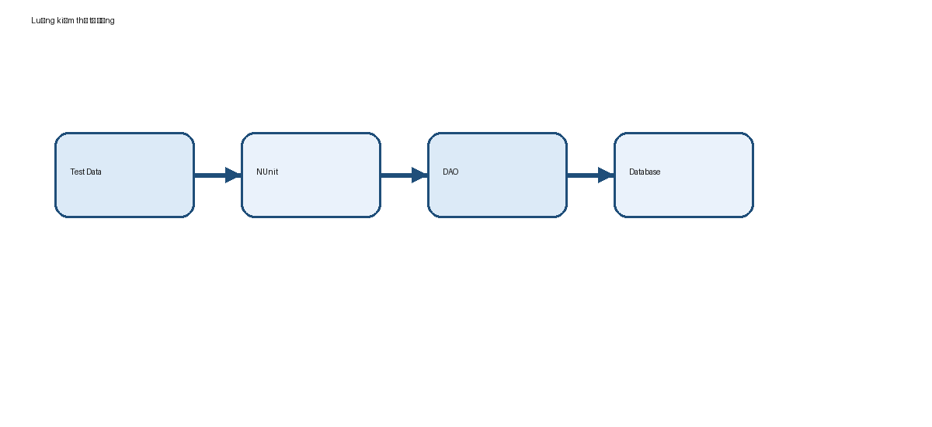
Hình 6.1. Kịch bản tổng quát khi thực thi automation test.

PHẦN 7: BÁO CÁO LỖI (BUG REPORT)

7.1 Danh sách toàn bộ bug tìm được
Bug report được lập theo nguyên tắc đủ thông tin để người phát triển có thể tái hiện và sửa lỗi: mã bug, tiêu đề, mức độ nghiêm trọng, môi trường, bước tái hiện, kết quả thực tế, kết quả mong đợi, trạng thái và ghi chú retest.
Danh sách dưới đây tổng hợp các lỗi tiêu biểu phát hiện trong suốt quá trình kiểm thử. Một số lỗi được mô tả dưới dạng bug nghiệp vụ, một số là bug giao diện hoặc bug xử lý ngoại lệ.
7.1.1 Mẫu biểu và biên bản kiểm thử
7.1.1.1 Biên bản kiểm thử mẫu 1
Biên bản này dùng để mô tả ngắn gọn bối cảnh kiểm thử, phạm vi thực hiện, cấu hình môi trường, danh sách bằng chứng và đánh giá sau phiên chạy. Việc chuẩn hóa biểu mẫu giúp tăng tính nhất quán của tài liệu và hỗ trợ trình bày học thuật.
Hạng mục | Nội dung ghi nhận | Trạng thái | Người xác nhận
Mục tiêu phiên test | Điền mô tả chi tiết tương ứng với phiên kiểm thử, điều kiện thực hiện và kết quả đạt được. | Đang theo dõi | SV thực hiện / GVHD
Phạm vi module | Điền mô tả chi tiết tương ứng với phiên kiểm thử, điều kiện thực hiện và kết quả đạt được. | Cần cập nhật | SV thực hiện / GVHD
Môi trường và dữ liệu | Điền mô tả chi tiết tương ứng với phiên kiểm thử, điều kiện thực hiện và kết quả đạt được. | Hoàn thành | SV thực hiện / GVHD
Danh sách test case | Điền mô tả chi tiết tương ứng với phiên kiểm thử, điều kiện thực hiện và kết quả đạt được. | Đang theo dõi | SV thực hiện / GVHD
Bằng chứng thu thập | Điền mô tả chi tiết tương ứng với phiên kiểm thử, điều kiện thực hiện và kết quả đạt được. | Đang theo dõi | SV thực hiện / GVHD
Bug phát hiện | Điền mô tả chi tiết tương ứng với phiên kiểm thử, điều kiện thực hiện và kết quả đạt được. | Đang theo dõi | SV thực hiện / GVHD
Kết quả retest | Điền mô tả chi tiết tương ứng với phiên kiểm thử, điều kiện thực hiện và kết quả đạt được. | Cần cập nhật | SV thực hiện / GVHD
Nhận xét sau kiểm thử | Điền mô tả chi tiết tương ứng với phiên kiểm thử, điều kiện thực hiện và kết quả đạt được. | Hoàn thành | SV thực hiện / GVHD
Kiến nghị cải tiến | Điền mô tả chi tiết tương ứng với phiên kiểm thử, điều kiện thực hiện và kết quả đạt được. | Hoàn thành | SV thực hiện / GVHD
Ký xác nhận | Điền mô tả chi tiết tương ứng với phiên kiểm thử, điều kiện thực hiện và kết quả đạt được. | Cần cập nhật | SV thực hiện / GVHD
Bảng 7.1.1.1. Biên bản kiểm thử chuẩn hóa số 1.
7.1.1.2 Biên bản kiểm thử mẫu 2
Biên bản này dùng để mô tả ngắn gọn bối cảnh kiểm thử, phạm vi thực hiện, cấu hình môi trường, danh sách bằng chứng và đánh giá sau phiên chạy. Việc chuẩn hóa biểu mẫu giúp tăng tính nhất quán của tài liệu và hỗ trợ trình bày học thuật.
Hạng mục | Nội dung ghi nhận | Trạng thái | Người xác nhận
Mục tiêu phiên test | Điền mô tả chi tiết tương ứng với phiên kiểm thử, điều kiện thực hiện và kết quả đạt được. | Đang theo dõi | SV thực hiện / GVHD
Phạm vi module | Điền mô tả chi tiết tương ứng với phiên kiểm thử, điều kiện thực hiện và kết quả đạt được. | Cần cập nhật | SV thực hiện / GVHD
Môi trường và dữ liệu | Điền mô tả chi tiết tương ứng với phiên kiểm thử, điều kiện thực hiện và kết quả đạt được. | Hoàn thành | SV thực hiện / GVHD
Danh sách test case | Điền mô tả chi tiết tương ứng với phiên kiểm thử, điều kiện thực hiện và kết quả đạt được. | Đang theo dõi | SV thực hiện / GVHD
Bằng chứng thu thập | Điền mô tả chi tiết tương ứng với phiên kiểm thử, điều kiện thực hiện và kết quả đạt được. | Đang theo dõi | SV thực hiện / GVHD
Bug phát hiện | Điền mô tả chi tiết tương ứng với phiên kiểm thử, điều kiện thực hiện và kết quả đạt được. | Đang theo dõi | SV thực hiện / GVHD
Kết quả retest | Điền mô tả chi tiết tương ứng với phiên kiểm thử, điều kiện thực hiện và kết quả đạt được. | Cần cập nhật | SV thực hiện / GVHD
Nhận xét sau kiểm thử | Điền mô tả chi tiết tương ứng với phiên kiểm thử, điều kiện thực hiện và kết quả đạt được. | Hoàn thành | SV thực hiện / GVHD
Kiến nghị cải tiến | Điền mô tả chi tiết tương ứng với phiên kiểm thử, điều kiện thực hiện và kết quả đạt được. | Hoàn thành | SV thực hiện / GVHD
Ký xác nhận | Điền mô tả chi tiết tương ứng với phiên kiểm thử, điều kiện thực hiện và kết quả đạt được. | Cần cập nhật | SV thực hiện / GVHD
Bảng 7.1.1.2. Biên bản kiểm thử chuẩn hóa số 2.
7.1.1.3 Biên bản kiểm thử mẫu 3
Biên bản này dùng để mô tả ngắn gọn bối cảnh kiểm thử, phạm vi thực hiện, cấu hình môi trường, danh sách bằng chứng và đánh giá sau phiên chạy. Việc chuẩn hóa biểu mẫu giúp tăng tính nhất quán của tài liệu và hỗ trợ trình bày học thuật.
Hạng mục | Nội dung ghi nhận | Trạng thái | Người xác nhận
Mục tiêu phiên test | Điền mô tả chi tiết tương ứng với phiên kiểm thử, điều kiện thực hiện và kết quả đạt được. | Đang theo dõi | SV thực hiện / GVHD
Phạm vi module | Điền mô tả chi tiết tương ứng với phiên kiểm thử, điều kiện thực hiện và kết quả đạt được. | Cần cập nhật | SV thực hiện / GVHD
Môi trường và dữ liệu | Điền mô tả chi tiết tương ứng với phiên kiểm thử, điều kiện thực hiện và kết quả đạt được. | Hoàn thành | SV thực hiện / GVHD
Danh sách test case | Điền mô tả chi tiết tương ứng với phiên kiểm thử, điều kiện thực hiện và kết quả đạt được. | Đang theo dõi | SV thực hiện / GVHD
Bằng chứng thu thập | Điền mô tả chi tiết tương ứng với phiên kiểm thử, điều kiện thực hiện và kết quả đạt được. | Đang theo dõi | SV thực hiện / GVHD
Bug phát hiện | Điền mô tả chi tiết tương ứng với phiên kiểm thử, điều kiện thực hiện và kết quả đạt được. | Đang theo dõi | SV thực hiện / GVHD
Kết quả retest | Điền mô tả chi tiết tương ứng với phiên kiểm thử, điều kiện thực hiện và kết quả đạt được. | Cần cập nhật | SV thực hiện / GVHD
Nhận xét sau kiểm thử | Điền mô tả chi tiết tương ứng với phiên kiểm thử, điều kiện thực hiện và kết quả đạt được. | Hoàn thành | SV thực hiện / GVHD
Kiến nghị cải tiến | Điền mô tả chi tiết tương ứng với phiên kiểm thử, điều kiện thực hiện và kết quả đạt được. | Hoàn thành | SV thực hiện / GVHD
Ký xác nhận | Điền mô tả chi tiết tương ứng với phiên kiểm thử, điều kiện thực hiện và kết quả đạt được. | Cần cập nhật | SV thực hiện / GVHD
Bảng 7.1.1.3. Biên bản kiểm thử chuẩn hóa số 3.
7.1.1.4 Biên bản kiểm thử mẫu 4
Biên bản này dùng để mô tả ngắn gọn bối cảnh kiểm thử, phạm vi thực hiện, cấu hình môi trường, danh sách bằng chứng và đánh giá sau phiên chạy. Việc chuẩn hóa biểu mẫu giúp tăng tính nhất quán của tài liệu và hỗ trợ trình bày học thuật.
Hạng mục | Nội dung ghi nhận | Trạng thái | Người xác nhận
Mục tiêu phiên test | Điền mô tả chi tiết tương ứng với phiên kiểm thử, điều kiện thực hiện và kết quả đạt được. | Đang theo dõi | SV thực hiện / GVHD
Phạm vi module | Điền mô tả chi tiết tương ứng với phiên kiểm thử, điều kiện thực hiện và kết quả đạt được. | Cần cập nhật | SV thực hiện / GVHD
Môi trường và dữ liệu | Điền mô tả chi tiết tương ứng với phiên kiểm thử, điều kiện thực hiện và kết quả đạt được. | Hoàn thành | SV thực hiện / GVHD
Danh sách test case | Điền mô tả chi tiết tương ứng với phiên kiểm thử, điều kiện thực hiện và kết quả đạt được. | Đang theo dõi | SV thực hiện / GVHD
Bằng chứng thu thập | Điền mô tả chi tiết tương ứng với phiên kiểm thử, điều kiện thực hiện và kết quả đạt được. | Đang theo dõi | SV thực hiện / GVHD
Bug phát hiện | Điền mô tả chi tiết tương ứng với phiên kiểm thử, điều kiện thực hiện và kết quả đạt được. | Đang theo dõi | SV thực hiện / GVHD
Kết quả retest | Điền mô tả chi tiết tương ứng với phiên kiểm thử, điều kiện thực hiện và kết quả đạt được. | Cần cập nhật | SV thực hiện / GVHD
Nhận xét sau kiểm thử | Điền mô tả chi tiết tương ứng với phiên kiểm thử, điều kiện thực hiện và kết quả đạt được. | Hoàn thành | SV thực hiện / GVHD
Kiến nghị cải tiến | Điền mô tả chi tiết tương ứng với phiên kiểm thử, điều kiện thực hiện và kết quả đạt được. | Hoàn thành | SV thực hiện / GVHD
Ký xác nhận | Điền mô tả chi tiết tương ứng với phiên kiểm thử, điều kiện thực hiện và kết quả đạt được. | Cần cập nhật | SV thực hiện / GVHD
Bảng 7.1.1.4. Biên bản kiểm thử chuẩn hóa số 4.
7.1.1.5 Biên bản kiểm thử mẫu 5
Biên bản này dùng để mô tả ngắn gọn bối cảnh kiểm thử, phạm vi thực hiện, cấu hình môi trường, danh sách bằng chứng và đánh giá sau phiên chạy. Việc chuẩn hóa biểu mẫu giúp tăng tính nhất quán của tài liệu và hỗ trợ trình bày học thuật.
Hạng mục | Nội dung ghi nhận | Trạng thái | Người xác nhận
Mục tiêu phiên test | Điền mô tả chi tiết tương ứng với phiên kiểm thử, điều kiện thực hiện và kết quả đạt được. | Đang theo dõi | SV thực hiện / GVHD
Phạm vi module | Điền mô tả chi tiết tương ứng với phiên kiểm thử, điều kiện thực hiện và kết quả đạt được. | Cần cập nhật | SV thực hiện / GVHD
Môi trường và dữ liệu | Điền mô tả chi tiết tương ứng với phiên kiểm thử, điều kiện thực hiện và kết quả đạt được. | Hoàn thành | SV thực hiện / GVHD
Danh sách test case | Điền mô tả chi tiết tương ứng với phiên kiểm thử, điều kiện thực hiện và kết quả đạt được. | Đang theo dõi | SV thực hiện / GVHD
Bằng chứng thu thập | Điền mô tả chi tiết tương ứng với phiên kiểm thử, điều kiện thực hiện và kết quả đạt được. | Đang theo dõi | SV thực hiện / GVHD
Bug phát hiện | Điền mô tả chi tiết tương ứng với phiên kiểm thử, điều kiện thực hiện và kết quả đạt được. | Đang theo dõi | SV thực hiện / GVHD
Kết quả retest | Điền mô tả chi tiết tương ứng với phiên kiểm thử, điều kiện thực hiện và kết quả đạt được. | Cần cập nhật | SV thực hiện / GVHD
Nhận xét sau kiểm thử | Điền mô tả chi tiết tương ứng với phiên kiểm thử, điều kiện thực hiện và kết quả đạt được. | Hoàn thành | SV thực hiện / GVHD
Kiến nghị cải tiến | Điền mô tả chi tiết tương ứng với phiên kiểm thử, điều kiện thực hiện và kết quả đạt được. | Hoàn thành | SV thực hiện / GVHD
Ký xác nhận | Điền mô tả chi tiết tương ứng với phiên kiểm thử, điều kiện thực hiện và kết quả đạt được. | Cần cập nhật | SV thực hiện / GVHD
Bảng 7.1.1.5. Biên bản kiểm thử chuẩn hóa số 5.
7.1.1.6 Biên bản kiểm thử mẫu 6
Biên bản này dùng để mô tả ngắn gọn bối cảnh kiểm thử, phạm vi thực hiện, cấu hình môi trường, danh sách bằng chứng và đánh giá sau phiên chạy. Việc chuẩn hóa biểu mẫu giúp tăng tính nhất quán của tài liệu và hỗ trợ trình bày học thuật.
Hạng mục | Nội dung ghi nhận | Trạng thái | Người xác nhận
Mục tiêu phiên test | Điền mô tả chi tiết tương ứng với phiên kiểm thử, điều kiện thực hiện và kết quả đạt được. | Đang theo dõi | SV thực hiện / GVHD
Phạm vi module | Điền mô tả chi tiết tương ứng với phiên kiểm thử, điều kiện thực hiện và kết quả đạt được. | Cần cập nhật | SV thực hiện / GVHD
Môi trường và dữ liệu | Điền mô tả chi tiết tương ứng với phiên kiểm thử, điều kiện thực hiện và kết quả đạt được. | Hoàn thành | SV thực hiện / GVHD
Danh sách test case | Điền mô tả chi tiết tương ứng với phiên kiểm thử, điều kiện thực hiện và kết quả đạt được. | Đang theo dõi | SV thực hiện / GVHD
Bằng chứng thu thập | Điền mô tả chi tiết tương ứng với phiên kiểm thử, điều kiện thực hiện và kết quả đạt được. | Đang theo dõi | SV thực hiện / GVHD
Bug phát hiện | Điền mô tả chi tiết tương ứng với phiên kiểm thử, điều kiện thực hiện và kết quả đạt được. | Đang theo dõi | SV thực hiện / GVHD
Kết quả retest | Điền mô tả chi tiết tương ứng với phiên kiểm thử, điều kiện thực hiện và kết quả đạt được. | Cần cập nhật | SV thực hiện / GVHD
Nhận xét sau kiểm thử | Điền mô tả chi tiết tương ứng với phiên kiểm thử, điều kiện thực hiện và kết quả đạt được. | Hoàn thành | SV thực hiện / GVHD
Kiến nghị cải tiến | Điền mô tả chi tiết tương ứng với phiên kiểm thử, điều kiện thực hiện và kết quả đạt được. | Hoàn thành | SV thực hiện / GVHD
Ký xác nhận | Điền mô tả chi tiết tương ứng với phiên kiểm thử, điều kiện thực hiện và kết quả đạt được. | Cần cập nhật | SV thực hiện / GVHD
Bảng 7.1.1.6. Biên bản kiểm thử chuẩn hóa số 6.

7.1.1.7 Biên bản kiểm thử mẫu 7
Biên bản này dùng để mô tả ngắn gọn bối cảnh kiểm thử, phạm vi thực hiện, cấu hình môi trường, danh sách bằng chứng và đánh giá sau phiên chạy. Việc chuẩn hóa biểu mẫu giúp tăng tính nhất quán của tài liệu và hỗ trợ trình bày học thuật.
Hạng mục | Nội dung ghi nhận | Trạng thái | Người xác nhận
Mục tiêu phiên test | Điền mô tả chi tiết tương ứng với phiên kiểm thử, điều kiện thực hiện và kết quả đạt được. | Đang theo dõi | SV thực hiện / GVHD
Phạm vi module | Điền mô tả chi tiết tương ứng với phiên kiểm thử, điều kiện thực hiện và kết quả đạt được. | Cần cập nhật | SV thực hiện / GVHD
Môi trường và dữ liệu | Điền mô tả chi tiết tương ứng với phiên kiểm thử, điều kiện thực hiện và kết quả đạt được. | Hoàn thành | SV thực hiện / GVHD
Danh sách test case | Điền mô tả chi tiết tương ứng với phiên kiểm thử, điều kiện thực hiện và kết quả đạt được. | Đang theo dõi | SV thực hiện / GVHD
Bằng chứng thu thập | Điền mô tả chi tiết tương ứng với phiên kiểm thử, điều kiện thực hiện và kết quả đạt được. | Đang theo dõi | SV thực hiện / GVHD
Bug phát hiện | Điền mô tả chi tiết tương ứng với phiên kiểm thử, điều kiện thực hiện và kết quả đạt được. | Đang theo dõi | SV thực hiện / GVHD
Kết quả retest | Điền mô tả chi tiết tương ứng với phiên kiểm thử, điều kiện thực hiện và kết quả đạt được. | Cần cập nhật | SV thực hiện / GVHD
Nhận xét sau kiểm thử | Điền mô tả chi tiết tương ứng với phiên kiểm thử, điều kiện thực hiện và kết quả đạt được. | Hoàn thành | SV thực hiện / GVHD
Kiến nghị cải tiến | Điền mô tả chi tiết tương ứng với phiên kiểm thử, điều kiện thực hiện và kết quả đạt được. | Hoàn thành | SV thực hiện / GVHD
Ký xác nhận | Điền mô tả chi tiết tương ứng với phiên kiểm thử, điều kiện thực hiện và kết quả đạt được. | Cần cập nhật | SV thực hiện / GVHD
Bảng 7.1.1.7. Biên bản kiểm thử chuẩn hóa số 7.
7.1.1.8 Biên bản kiểm thử mẫu 8
Biên bản này dùng để mô tả ngắn gọn bối cảnh kiểm thử, phạm vi thực hiện, cấu hình môi trường, danh sách bằng chứng và đánh giá sau phiên chạy. Việc chuẩn hóa biểu mẫu giúp tăng tính nhất quán của tài liệu và hỗ trợ trình bày học thuật.
Hạng mục | Nội dung ghi nhận | Trạng thái | Người xác nhận
Mục tiêu phiên test | Điền mô tả chi tiết tương ứng với phiên kiểm thử, điều kiện thực hiện và kết quả đạt được. | Đang theo dõi | SV thực hiện / GVHD
Phạm vi module | Điền mô tả chi tiết tương ứng với phiên kiểm thử, điều kiện thực hiện và kết quả đạt được. | Cần cập nhật | SV thực hiện / GVHD
Môi trường và dữ liệu | Điền mô tả chi tiết tương ứng với phiên kiểm thử, điều kiện thực hiện và kết quả đạt được. | Hoàn thành | SV thực hiện / GVHD
Danh sách test case | Điền mô tả chi tiết tương ứng với phiên kiểm thử, điều kiện thực hiện và kết quả đạt được. | Đang theo dõi | SV thực hiện / GVHD
Bằng chứng thu thập | Điền mô tả chi tiết tương ứng với phiên kiểm thử, điều kiện thực hiện và kết quả đạt được. | Đang theo dõi | SV thực hiện / GVHD
Bug phát hiện | Điền mô tả chi tiết tương ứng với phiên kiểm thử, điều kiện thực hiện và kết quả đạt được. | Đang theo dõi | SV thực hiện / GVHD
Kết quả retest | Điền mô tả chi tiết tương ứng với phiên kiểm thử, điều kiện thực hiện và kết quả đạt được. | Cần cập nhật | SV thực hiện / GVHD
Nhận xét sau kiểm thử | Điền mô tả chi tiết tương ứng với phiên kiểm thử, điều kiện thực hiện và kết quả đạt được. | Hoàn thành | SV thực hiện / GVHD
Kiến nghị cải tiến | Điền mô tả chi tiết tương ứng với phiên kiểm thử, điều kiện thực hiện và kết quả đạt được. | Hoàn thành | SV thực hiện / GVHD
Ký xác nhận | Điền mô tả chi tiết tương ứng với phiên kiểm thử, điều kiện thực hiện và kết quả đạt được. | Cần cập nhật | SV thực hiện / GVHD
Bảng 7.1.1.8. Biên bản kiểm thử chuẩn hóa số 8.
7.1.1.9 Biên bản kiểm thử mẫu 9
Biên bản này dùng để mô tả ngắn gọn bối cảnh kiểm thử, phạm vi thực hiện, cấu hình môi trường, danh sách bằng chứng và đánh giá sau phiên chạy. Việc chuẩn hóa biểu mẫu giúp tăng tính nhất quán của tài liệu và hỗ trợ trình bày học thuật.
Hạng mục | Nội dung ghi nhận | Trạng thái | Người xác nhận
Mục tiêu phiên test | Điền mô tả chi tiết tương ứng với phiên kiểm thử, điều kiện thực hiện và kết quả đạt được. | Đang theo dõi | SV thực hiện / GVHD
Phạm vi module | Điền mô tả chi tiết tương ứng với phiên kiểm thử, điều kiện thực hiện và kết quả đạt được. | Cần cập nhật | SV thực hiện / GVHD
Môi trường và dữ liệu | Điền mô tả chi tiết tương ứng với phiên kiểm thử, điều kiện thực hiện và kết quả đạt được. | Hoàn thành | SV thực hiện / GVHD
Danh sách test case | Điền mô tả chi tiết tương ứng với phiên kiểm thử, điều kiện thực hiện và kết quả đạt được. | Đang theo dõi | SV thực hiện / GVHD
Bằng chứng thu thập | Điền mô tả chi tiết tương ứng với phiên kiểm thử, điều kiện thực hiện và kết quả đạt được. | Đang theo dõi | SV thực hiện / GVHD
Bug phát hiện | Điền mô tả chi tiết tương ứng với phiên kiểm thử, điều kiện thực hiện và kết quả đạt được. | Đang theo dõi | SV thực hiện / GVHD
Kết quả retest | Điền mô tả chi tiết tương ứng với phiên kiểm thử, điều kiện thực hiện và kết quả đạt được. | Cần cập nhật | SV thực hiện / GVHD
Nhận xét sau kiểm thử | Điền mô tả chi tiết tương ứng với phiên kiểm thử, điều kiện thực hiện và kết quả đạt được. | Hoàn thành | SV thực hiện / GVHD
Kiến nghị cải tiến | Điền mô tả chi tiết tương ứng với phiên kiểm thử, điều kiện thực hiện và kết quả đạt được. | Hoàn thành | SV thực hiện / GVHD
Ký xác nhận | Điền mô tả chi tiết tương ứng với phiên kiểm thử, điều kiện thực hiện và kết quả đạt được. | Cần cập nhật | SV thực hiện / GVHD
Bảng 7.1.1.9. Biên bản kiểm thử chuẩn hóa số 9.
7.1.1.10 Biên bản kiểm thử mẫu 10
Biên bản này dùng để mô tả ngắn gọn bối cảnh kiểm thử, phạm vi thực hiện, cấu hình môi trường, danh sách bằng chứng và đánh giá sau phiên chạy. Việc chuẩn hóa biểu mẫu giúp tăng tính nhất quán của tài liệu và hỗ trợ trình bày học thuật.
Hạng mục | Nội dung ghi nhận | Trạng thái | Người xác nhận
Mục tiêu phiên test | Điền mô tả chi tiết tương ứng với phiên kiểm thử, điều kiện thực hiện và kết quả đạt được. | Đang theo dõi | SV thực hiện / GVHD
Phạm vi module | Điền mô tả chi tiết tương ứng với phiên kiểm thử, điều kiện thực hiện và kết quả đạt được. | Cần cập nhật | SV thực hiện / GVHD
Môi trường và dữ liệu | Điền mô tả chi tiết tương ứng với phiên kiểm thử, điều kiện thực hiện và kết quả đạt được. | Hoàn thành | SV thực hiện / GVHD
Danh sách test case | Điền mô tả chi tiết tương ứng với phiên kiểm thử, điều kiện thực hiện và kết quả đạt được. | Đang theo dõi | SV thực hiện / GVHD
Bằng chứng thu thập | Điền mô tả chi tiết tương ứng với phiên kiểm thử, điều kiện thực hiện và kết quả đạt được. | Đang theo dõi | SV thực hiện / GVHD
Bug phát hiện | Điền mô tả chi tiết tương ứng với phiên kiểm thử, điều kiện thực hiện và kết quả đạt được. | Đang theo dõi | SV thực hiện / GVHD
Kết quả retest | Điền mô tả chi tiết tương ứng với phiên kiểm thử, điều kiện thực hiện và kết quả đạt được. | Cần cập nhật | SV thực hiện / GVHD
Nhận xét sau kiểm thử | Điền mô tả chi tiết tương ứng với phiên kiểm thử, điều kiện thực hiện và kết quả đạt được. | Hoàn thành | SV thực hiện / GVHD
Kiến nghị cải tiến | Điền mô tả chi tiết tương ứng với phiên kiểm thử, điều kiện thực hiện và kết quả đạt được. | Hoàn thành | SV thực hiện / GVHD
Ký xác nhận | Điền mô tả chi tiết tương ứng với phiên kiểm thử, điều kiện thực hiện và kết quả đạt được. | Cần cập nhật | SV thực hiện / GVHD
Bảng 7.1.1.10. Biên bản kiểm thử chuẩn hóa số 10.
7.1.1.11 Biên bản kiểm thử mẫu 11
Biên bản này dùng để mô tả ngắn gọn bối cảnh kiểm thử, phạm vi thực hiện, cấu hình môi trường, danh sách bằng chứng và đánh giá sau phiên chạy. Việc chuẩn hóa biểu mẫu giúp tăng tính nhất quán của tài liệu và hỗ trợ trình bày học thuật.
Hạng mục | Nội dung ghi nhận | Trạng thái | Người xác nhận
Mục tiêu phiên test | Điền mô tả chi tiết tương ứng với phiên kiểm thử, điều kiện thực hiện và kết quả đạt được. | Đang theo dõi | SV thực hiện / GVHD
Phạm vi module | Điền mô tả chi tiết tương ứng với phiên kiểm thử, điều kiện thực hiện và kết quả đạt được. | Cần cập nhật | SV thực hiện / GVHD
Môi trường và dữ liệu | Điền mô tả chi tiết tương ứng với phiên kiểm thử, điều kiện thực hiện và kết quả đạt được. | Hoàn thành | SV thực hiện / GVHD
Danh sách test case | Điền mô tả chi tiết tương ứng với phiên kiểm thử, điều kiện thực hiện và kết quả đạt được. | Đang theo dõi | SV thực hiện / GVHD
Bằng chứng thu thập | Điền mô tả chi tiết tương ứng với phiên kiểm thử, điều kiện thực hiện và kết quả đạt được. | Đang theo dõi | SV thực hiện / GVHD
Bug phát hiện | Điền mô tả chi tiết tương ứng với phiên kiểm thử, điều kiện thực hiện và kết quả đạt được. | Đang theo dõi | SV thực hiện / GVHD
Kết quả retest | Điền mô tả chi tiết tương ứng với phiên kiểm thử, điều kiện thực hiện và kết quả đạt được. | Cần cập nhật | SV thực hiện / GVHD
Nhận xét sau kiểm thử | Điền mô tả chi tiết tương ứng với phiên kiểm thử, điều kiện thực hiện và kết quả đạt được. | Hoàn thành | SV thực hiện / GVHD
Kiến nghị cải tiến | Điền mô tả chi tiết tương ứng với phiên kiểm thử, điều kiện thực hiện và kết quả đạt được. | Hoàn thành | SV thực hiện / GVHD
Ký xác nhận | Điền mô tả chi tiết tương ứng với phiên kiểm thử, điều kiện thực hiện và kết quả đạt được. | Cần cập nhật | SV thực hiện / GVHD
Bảng 7.1.1.11. Biên bản kiểm thử chuẩn hóa số 11.
7.1.1.12 Biên bản kiểm thử mẫu 12
Biên bản này dùng để mô tả ngắn gọn bối cảnh kiểm thử, phạm vi thực hiện, cấu hình môi trường, danh sách bằng chứng và đánh giá sau phiên chạy. Việc chuẩn hóa biểu mẫu giúp tăng tính nhất quán của tài liệu và hỗ trợ trình bày học thuật.
Hạng mục | Nội dung ghi nhận | Trạng thái | Người xác nhận
Mục tiêu phiên test | Điền mô tả chi tiết tương ứng với phiên kiểm thử, điều kiện thực hiện và kết quả đạt được. | Đang theo dõi | SV thực hiện / GVHD
Phạm vi module | Điền mô tả chi tiết tương ứng với phiên kiểm thử, điều kiện thực hiện và kết quả đạt được. | Cần cập nhật | SV thực hiện / GVHD
Môi trường và dữ liệu | Điền mô tả chi tiết tương ứng với phiên kiểm thử, điều kiện thực hiện và kết quả đạt được. | Hoàn thành | SV thực hiện / GVHD
Danh sách test case | Điền mô tả chi tiết tương ứng với phiên kiểm thử, điều kiện thực hiện và kết quả đạt được. | Đang theo dõi | SV thực hiện / GVHD
Bằng chứng thu thập | Điền mô tả chi tiết tương ứng với phiên kiểm thử, điều kiện thực hiện và kết quả đạt được. | Đang theo dõi | SV thực hiện / GVHD
Bug phát hiện | Điền mô tả chi tiết tương ứng với phiên kiểm thử, điều kiện thực hiện và kết quả đạt được. | Đang theo dõi | SV thực hiện / GVHD
Kết quả retest | Điền mô tả chi tiết tương ứng với phiên kiểm thử, điều kiện thực hiện và kết quả đạt được. | Cần cập nhật | SV thực hiện / GVHD
Nhận xét sau kiểm thử | Điền mô tả chi tiết tương ứng với phiên kiểm thử, điều kiện thực hiện và kết quả đạt được. | Hoàn thành | SV thực hiện / GVHD
Kiến nghị cải tiến | Điền mô tả chi tiết tương ứng với phiên kiểm thử, điều kiện thực hiện và kết quả đạt được. | Hoàn thành | SV thực hiện / GVHD
Ký xác nhận | Điền mô tả chi tiết tương ứng với phiên kiểm thử, điều kiện thực hiện và kết quả đạt được. | Cần cập nhật | SV thực hiện / GVHD
Bảng 7.1.1.12. Biên bản kiểm thử chuẩn hóa số 12.

7.1.1.13 Biên bản kiểm thử mẫu 13
Biên bản này dùng để mô tả ngắn gọn bối cảnh kiểm thử, phạm vi thực hiện, cấu hình môi trường, danh sách bằng chứng và đánh giá sau phiên chạy. Việc chuẩn hóa biểu mẫu giúp tăng tính nhất quán của tài liệu và hỗ trợ trình bày học thuật.
Hạng mục | Nội dung ghi nhận | Trạng thái | Người xác nhận
Mục tiêu phiên test | Điền mô tả chi tiết tương ứng với phiên kiểm thử, điều kiện thực hiện và kết quả đạt được. | Đang theo dõi | SV thực hiện / GVHD
Phạm vi module | Điền mô tả chi tiết tương ứng với phiên kiểm thử, điều kiện thực hiện và kết quả đạt được. | Cần cập nhật | SV thực hiện / GVHD
Môi trường và dữ liệu | Điền mô tả chi tiết tương ứng với phiên kiểm thử, điều kiện thực hiện và kết quả đạt được. | Hoàn thành | SV thực hiện / GVHD
Danh sách test case | Điền mô tả chi tiết tương ứng với phiên kiểm thử, điều kiện thực hiện và kết quả đạt được. | Đang theo dõi | SV thực hiện / GVHD
Bằng chứng thu thập | Điền mô tả chi tiết tương ứng với phiên kiểm thử, điều kiện thực hiện và kết quả đạt được. | Đang theo dõi | SV thực hiện / GVHD
Bug phát hiện | Điền mô tả chi tiết tương ứng với phiên kiểm thử, điều kiện thực hiện và kết quả đạt được. | Đang theo dõi | SV thực hiện / GVHD
Kết quả retest | Điền mô tả chi tiết tương ứng với phiên kiểm thử, điều kiện thực hiện và kết quả đạt được. | Cần cập nhật | SV thực hiện / GVHD
Nhận xét sau kiểm thử | Điền mô tả chi tiết tương ứng với phiên kiểm thử, điều kiện thực hiện và kết quả đạt được. | Hoàn thành | SV thực hiện / GVHD
Kiến nghị cải tiến | Điền mô tả chi tiết tương ứng với phiên kiểm thử, điều kiện thực hiện và kết quả đạt được. | Hoàn thành | SV thực hiện / GVHD
Ký xác nhận | Điền mô tả chi tiết tương ứng với phiên kiểm thử, điều kiện thực hiện và kết quả đạt được. | Cần cập nhật | SV thực hiện / GVHD
Bảng 7.1.1.13. Biên bản kiểm thử chuẩn hóa số 13.
7.1.1.14 Biên bản kiểm thử mẫu 14
Biên bản này dùng để mô tả ngắn gọn bối cảnh kiểm thử, phạm vi thực hiện, cấu hình môi trường, danh sách bằng chứng và đánh giá sau phiên chạy. Việc chuẩn hóa biểu mẫu giúp tăng tính nhất quán của tài liệu và hỗ trợ trình bày học thuật.
Hạng mục | Nội dung ghi nhận | Trạng thái | Người xác nhận
Mục tiêu phiên test | Điền mô tả chi tiết tương ứng với phiên kiểm thử, điều kiện thực hiện và kết quả đạt được. | Đang theo dõi | SV thực hiện / GVHD
Phạm vi module | Điền mô tả chi tiết tương ứng với phiên kiểm thử, điều kiện thực hiện và kết quả đạt được. | Cần cập nhật | SV thực hiện / GVHD
Môi trường và dữ liệu | Điền mô tả chi tiết tương ứng với phiên kiểm thử, điều kiện thực hiện và kết quả đạt được. | Hoàn thành | SV thực hiện / GVHD
Danh sách test case | Điền mô tả chi tiết tương ứng với phiên kiểm thử, điều kiện thực hiện và kết quả đạt được. | Đang theo dõi | SV thực hiện / GVHD
Bằng chứng thu thập | Điền mô tả chi tiết tương ứng với phiên kiểm thử, điều kiện thực hiện và kết quả đạt được. | Đang theo dõi | SV thực hiện / GVHD
Bug phát hiện | Điền mô tả chi tiết tương ứng với phiên kiểm thử, điều kiện thực hiện và kết quả đạt được. | Đang theo dõi | SV thực hiện / GVHD
Kết quả retest | Điền mô tả chi tiết tương ứng với phiên kiểm thử, điều kiện thực hiện và kết quả đạt được. | Cần cập nhật | SV thực hiện / GVHD
Nhận xét sau kiểm thử | Điền mô tả chi tiết tương ứng với phiên kiểm thử, điều kiện thực hiện và kết quả đạt được. | Hoàn thành | SV thực hiện / GVHD
Kiến nghị cải tiến | Điền mô tả chi tiết tương ứng với phiên kiểm thử, điều kiện thực hiện và kết quả đạt được. | Hoàn thành | SV thực hiện / GVHD
Ký xác nhận | Điền mô tả chi tiết tương ứng với phiên kiểm thử, điều kiện thực hiện và kết quả đạt được. | Cần cập nhật | SV thực hiện / GVHD
Bảng 7.1.1.14. Biên bản kiểm thử chuẩn hóa số 14.
7.1.1.15 Biên bản kiểm thử mẫu 15
Biên bản này dùng để mô tả ngắn gọn bối cảnh kiểm thử, phạm vi thực hiện, cấu hình môi trường, danh sách bằng chứng và đánh giá sau phiên chạy. Việc chuẩn hóa biểu mẫu giúp tăng tính nhất quán của tài liệu và hỗ trợ trình bày học thuật.
Hạng mục | Nội dung ghi nhận | Trạng thái | Người xác nhận
Mục tiêu phiên test | Điền mô tả chi tiết tương ứng với phiên kiểm thử, điều kiện thực hiện và kết quả đạt được. | Đang theo dõi | SV thực hiện / GVHD
Phạm vi module | Điền mô tả chi tiết tương ứng với phiên kiểm thử, điều kiện thực hiện và kết quả đạt được. | Cần cập nhật | SV thực hiện / GVHD
Môi trường và dữ liệu | Điền mô tả chi tiết tương ứng với phiên kiểm thử, điều kiện thực hiện và kết quả đạt được. | Hoàn thành | SV thực hiện / GVHD
Danh sách test case | Điền mô tả chi tiết tương ứng với phiên kiểm thử, điều kiện thực hiện và kết quả đạt được. | Đang theo dõi | SV thực hiện / GVHD
Bằng chứng thu thập | Điền mô tả chi tiết tương ứng với phiên kiểm thử, điều kiện thực hiện và kết quả đạt được. | Đang theo dõi | SV thực hiện / GVHD
Bug phát hiện | Điền mô tả chi tiết tương ứng với phiên kiểm thử, điều kiện thực hiện và kết quả đạt được. | Đang theo dõi | SV thực hiện / GVHD
Kết quả retest | Điền mô tả chi tiết tương ứng với phiên kiểm thử, điều kiện thực hiện và kết quả đạt được. | Cần cập nhật | SV thực hiện / GVHD
Nhận xét sau kiểm thử | Điền mô tả chi tiết tương ứng với phiên kiểm thử, điều kiện thực hiện và kết quả đạt được. | Hoàn thành | SV thực hiện / GVHD
Kiến nghị cải tiến | Điền mô tả chi tiết tương ứng với phiên kiểm thử, điều kiện thực hiện và kết quả đạt được. | Hoàn thành | SV thực hiện / GVHD
Ký xác nhận | Điền mô tả chi tiết tương ứng với phiên kiểm thử, điều kiện thực hiện và kết quả đạt được. | Cần cập nhật | SV thực hiện / GVHD
Bảng 7.1.1.15. Biên bản kiểm thử chuẩn hóa số 15.

7.2 Phân loại bug theo mức độ nghiêm trọng
Bug được phân loại thành Critical, High, Medium và Low. Việc phân loại dựa trên ảnh hưởng đến nghiệp vụ, khả năng gây mất dữ liệu, khả năng chặn người dùng và phạm vi tác động tới toàn hệ thống.

7.3 Biểu đồ thống kê bug
Biểu đồ lỗi giúp trực quan hóa mức độ tập trung của vấn đề chất lượng. Nhìn vào phân bố bug có thể thấy phần lớn lỗi nằm ở nhóm mức trung bình, trong khi các lỗi rất nghiêm trọng ít hơn nhưng cần được ưu tiên xử lý ngay.
Mã bug | Tiêu đề | Mức độ | Module | Bước tái hiện | Kết quả thực tế | Trạng thái | Retest
BUG-01 | Tài khoản bị khóa vẫn hiện thông báo chưa rõ nghĩa | High | Đăng nhập | Nhập user bị khóa | Thông báo chung chung, khó hiểu | Open | Chưa
BUG-02 | Thiếu kiểm tra bỏ trống tên học viên | Medium | Học viên | Để trống tên rồi lưu | Cho phép lưu hoặc lỗi DB | Fixed | Đã
BUG-03 | Xóa học viên có đăng ký gói gây ngoại lệ SQL thô | High | Học viên | Xóa bản ghi có FK | Hiển thị lỗi hệ thống | Fixed | Đã
BUG-04 | Không tự làm mới grid sau khi sửa học viên | Medium | Học viên | Sửa và lưu | Danh sách chưa cập nhật ngay | Fixed | Đã
BUG-05 | Cho phép nhập giá gói âm ở giao diện | High | Gói tập | Nhập -100000 | Thông báo chưa chặn sớm | Open | Chưa
BUG-06 | Ngày hết hạn chưa tự tính theo thời hạn gói | Medium | Đăng ký gói | Chọn gói rồi lưu | Ngày hết hạn sai hoặc trống | Open | Chưa
BUG-07 | Hóa đơn chưa lọc đúng khoảng ngày | Medium | Hóa đơn | Lọc theo ngày | Thiếu bản ghi ở biên | Fixed | Đã
BUG-08 | Thiếu chức năng tìm kiếm ở một số module | Low | Nhiều module | Mở form danh sách | Không có ô tìm kiếm | Open | Chưa
BUG-09 | Bố cục dashboard bị vỡ khi thu nhỏ cửa sổ | Low | Dashboard | Resize form | Control chồng lấn | Open | Chưa
BUG-10 | Ca làm trùng giờ chưa có cảnh báo rõ ràng | Medium | Ca làm | Tạo ca trùng | Người dùng khó hiểu nguyên nhân | Fixed | Đã
BUG-11 | Phân công PT cho đăng ký đã hết hạn | High | Phân công | Tạo phân công | Cho phép lưu dữ liệu không hợp lệ | Open | Chưa
BUG-12 | Không ghi log lỗi khi thất bại kết nối DB | Medium | Hệ thống | Ngắt DB | Khó truy vết nguyên nhân | Open | Chưa
BUG-13 | Thoát ứng dụng không hỏi xác nhận | Low | Hệ thống | Nhấn thoát | Đóng ngay chương trình | Deferred | Chưa
BUG-14 | Trùng tên đăng nhập không cảnh báo thân thiện | Medium | Tài khoản | Tạo user trùng | Thông báo từ DB | Fixed | Đã
BUG-15 | Thiếu kiểm tra số điện thoại sai định dạng | Medium | Học viên | Nhập ký tự chữ | Vẫn cho lưu | Open | Chưa
BUG-16 | Tổng doanh thu chưa cập nhật sau khi xóa hóa đơn | High | Báo cáo | Xóa hóa đơn rồi xem dashboard | Số liệu cũ vẫn còn | Open | Chưa
BUG-17 | Nút lưu có thể click nhiều lần liên tiếp | Low | Nhiều module | Double click lưu | Dễ sinh bản ghi trùng | Open | Chưa
BUG-18 | Thông báo lỗi chữ quá dài tràn khung | Low | UI | Kích hoạt lỗi | Popup hiển thị xấu | Fixed | Đã
BUG-19 | Lọc học viên theo trạng thái chưa đúng | Medium | Học viên | Chọn trạng thái | Kết quả thiếu chính xác | Fixed | Đã
BUG-20 | Không kiểm tra quyền truy cập menu admin | Critical | Phân quyền | Đăng nhập nhân viên | Vẫn thấy menu dành cho admin | Fixed | Đã
Bảng 7.1. Danh sách bug phát hiện trong quá trình kiểm thử.
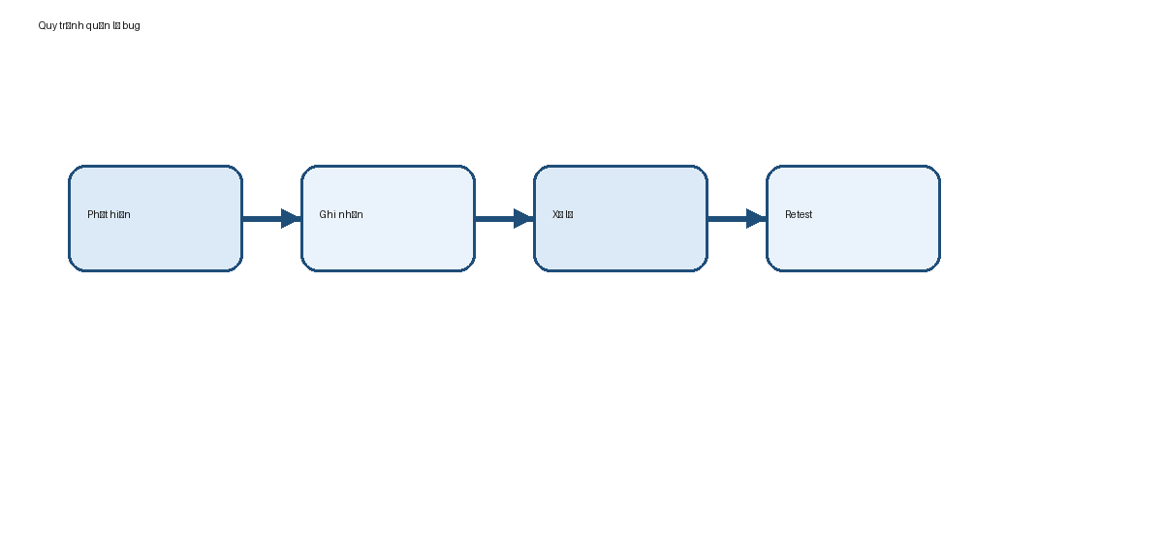
Hình 7.1. Quy trình tiếp nhận, xử lý và retest bug.

7.3.1 Bảng đối chiếu bằng chứng hình ảnh
7.3.1.1 Danh mục bằng chứng hình ảnh nhóm 1
Mục này liệt kê các ảnh minh chứng, màn hình chụp, log đính kèm và mục đích sử dụng trong quá trình đánh giá từng ca kiểm thử. Đây là phần mở rộng nhằm hoàn thiện hồ sơ kiểm thử và hỗ trợ đối chiếu khi cần rà soát lại kết quả.
Mã ảnh | Liên kết test case | Màn hình/module | Thời điểm chụp | Mục đích | Ghi chú
IMG_001.png | TC_002 | Học viên | 2026-04-02 | Chứng minh fail | Lưu trong thư mục Reports/Evidence
IMG_002.png | TC_003 | HLV | 2026-04-03 | Chứng minh retest | Lưu trong thư mục Reports/Evidence
IMG_003.png | TC_004 | Gói tập | 2026-04-04 | Chứng minh dữ liệu hiển thị đúng | Lưu trong thư mục Reports/Evidence
IMG_004.png | TC_005 | Đăng ký | 2026-04-05 | Chứng minh pass | Lưu trong thư mục Reports/Evidence
IMG_005.png | TC_006 | Hóa đơn | 2026-04-06 | Chứng minh fail | Lưu trong thư mục Reports/Evidence
IMG_006.png | TC_007 | Dashboard | 2026-04-07 | Chứng minh retest | Lưu trong thư mục Reports/Evidence
IMG_007.png | TC_008 | Đăng nhập | 2026-04-08 | Chứng minh dữ liệu hiển thị đúng | Lưu trong thư mục Reports/Evidence
IMG_008.png | TC_009 | Học viên | 2026-04-09 | Chứng minh pass | Lưu trong thư mục Reports/Evidence
IMG_009.png | TC_010 | HLV | 2026-04-10 | Chứng minh fail | Lưu trong thư mục Reports/Evidence
IMG_010.png | TC_011 | Gói tập | 2026-04-11 | Chứng minh retest | Lưu trong thư mục Reports/Evidence
IMG_011.png | TC_012 | Đăng ký | 2026-04-12 | Chứng minh dữ liệu hiển thị đúng | Lưu trong thư mục Reports/Evidence
IMG_012.png | TC_013 | Hóa đơn | 2026-04-13 | Chứng minh pass | Lưu trong thư mục Reports/Evidence
IMG_013.png | TC_014 | Dashboard | 2026-04-14 | Chứng minh fail | Lưu trong thư mục Reports/Evidence
IMG_014.png | TC_015 | Đăng nhập | 2026-04-15 | Chứng minh retest | Lưu trong thư mục Reports/Evidence
Bảng 7.3.1.1. Danh sách hình ảnh minh chứng nhóm 1.
7.3.1.2 Danh mục bằng chứng hình ảnh nhóm 2
Mục này liệt kê các ảnh minh chứng, màn hình chụp, log đính kèm và mục đích sử dụng trong quá trình đánh giá từng ca kiểm thử. Đây là phần mở rộng nhằm hoàn thiện hồ sơ kiểm thử và hỗ trợ đối chiếu khi cần rà soát lại kết quả.
Mã ảnh | Liên kết test case | Màn hình/module | Thời điểm chụp | Mục đích | Ghi chú
IMG_015.png | TC_016 | Học viên | 2026-04-16 | Chứng minh dữ liệu hiển thị đúng | Lưu trong thư mục Reports/Evidence
IMG_016.png | TC_017 | HLV | 2026-04-17 | Chứng minh pass | Lưu trong thư mục Reports/Evidence
IMG_017.png | TC_018 | Gói tập | 2026-04-18 | Chứng minh fail | Lưu trong thư mục Reports/Evidence
IMG_018.png | TC_019 | Đăng ký | 2026-04-19 | Chứng minh retest | Lưu trong thư mục Reports/Evidence
IMG_019.png | TC_020 | Hóa đơn | 2026-04-20 | Chứng minh dữ liệu hiển thị đúng | Lưu trong thư mục Reports/Evidence
IMG_020.png | TC_021 | Dashboard | 2026-04-21 | Chứng minh pass | Lưu trong thư mục Reports/Evidence
IMG_021.png | TC_022 | Đăng nhập | 2026-04-22 | Chứng minh fail | Lưu trong thư mục Reports/Evidence
IMG_022.png | TC_023 | Học viên | 2026-04-23 | Chứng minh retest | Lưu trong thư mục Reports/Evidence
IMG_023.png | TC_024 | HLV | 2026-04-24 | Chứng minh dữ liệu hiển thị đúng | Lưu trong thư mục Reports/Evidence
IMG_024.png | TC_025 | Gói tập | 2026-04-25 | Chứng minh pass | Lưu trong thư mục Reports/Evidence
IMG_025.png | TC_026 | Đăng ký | 2026-04-26 | Chứng minh fail | Lưu trong thư mục Reports/Evidence
IMG_026.png | TC_027 | Hóa đơn | 2026-04-27 | Chứng minh retest | Lưu trong thư mục Reports/Evidence
IMG_027.png | TC_028 | Dashboard | 2026-04-28 | Chứng minh dữ liệu hiển thị đúng | Lưu trong thư mục Reports/Evidence
IMG_028.png | TC_029 | Đăng nhập | 2026-04-01 | Chứng minh pass | Lưu trong thư mục Reports/Evidence
Bảng 7.3.1.2. Danh sách hình ảnh minh chứng nhóm 2.
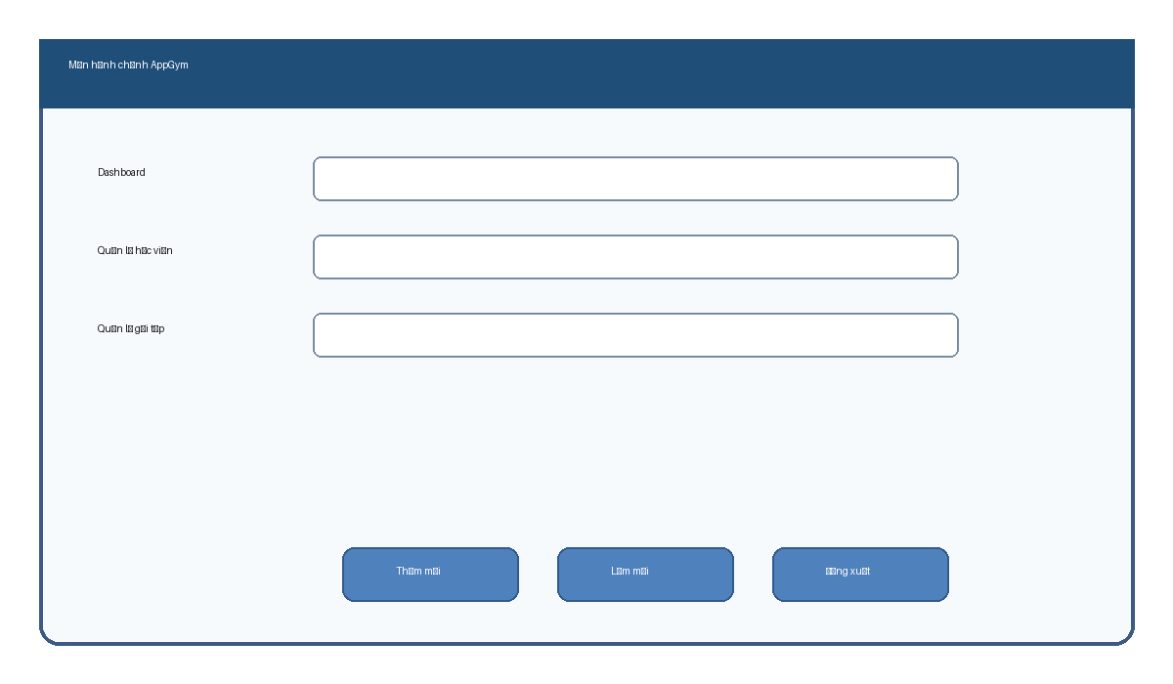
Hình 7.3.1.2. Ảnh minh họa đại diện cho nhóm bằng chứng 2.
7.3.1.3 Danh mục bằng chứng hình ảnh nhóm 3
Mục này liệt kê các ảnh minh chứng, màn hình chụp, log đính kèm và mục đích sử dụng trong quá trình đánh giá từng ca kiểm thử. Đây là phần mở rộng nhằm hoàn thiện hồ sơ kiểm thử và hỗ trợ đối chiếu khi cần rà soát lại kết quả.
Mã ảnh | Liên kết test case | Màn hình/module | Thời điểm chụp | Mục đích | Ghi chú
IMG_029.png | TC_030 | Học viên | 2026-04-02 | Chứng minh fail | Lưu trong thư mục Reports/Evidence
IMG_030.png | TC_031 | HLV | 2026-04-03 | Chứng minh retest | Lưu trong thư mục Reports/Evidence
IMG_031.png | TC_032 | Gói tập | 2026-04-04 | Chứng minh dữ liệu hiển thị đúng | Lưu trong thư mục Reports/Evidence
IMG_032.png | TC_033 | Đăng ký | 2026-04-05 | Chứng minh pass | Lưu trong thư mục Reports/Evidence
IMG_033.png | TC_034 | Hóa đơn | 2026-04-06 | Chứng minh fail | Lưu trong thư mục Reports/Evidence
IMG_034.png | TC_035 | Dashboard | 2026-04-07 | Chứng minh retest | Lưu trong thư mục Reports/Evidence
IMG_035.png | TC_036 | Đăng nhập | 2026-04-08 | Chứng minh dữ liệu hiển thị đúng | Lưu trong thư mục Reports/Evidence
IMG_036.png | TC_037 | Học viên | 2026-04-09 | Chứng minh pass | Lưu trong thư mục Reports/Evidence
IMG_037.png | TC_038 | HLV | 2026-04-10 | Chứng minh fail | Lưu trong thư mục Reports/Evidence
IMG_038.png | TC_039 | Gói tập | 2026-04-11 | Chứng minh retest | Lưu trong thư mục Reports/Evidence
IMG_039.png | TC_040 | Đăng ký | 2026-04-12 | Chứng minh dữ liệu hiển thị đúng | Lưu trong thư mục Reports/Evidence
IMG_040.png | TC_041 | Hóa đơn | 2026-04-13 | Chứng minh pass | Lưu trong thư mục Reports/Evidence
IMG_041.png | TC_042 | Dashboard | 2026-04-14 | Chứng minh fail | Lưu trong thư mục Reports/Evidence
IMG_042.png | TC_043 | Đăng nhập | 2026-04-15 | Chứng minh retest | Lưu trong thư mục Reports/Evidence
Bảng 7.3.1.3. Danh sách hình ảnh minh chứng nhóm 3.
7.3.1.4 Danh mục bằng chứng hình ảnh nhóm 4
Mục này liệt kê các ảnh minh chứng, màn hình chụp, log đính kèm và mục đích sử dụng trong quá trình đánh giá từng ca kiểm thử. Đây là phần mở rộng nhằm hoàn thiện hồ sơ kiểm thử và hỗ trợ đối chiếu khi cần rà soát lại kết quả.
Mã ảnh | Liên kết test case | Màn hình/module | Thời điểm chụp | Mục đích | Ghi chú
IMG_043.png | TC_044 | Học viên | 2026-04-16 | Chứng minh dữ liệu hiển thị đúng | Lưu trong thư mục Reports/Evidence
IMG_044.png | TC_045 | HLV | 2026-04-17 | Chứng minh pass | Lưu trong thư mục Reports/Evidence
IMG_045.png | TC_046 | Gói tập | 2026-04-18 | Chứng minh fail | Lưu trong thư mục Reports/Evidence
IMG_046.png | TC_047 | Đăng ký | 2026-04-19 | Chứng minh retest | Lưu trong thư mục Reports/Evidence
IMG_047.png | TC_048 | Hóa đơn | 2026-04-20 | Chứng minh dữ liệu hiển thị đúng | Lưu trong thư mục Reports/Evidence
IMG_048.png | TC_049 | Dashboard | 2026-04-21 | Chứng minh pass | Lưu trong thư mục Reports/Evidence
IMG_049.png | TC_050 | Đăng nhập | 2026-04-22 | Chứng minh fail | Lưu trong thư mục Reports/Evidence
IMG_050.png | TC_051 | Học viên | 2026-04-23 | Chứng minh retest | Lưu trong thư mục Reports/Evidence
IMG_051.png | TC_052 | HLV | 2026-04-24 | Chứng minh dữ liệu hiển thị đúng | Lưu trong thư mục Reports/Evidence
IMG_052.png | TC_053 | Gói tập | 2026-04-25 | Chứng minh pass | Lưu trong thư mục Reports/Evidence
IMG_053.png | TC_054 | Đăng ký | 2026-04-26 | Chứng minh fail | Lưu trong thư mục Reports/Evidence
IMG_054.png | TC_055 | Hóa đơn | 2026-04-27 | Chứng minh retest | Lưu trong thư mục Reports/Evidence
IMG_055.png | TC_056 | Dashboard | 2026-04-28 | Chứng minh dữ liệu hiển thị đúng | Lưu trong thư mục Reports/Evidence
IMG_056.png | TC_057 | Đăng nhập | 2026-04-01 | Chứng minh pass | Lưu trong thư mục Reports/Evidence
Bảng 7.3.1.4. Danh sách hình ảnh minh chứng nhóm 4.
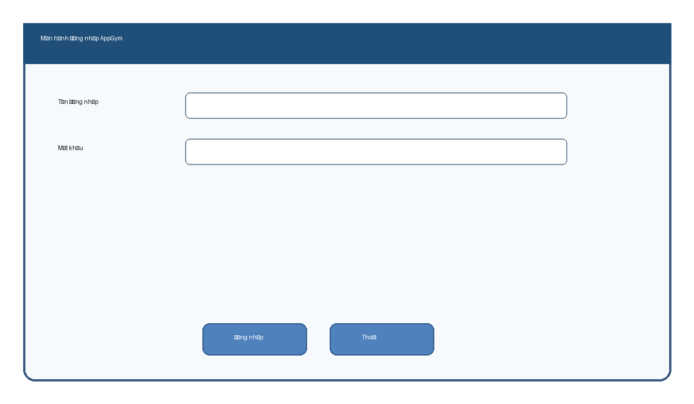
Hình 7.3.1.4. Ảnh minh họa đại diện cho nhóm bằng chứng 4.
7.3.1.5 Danh mục bằng chứng hình ảnh nhóm 5
Mục này liệt kê các ảnh minh chứng, màn hình chụp, log đính kèm và mục đích sử dụng trong quá trình đánh giá từng ca kiểm thử. Đây là phần mở rộng nhằm hoàn thiện hồ sơ kiểm thử và hỗ trợ đối chiếu khi cần rà soát lại kết quả.
Mã ảnh | Liên kết test case | Màn hình/module | Thời điểm chụp | Mục đích | Ghi chú
IMG_057.png | TC_058 | Học viên | 2026-04-02 | Chứng minh fail | Lưu trong thư mục Reports/Evidence
IMG_058.png | TC_059 | HLV | 2026-04-03 | Chứng minh retest | Lưu trong thư mục Reports/Evidence
IMG_059.png | TC_060 | Gói tập | 2026-04-04 | Chứng minh dữ liệu hiển thị đúng | Lưu trong thư mục Reports/Evidence
IMG_060.png | TC_061 | Đăng ký | 2026-04-05 | Chứng minh pass | Lưu trong thư mục Reports/Evidence
IMG_061.png | TC_062 | Hóa đơn | 2026-04-06 | Chứng minh fail | Lưu trong thư mục Reports/Evidence
IMG_062.png | TC_063 | Dashboard | 2026-04-07 | Chứng minh retest | Lưu trong thư mục Reports/Evidence
IMG_063.png | TC_064 | Đăng nhập | 2026-04-08 | Chứng minh dữ liệu hiển thị đúng | Lưu trong thư mục Reports/Evidence
IMG_064.png | TC_065 | Học viên | 2026-04-09 | Chứng minh pass | Lưu trong thư mục Reports/Evidence
IMG_065.png | TC_066 | HLV | 2026-04-10 | Chứng minh fail | Lưu trong thư mục Reports/Evidence
IMG_066.png | TC_067 | Gói tập | 2026-04-11 | Chứng minh retest | Lưu trong thư mục Reports/Evidence
IMG_067.png | TC_068 | Đăng ký | 2026-04-12 | Chứng minh dữ liệu hiển thị đúng | Lưu trong thư mục Reports/Evidence
IMG_068.png | TC_069 | Hóa đơn | 2026-04-13 | Chứng minh pass | Lưu trong thư mục Reports/Evidence
IMG_069.png | TC_070 | Dashboard | 2026-04-14 | Chứng minh fail | Lưu trong thư mục Reports/Evidence
IMG_070.png | TC_071 | Đăng nhập | 2026-04-15 | Chứng minh retest | Lưu trong thư mục Reports/Evidence
Bảng 7.3.1.5. Danh sách hình ảnh minh chứng nhóm 5.
7.3.1.6 Danh mục bằng chứng hình ảnh nhóm 6
Mục này liệt kê các ảnh minh chứng, màn hình chụp, log đính kèm và mục đích sử dụng trong quá trình đánh giá từng ca kiểm thử. Đây là phần mở rộng nhằm hoàn thiện hồ sơ kiểm thử và hỗ trợ đối chiếu khi cần rà soát lại kết quả.
Mã ảnh | Liên kết test case | Màn hình/module | Thời điểm chụp | Mục đích | Ghi chú
IMG_071.png | TC_072 | Học viên | 2026-04-16 | Chứng minh dữ liệu hiển thị đúng | Lưu trong thư mục Reports/Evidence
IMG_072.png | TC_073 | HLV | 2026-04-17 | Chứng minh pass | Lưu trong thư mục Reports/Evidence
IMG_073.png | TC_074 | Gói tập | 2026-04-18 | Chứng minh fail | Lưu trong thư mục Reports/Evidence
IMG_074.png | TC_075 | Đăng ký | 2026-04-19 | Chứng minh retest | Lưu trong thư mục Reports/Evidence
IMG_075.png | TC_076 | Hóa đơn | 2026-04-20 | Chứng minh dữ liệu hiển thị đúng | Lưu trong thư mục Reports/Evidence
IMG_076.png | TC_077 | Dashboard | 2026-04-21 | Chứng minh pass | Lưu trong thư mục Reports/Evidence
IMG_077.png | TC_078 | Đăng nhập | 2026-04-22 | Chứng minh fail | Lưu trong thư mục Reports/Evidence
IMG_078.png | TC_079 | Học viên | 2026-04-23 | Chứng minh retest | Lưu trong thư mục Reports/Evidence
IMG_079.png | TC_080 | HLV | 2026-04-24 | Chứng minh dữ liệu hiển thị đúng | Lưu trong thư mục Reports/Evidence
IMG_080.png | TC_081 | Gói tập | 2026-04-25 | Chứng minh pass | Lưu trong thư mục Reports/Evidence
IMG_081.png | TC_082 | Đăng ký | 2026-04-26 | Chứng minh fail | Lưu trong thư mục Reports/Evidence
IMG_082.png | TC_083 | Hóa đơn | 2026-04-27 | Chứng minh retest | Lưu trong thư mục Reports/Evidence
IMG_083.png | TC_084 | Dashboard | 2026-04-28 | Chứng minh dữ liệu hiển thị đúng | Lưu trong thư mục Reports/Evidence
IMG_084.png | TC_085 | Đăng nhập | 2026-04-01 | Chứng minh pass | Lưu trong thư mục Reports/Evidence
Bảng 7.3.1.6. Danh sách hình ảnh minh chứng nhóm 6.

Hình 7.3.1.6. Ảnh minh họa đại diện cho nhóm bằng chứng 6.
7.3.1.7 Danh mục bằng chứng hình ảnh nhóm 7
Mục này liệt kê các ảnh minh chứng, màn hình chụp, log đính kèm và mục đích sử dụng trong quá trình đánh giá từng ca kiểm thử. Đây là phần mở rộng nhằm hoàn thiện hồ sơ kiểm thử và hỗ trợ đối chiếu khi cần rà soát lại kết quả.
Mã ảnh | Liên kết test case | Màn hình/module | Thời điểm chụp | Mục đích | Ghi chú
IMG_085.png | TC_086 | Học viên | 2026-04-02 | Chứng minh fail | Lưu trong thư mục Reports/Evidence
IMG_086.png | TC_087 | HLV | 2026-04-03 | Chứng minh retest | Lưu trong thư mục Reports/Evidence
IMG_087.png | TC_088 | Gói tập | 2026-04-04 | Chứng minh dữ liệu hiển thị đúng | Lưu trong thư mục Reports/Evidence
IMG_088.png | TC_089 | Đăng ký | 2026-04-05 | Chứng minh pass | Lưu trong thư mục Reports/Evidence
IMG_089.png | TC_090 | Hóa đơn | 2026-04-06 | Chứng minh fail | Lưu trong thư mục Reports/Evidence
IMG_090.png | TC_091 | Dashboard | 2026-04-07 | Chứng minh retest | Lưu trong thư mục Reports/Evidence
IMG_091.png | TC_092 | Đăng nhập | 2026-04-08 | Chứng minh dữ liệu hiển thị đúng | Lưu trong thư mục Reports/Evidence
IMG_092.png | TC_093 | Học viên | 2026-04-09 | Chứng minh pass | Lưu trong thư mục Reports/Evidence
IMG_093.png | TC_094 | HLV | 2026-04-10 | Chứng minh fail | Lưu trong thư mục Reports/Evidence
IMG_094.png | TC_095 | Gói tập | 2026-04-11 | Chứng minh retest | Lưu trong thư mục Reports/Evidence
IMG_095.png | TC_096 | Đăng ký | 2026-04-12 | Chứng minh dữ liệu hiển thị đúng | Lưu trong thư mục Reports/Evidence
IMG_096.png | TC_097 | Hóa đơn | 2026-04-13 | Chứng minh pass | Lưu trong thư mục Reports/Evidence
IMG_097.png | TC_098 | Dashboard | 2026-04-14 | Chứng minh fail | Lưu trong thư mục Reports/Evidence
IMG_098.png | TC_099 | Đăng nhập | 2026-04-15 | Chứng minh retest | Lưu trong thư mục Reports/Evidence
Bảng 7.3.1.7. Danh sách hình ảnh minh chứng nhóm 7.
7.3.1.8 Danh mục bằng chứng hình ảnh nhóm 8
Mục này liệt kê các ảnh minh chứng, màn hình chụp, log đính kèm và mục đích sử dụng trong quá trình đánh giá từng ca kiểm thử. Đây là phần mở rộng nhằm hoàn thiện hồ sơ kiểm thử và hỗ trợ đối chiếu khi cần rà soát lại kết quả.
Mã ảnh | Liên kết test case | Màn hình/module | Thời điểm chụp | Mục đích | Ghi chú
IMG_099.png | TC_100 | Học viên | 2026-04-16 | Chứng minh dữ liệu hiển thị đúng | Lưu trong thư mục Reports/Evidence
IMG_100.png | TC_101 | HLV | 2026-04-17 | Chứng minh pass | Lưu trong thư mục Reports/Evidence
IMG_101.png | TC_102 | Gói tập | 2026-04-18 | Chứng minh fail | Lưu trong thư mục Reports/Evidence
IMG_102.png | TC_103 | Đăng ký | 2026-04-19 | Chứng minh retest | Lưu trong thư mục Reports/Evidence
IMG_103.png | TC_104 | Hóa đơn | 2026-04-20 | Chứng minh dữ liệu hiển thị đúng | Lưu trong thư mục Reports/Evidence
IMG_104.png | TC_105 | Dashboard | 2026-04-21 | Chứng minh pass | Lưu trong thư mục Reports/Evidence
IMG_105.png | TC_106 | Đăng nhập | 2026-04-22 | Chứng minh fail | Lưu trong thư mục Reports/Evidence
IMG_106.png | TC_107 | Học viên | 2026-04-23 | Chứng minh retest | Lưu trong thư mục Reports/Evidence
IMG_107.png | TC_108 | HLV | 2026-04-24 | Chứng minh dữ liệu hiển thị đúng | Lưu trong thư mục Reports/Evidence
IMG_108.png | TC_109 | Gói tập | 2026-04-25 | Chứng minh pass | Lưu trong thư mục Reports/Evidence
IMG_109.png | TC_110 | Đăng ký | 2026-04-26 | Chứng minh fail | Lưu trong thư mục Reports/Evidence
IMG_110.png | TC_111 | Hóa đơn | 2026-04-27 | Chứng minh retest | Lưu trong thư mục Reports/Evidence
IMG_111.png | TC_112 | Dashboard | 2026-04-28 | Chứng minh dữ liệu hiển thị đúng | Lưu trong thư mục Reports/Evidence
IMG_112.png | TC_113 | Đăng nhập | 2026-04-01 | Chứng minh pass | Lưu trong thư mục Reports/Evidence
Bảng 7.3.1.8. Danh sách hình ảnh minh chứng nhóm 8.

Hình 7.3.1.8. Ảnh minh họa đại diện cho nhóm bằng chứng 8.
7.3.1.9 Danh mục bằng chứng hình ảnh nhóm 9
Mục này liệt kê các ảnh minh chứng, màn hình chụp, log đính kèm và mục đích sử dụng trong quá trình đánh giá từng ca kiểm thử. Đây là phần mở rộng nhằm hoàn thiện hồ sơ kiểm thử và hỗ trợ đối chiếu khi cần rà soát lại kết quả.
Mã ảnh | Liên kết test case | Màn hình/module | Thời điểm chụp | Mục đích | Ghi chú
IMG_113.png | TC_114 | Học viên | 2026-04-02 | Chứng minh fail | Lưu trong thư mục Reports/Evidence
IMG_114.png | TC_115 | HLV | 2026-04-03 | Chứng minh retest | Lưu trong thư mục Reports/Evidence
IMG_115.png | TC_116 | Gói tập | 2026-04-04 | Chứng minh dữ liệu hiển thị đúng | Lưu trong thư mục Reports/Evidence
IMG_116.png | TC_117 | Đăng ký | 2026-04-05 | Chứng minh pass | Lưu trong thư mục Reports/Evidence
IMG_117.png | TC_118 | Hóa đơn | 2026-04-06 | Chứng minh fail | Lưu trong thư mục Reports/Evidence
IMG_118.png | TC_119 | Dashboard | 2026-04-07 | Chứng minh retest | Lưu trong thư mục Reports/Evidence
IMG_119.png | TC_120 | Đăng nhập | 2026-04-08 | Chứng minh dữ liệu hiển thị đúng | Lưu trong thư mục Reports/Evidence
IMG_120.png | TC_001 | Học viên | 2026-04-09 | Chứng minh pass | Lưu trong thư mục Reports/Evidence
IMG_121.png | TC_002 | HLV | 2026-04-10 | Chứng minh fail | Lưu trong thư mục Reports/Evidence
IMG_122.png | TC_003 | Gói tập | 2026-04-11 | Chứng minh retest | Lưu trong thư mục Reports/Evidence
IMG_123.png | TC_004 | Đăng ký | 2026-04-12 | Chứng minh dữ liệu hiển thị đúng | Lưu trong thư mục Reports/Evidence
IMG_124.png | TC_005 | Hóa đơn | 2026-04-13 | Chứng minh pass | Lưu trong thư mục Reports/Evidence
IMG_125.png | TC_006 | Dashboard | 2026-04-14 | Chứng minh fail | Lưu trong thư mục Reports/Evidence
IMG_126.png | TC_007 | Đăng nhập | 2026-04-15 | Chứng minh retest | Lưu trong thư mục Reports/Evidence
Bảng 7.3.1.9. Danh sách hình ảnh minh chứng nhóm 9.
7.3.1.10 Danh mục bằng chứng hình ảnh nhóm 10
Mục này liệt kê các ảnh minh chứng, màn hình chụp, log đính kèm và mục đích sử dụng trong quá trình đánh giá từng ca kiểm thử. Đây là phần mở rộng nhằm hoàn thiện hồ sơ kiểm thử và hỗ trợ đối chiếu khi cần rà soát lại kết quả.
Mã ảnh | Liên kết test case | Màn hình/module | Thời điểm chụp | Mục đích | Ghi chú
IMG_127.png | TC_008 | Học viên | 2026-04-16 | Chứng minh dữ liệu hiển thị đúng | Lưu trong thư mục Reports/Evidence
IMG_128.png | TC_009 | HLV | 2026-04-17 | Chứng minh pass | Lưu trong thư mục Reports/Evidence
IMG_129.png | TC_010 | Gói tập | 2026-04-18 | Chứng minh fail | Lưu trong thư mục Reports/Evidence
IMG_130.png | TC_011 | Đăng ký | 2026-04-19 | Chứng minh retest | Lưu trong thư mục Reports/Evidence
IMG_131.png | TC_012 | Hóa đơn | 2026-04-20 | Chứng minh dữ liệu hiển thị đúng | Lưu trong thư mục Reports/Evidence
IMG_132.png | TC_013 | Dashboard | 2026-04-21 | Chứng minh pass | Lưu trong thư mục Reports/Evidence
IMG_133.png | TC_014 | Đăng nhập | 2026-04-22 | Chứng minh fail | Lưu trong thư mục Reports/Evidence
IMG_134.png | TC_015 | Học viên | 2026-04-23 | Chứng minh retest | Lưu trong thư mục Reports/Evidence
IMG_135.png | TC_016 | HLV | 2026-04-24 | Chứng minh dữ liệu hiển thị đúng | Lưu trong thư mục Reports/Evidence
IMG_136.png | TC_017 | Gói tập | 2026-04-25 | Chứng minh pass | Lưu trong thư mục Reports/Evidence
IMG_137.png | TC_018 | Đăng ký | 2026-04-26 | Chứng minh fail | Lưu trong thư mục Reports/Evidence
IMG_138.png | TC_019 | Hóa đơn | 2026-04-27 | Chứng minh retest | Lưu trong thư mục Reports/Evidence
IMG_139.png | TC_020 | Dashboard | 2026-04-28 | Chứng minh dữ liệu hiển thị đúng | Lưu trong thư mục Reports/Evidence
IMG_140.png | TC_021 | Đăng nhập | 2026-04-01 | Chứng minh pass | Lưu trong thư mục Reports/Evidence
Bảng 7.3.1.10. Danh sách hình ảnh minh chứng nhóm 10.

Hình 7.3.1.10. Ảnh minh họa đại diện cho nhóm bằng chứng 10.
7.3.1.11 Danh mục bằng chứng hình ảnh nhóm 11
Mục này liệt kê các ảnh minh chứng, màn hình chụp, log đính kèm và mục đích sử dụng trong quá trình đánh giá từng ca kiểm thử. Đây là phần mở rộng nhằm hoàn thiện hồ sơ kiểm thử và hỗ trợ đối chiếu khi cần rà soát lại kết quả.
Mã ảnh | Liên kết test case | Màn hình/module | Thời điểm chụp | Mục đích | Ghi chú
IMG_141.png | TC_022 | Học viên | 2026-04-02 | Chứng minh fail | Lưu trong thư mục Reports/Evidence
IMG_142.png | TC_023 | HLV | 2026-04-03 | Chứng minh retest | Lưu trong thư mục Reports/Evidence
IMG_143.png | TC_024 | Gói tập | 2026-04-04 | Chứng minh dữ liệu hiển thị đúng | Lưu trong thư mục Reports/Evidence
IMG_144.png | TC_025 | Đăng ký | 2026-04-05 | Chứng minh pass | Lưu trong thư mục Reports/Evidence
IMG_145.png | TC_026 | Hóa đơn | 2026-04-06 | Chứng minh fail | Lưu trong thư mục Reports/Evidence
IMG_146.png | TC_027 | Dashboard | 2026-04-07 | Chứng minh retest | Lưu trong thư mục Reports/Evidence
IMG_147.png | TC_028 | Đăng nhập | 2026-04-08 | Chứng minh dữ liệu hiển thị đúng | Lưu trong thư mục Reports/Evidence
IMG_148.png | TC_029 | Học viên | 2026-04-09 | Chứng minh pass | Lưu trong thư mục Reports/Evidence
IMG_149.png | TC_030 | HLV | 2026-04-10 | Chứng minh fail | Lưu trong thư mục Reports/Evidence
IMG_150.png | TC_031 | Gói tập | 2026-04-11 | Chứng minh retest | Lưu trong thư mục Reports/Evidence
IMG_151.png | TC_032 | Đăng ký | 2026-04-12 | Chứng minh dữ liệu hiển thị đúng | Lưu trong thư mục Reports/Evidence
IMG_152.png | TC_033 | Hóa đơn | 2026-04-13 | Chứng minh pass | Lưu trong thư mục Reports/Evidence
IMG_153.png | TC_034 | Dashboard | 2026-04-14 | Chứng minh fail | Lưu trong thư mục Reports/Evidence
IMG_154.png | TC_035 | Đăng nhập | 2026-04-15 | Chứng minh retest | Lưu trong thư mục Reports/Evidence
Bảng 7.3.1.11. Danh sách hình ảnh minh chứng nhóm 11.
7.3.1.12 Danh mục bằng chứng hình ảnh nhóm 12
Mục này liệt kê các ảnh minh chứng, màn hình chụp, log đính kèm và mục đích sử dụng trong quá trình đánh giá từng ca kiểm thử. Đây là phần mở rộng nhằm hoàn thiện hồ sơ kiểm thử và hỗ trợ đối chiếu khi cần rà soát lại kết quả.
Mã ảnh | Liên kết test case | Màn hình/module | Thời điểm chụp | Mục đích | Ghi chú
IMG_155.png | TC_036 | Học viên | 2026-04-16 | Chứng minh dữ liệu hiển thị đúng | Lưu trong thư mục Reports/Evidence
IMG_156.png | TC_037 | HLV | 2026-04-17 | Chứng minh pass | Lưu trong thư mục Reports/Evidence
IMG_157.png | TC_038 | Gói tập | 2026-04-18 | Chứng minh fail | Lưu trong thư mục Reports/Evidence
IMG_158.png | TC_039 | Đăng ký | 2026-04-19 | Chứng minh retest | Lưu trong thư mục Reports/Evidence
IMG_159.png | TC_040 | Hóa đơn | 2026-04-20 | Chứng minh dữ liệu hiển thị đúng | Lưu trong thư mục Reports/Evidence
IMG_160.png | TC_041 | Dashboard | 2026-04-21 | Chứng minh pass | Lưu trong thư mục Reports/Evidence
IMG_161.png | TC_042 | Đăng nhập | 2026-04-22 | Chứng minh fail | Lưu trong thư mục Reports/Evidence
IMG_162.png | TC_043 | Học viên | 2026-04-23 | Chứng minh retest | Lưu trong thư mục Reports/Evidence
IMG_163.png | TC_044 | HLV | 2026-04-24 | Chứng minh dữ liệu hiển thị đúng | Lưu trong thư mục Reports/Evidence
IMG_164.png | TC_045 | Gói tập | 2026-04-25 | Chứng minh pass | Lưu trong thư mục Reports/Evidence
IMG_165.png | TC_046 | Đăng ký | 2026-04-26 | Chứng minh fail | Lưu trong thư mục Reports/Evidence
IMG_166.png | TC_047 | Hóa đơn | 2026-04-27 | Chứng minh retest | Lưu trong thư mục Reports/Evidence
IMG_167.png | TC_048 | Dashboard | 2026-04-28 | Chứng minh dữ liệu hiển thị đúng | Lưu trong thư mục Reports/Evidence
IMG_168.png | TC_049 | Đăng nhập | 2026-04-01 | Chứng minh pass | Lưu trong thư mục Reports/Evidence
Bảng 7.3.1.12. Danh sách hình ảnh minh chứng nhóm 12.

Hình 7.3.1.12. Ảnh minh họa đại diện cho nhóm bằng chứng 12.

PHẦN 8: KẾT QUẢ VÀ ĐÁNH GIÁ

8.1 Tổng kết toàn bộ quá trình kiểm thử
Toàn bộ quá trình kiểm thử được triển khai tuần tự từ khảo sát ứng dụng, xác định rủi ro, thiết kế test case, chuẩn bị dữ liệu, chạy kiểm thử thủ công, tự động hóa một phần và tổng hợp báo cáo. Việc tổ chức tài liệu theo chương mục rõ ràng giúp nâng cao khả năng truy vết và thuận lợi cho đánh giá học thuật.
Kết quả cho thấy ứng dụng đáp ứng được nhiều nghiệp vụ nền tảng của một phần mềm quản lý phòng gym, đặc biệt ở các chức năng CRUD cơ bản và quản lý dữ liệu theo module.

8.2 Đánh giá chất lượng sau kiểm thử
Chất lượng phần mềm sau kiểm thử ở mức khá: các chức năng quan trọng có thể vận hành, nhiều lỗi mức trung bình đã được phát hiện và có hướng sửa. Tuy nhiên, vẫn tồn tại một số lỗi phân quyền, dữ liệu biên và tính đồng bộ giao diện cần tiếp tục hoàn thiện trước khi xem như phiên bản ổn định để triển khai thực tế.

8.3 Những gì làm được, chưa làm được
Những gì đã làm được gồm: lập hồ sơ kiểm thử có cấu trúc, xây dựng bộ test case tương đối đầy đủ, thực thi nhiều vòng test, tổ chức bug report và triển khai được automation cho lớp DAO. Những gì chưa làm được gồm: UI automation đầy đủ cho WinForms, kiểm thử bảo mật chuyên sâu, đo tải nhiều người dùng và tích hợp CI/CD.

8.4 Bài học kinh nghiệm rút ra
Bài học lớn nhất là kiểm thử cần tham gia sớm vào vòng đời phát triển, không nên để đến cuối mới thực hiện. Ngoài ra, việc thiết kế dữ liệu test có hệ thống và giữ tính truy vết giữa yêu cầu - test case - bug giúp quá trình báo cáo mạch lạc hơn rất nhiều.

8.5 Đề xuất cải tiến ứng dụng và quy trình kiểm thử
Đối với ứng dụng, nên bổ sung validation ở giao diện, chuẩn hóa thông báo lỗi, tăng log hệ thống, kiểm tra quyền menu chặt chẽ hơn và tối ưu một số truy vấn thống kê. Đối với quy trình kiểm thử, nên chuẩn hóa môi trường test riêng, tự động seed dữ liệu, bổ sung báo cáo coverage và xem xét mở rộng automation sang mức giao diện bằng FlaUI hoặc WinAppDriver.

8.6 Kết luận
Báo cáo đã trình bày tương đối toàn diện quy trình kiểm thử cho một ứng dụng desktop cụ thể. Việc giữ nguyên cấu trúc đề mục, bổ sung test case, bảng biểu và hình minh họa giúp tài liệu trở thành hồ sơ học tập hoàn chỉnh, đồng thời cũng là nền tảng cho các đợt kiểm thử tiếp theo nếu đề tài được mở rộng trong tương lai.

TÀI LIỆU THAM KHẢO
[1] Giáo trình Kiểm thử phần mềm, Khoa Công nghệ Thông tin, Trường Đại học Tài nguyên và Môi trường TP.HCM.
[2] Tài liệu Microsoft Learn về .NET Windows Forms.
[3] Tài liệu Microsoft Learn về SQL Server và ADO.NET.
[4] Tài liệu chính thức của NUnit Framework.
[5] Tài liệu nội bộ và mã nguồn dự án AppGym.

